[Escribir el nombre de la compañía]
Deus ex Machina
Manual del Jugador
Alberto Cebrián Medialdea
23/01/2013

Manual del jugador para aprender a jugar a Deus ex Machina

Índice de Deus ex Machina
Capítulo 0: Introducción 6
¿Qué pueden hacer los personajes? 9
Resumen de la creación de personaje 11
Capítulo 1: Características 14
Atributos 14
Atributos Mayores 15
Atributos Menores 18
Bonos +1 y Bonos +D6 22
Genéticas 23
Atributos Calculados 24
Subida de nivel 25
Obtener Experiencia 25
Gasto de Puntos de Evolución 28
Gasto de Puntos de Genética 28
Después de subir de nivel 28
Capítulo 2: Razas 30
Humanos de Midgard 30
Etnia Mongólica 31
Etnia Americana 31
Etnia Caucásica 31
Etnia Mediterránea 31
Etnia Árabe 31
Etnia Malaya 31
Etnia Etiópica 31
Capítulo 3: Profesiones y estudios 32
Profesiones 32
Estudios 32
Capítulo 4: Habilidades 34
Obtención de Habilidades 34
Habilidades Únicas 34
Cómo revisar Habilidades 35
Utilización de Habilidades 35
Listados de Habilidades 37
Habilidades Generales 37
Únicas 60
Creación de Habilidades 66
Dotes 68
Capítulo 5: Descripción 69
Estadísticas Básicas 69
Aspecto, Personalidad y Trasfondo 70
Ficha de Personalidad del Personaje 71
Ficha de Rasgos de Personalidad 75
Bien y Mal 77
Capítulo 6: Equipo 78
¿Cómo equipar a tu personaje? 78
Dinero 78
Armas 78
Categorías de Armas 78
Protecciones 80
Tipos de protecciones 81
Resto de equipamiento 81
Equipo a portar 81
Listado de objetos 82
Pistolas 82
Subfusiles 83
Fusiles de asalto 84
Fusiles de francotirador 87
Escopetas 88
Capítulo 7: El combate 90
El tablero de combate 90
¿Cómo funciona el combate? 90
Estadísticas de combate 90
Tirada de ataque a distancia 90
Tirada de ataque cuerpo a cuerpo 91
Localización del daño 91
Daño 91
Prueba en resistencia 92
Defensas 92
Armadura 92
Escudo 92
Vida 93
Daño no letal 93
Conceptos básicos del combate 93
Distancia y tamaño 95
Muerte, moribundos y curación 95
Acciones en el combate 95
Movimiento táctico 97
Otros detalles 98
Capítulo 8: Vehículos y combate 99
Estadísticas de combate 99
Tirada de ataque 99
Localización del daño 99
Daño 99
Prueba de resistencia 99
Defensa 99
Armadura 99
Escudo 99
Vida 99
Daño no letal 100
Velocidad máxima 100
Velocidad inicial 100
aceleración 100
Frenado 100
Capacidad 100
Puestos 100
Carga 100
Vehículos 100
Vehículos terrestres 100
Capítulo 10: Ingeniería 103
Reglas Básicas 103
Requisito de diseño 103
Creación 104
Capítulo 11: La aventura 106
Movimiento 106
Capítulo 12: Trasfondo 107
Valhalla 107
El Campo de Trigo 107
Fólkvangr 107
Yggdrasil 108
Pozo de Urd 108
Bifrost 108
Historia de La Tierra 108
Capítulo 13: El director de juego 109
Cómo dirigir una partida 109
Preparar la partida 109
Estilo del grupo de juego 111
Duración de la partida 111
Esquema de la partida 112
Enfocar a los personajes 114
La mesa de juego 119
Empezar la partida 119
El fin de la partida 123
Recursos del director 126
Habilidades únicas 126

Capítulo 0: Introducción
Ante ti tienes el juego de rol de Deus ex Machina®, un juego que depende totalmente de tu imaginación, donde participas en emocionantes aventuras, dramáticas despedidas o terroríficas persecuciones en un universo de ciencia ficción.
En este juego de rol adoptas el papel de un metahumano, un ser humano que ha trascendido de lo que significa pertenecer a la raza humana, y ha descubierto que la mitología nórdica tenía más de cierta de lo que se suponía Puedes encarnar a un taimado ladronzuelo de New York que utiliza sus facultades para beneficio propio como una luchadora nata en plena segunda guerra mundial. Con un grupo de aliados, puedes explorar antiguas ruinas de civilizaciones perdidas, andar por un mundo devastado, participar en acontecimientos históricos o explorar planetas inhóspitos. El único límite es tu imaginación.

El Juego de DeM
DeM es un juego de ciencia ficción que se basa en tu imaginación. Como todo juego de rol, es parte interacción social, parte actuación, narración de historias, azar de dados, batallas o incluso estrategia. Tú y tus amigos crearéis unos personajes que se irán desarrollando según vuestros designios. Un jugador encarnará al Master, él controlará los acontecimientos que el resto de jugadores no pueden controlar, ya sea controlar los monstruos o enemigos, narrar la historia, arbitrar las reglas o cualquier otra cosa. Juntos, el master y los jugadores hacen que el juego cobre vida.

Tres dimensiones
El juego de DeM es un juego de imaginación, de narración y épica, pero también lo es de combates, y eso implica táctica y estrategia. Por ello, el mejor modo de visualizar la acción la proporcionan las figuras en miniatura y un tablero de combate.
En la mayoría de las tiendas de juegos se pueden encontrar miniaturas para representar a los personajes y a los enemigos, y si no, siempre se pueden recurrir a figuras de papel o cualquier otra cosa que se te pueda ocurrir.
Si no puedes adquirir un tablero, siempre se puede crear uno propio, y es tan sencillo como dibujar una cuadrícula en un folio, endurecerlo pegándolo a algo “duro” como una caja de cereales y forrarlo para que aguante un poco.
El juego supone que usarás estas miniaturas y este tablero para los combates, por lo que las reglas están escritas desde esa perspectiva, aunque no siempre hay que recurrir a estos elementos para resolver un conflicto.

Personajes
Los personajes son los protagonistas de este juego igual que lo podrían ser en un libro o en una película, son ellos los que se enfrentarán a decisiones importantes, a amenazas que les podrán hacer caer, pero no puedes saber si fracasarán o triunfarán hasta que lo veas con tus propios ojos.
Como jugador, creas un personaje utilizando las reglas de este libro, puede ser cualquier cosa que imagines siempre que concuerde con las ideas del master que dirigirá tu partida, desde un salvaje bárbaro si la ambientación fuese medieval a un programador de inteligencias artificiales si fuese futurista.
A medida que tu personaje participe en diversas vivencias, irá obteniendo experiencia y volviéndose cada vez más poderoso y experto.

Aventuras
Tu personaje es lo que tú quieras que sea, puede ser un héroe o un hombre sencillo, pero hay algo que siempre será: Un Einherjer. Puede que aún no sepas lo que eso significa, pero sin duda cuando leas este libro lo comprenderás. Por ahora solo necesitas saber que ser un Einherjer significa ser poderoso, significa tener una responsabilidad y ser objetivo de más atención de la que muchas veces te gustaría.
Eso hará que tu personaje vaya viviendo auténticas aventuras, enfrentándose a diferentes desafíos, que irán convirtiéndose en historias conforme los personajes vayan realizando sus acciones acordes a las situaciones que el master presente.
Una aventura puede completarse en una sola sesión, otra puede alargarse un par de sesiones, otra puede que dure años. Una sesión dura tanto como tú y tus amigos queráis, desde un par de horas hasta un día completo. El juego puede detenerse con facilidad en cualquier momento y ser retomado en cualquier otro.
Cada aventura es diferente, y es papel del master convertir en únicas cada una de las aventuras que vivas. Todo es posible en una partida de DeM, y tu personaje puede intentar cualquier cosa que tú puedas llegar a imaginar.

Cómo jugar
Deus ex Machina utiliza una regla básica para resolver todas las acciones. Esta regla central hace el juego balanceado, pero no nos engañemos, no es sencilla.
La regla básica: Cada vez que trates de realizar una acción que tenga alguna posibilidad de fallo, tira un dado de diez caras (o D10), dos dados de seis caras (D6), y tantos dados de seis caras adicionales como tengas en el atributo que tenga más que ver con la acción que realizas.
- Tira 1D10
- Tira 2D6
- Tira tantos D6 como ponga en el atributo que más afecta a la acción que realizas.
- Selecciona los dos resultados de D6 que prefieras entre todos los lanzados.
- Suma esos dos resultados con el D10.
- Suma o resta a este resultado una cantidad de puntos igual a los que marque el atributo que más afecta a la acción que realizas.
- Suma cualquier otro modificador relevante.
- Compara el resultado total con el número objetivo si lo conoces, si no lo conoces díselo al director.
Si superas el número objetivo, habrás tenido éxito en la tirada, si no, habrá sido un fracaso.
No te preocupes si aún no has entendido este funcionamiento, más adelante se explica con más detalle.

Las reglas
No tienes que memorizar este libro para jugar, una vez hayas comprendido el funcionamiento del juego, comienza a jugar con este libro como referencia. Consulta lo que aquí pone cuando te surja una duda, pero nunca pierdas de vista una cosa: Lo esencial es divertirse, si una regla no te viene bien en un momento, te la saltas, si quieras agregar cualquier otra norma, se agrega. Y si en un momento no quieres detener la partida para mirar el libro, no lo hagas.

¿Qué necesitas para jugar?
Para jugar a DeM, tu grupo necesita lo siguiente:
- Este libro, solo es necesaria una copia, pero si tienes más, puede agilizar el juego.
- Una copia para cada jugador de la hoja de personaje que se encuentra al final de este libro. (Aunque también pueden tener varias si controlan varios personajes).
- Un tablero de combate cuadriculado a 35 mm. Si no dispones de uno, lo puedes fabricar con facilidad y tiempo.
- Miniaturas para representar a cada uno de los personajes y enemigos. Si no dispones de ellos, puedes usar fichas de papel que se diferencien entre ellas.
- Un mínimo de un dado de diez caras (d10) y cuatro dados de seis caras (d6) (preferible más dados de seis caras, entre seis y ocho), aunque se recomienda que cada jugador disponga de esa misma cantidad y luego haya un total de unos diez dados de seis caras adicionales que puedan usar todos los jugadores y el director.
- Lápices (o portaminas), papel para notas en sucio, gomas de borrar.
- Ganas de divertirse, es ridículo jugar si a alguien del grupo no le apetece, la partida será un desastre si lo haces.

Dados
Una tirada de dados se abrevia de la siguiente forma: “3d10+2”, lo que querría decir que tendrías que tirar tres dados de diez caras y sumar dos al resultado, es decir, que el resultado podría ser entre 5 y 32. El número anterior a la “d”, representa la cantidad de dados a lanzar, el número posterior a la “D”, la cantidad de caras que tiene el dado a lanzar, el valor tras el signo “+” indica la cantidad que debes sumar a ese resultado, aunque también puede ser un “-“ y tener que restar.
1d6: un dado de seis caras, es decir, un resultado aleatorio entre 1 y 6.
1d6+2: un dado de seis caras más 2, es decir, un resultado aleatorio entre 3 y 8.
2d6+2; dos dados de seis caras más 2, es decir, un resultado aleatorio entre 4 y 14.
Esa es la nomenclatura básica de cualquier juego de rol, pero en DeM, hay una nomenclatura especial para referirse a las tirada de dados propias del sistema de juego, y es la siguiente:
“Xd10+Y^Zd6+N”
X: Número da dados de 10 a tirar, usualmente es 1, pero puede tener otros valores.
Y: Número de dados de 6 caras a seleccionar entre todos los lanzados, usualmente es 2, pero puede tener otros valores.
Z: Número de dados de 6 caras a lanzar.
N: Número máximo que sumar (Si tienes un valor positivo) o restar (Si tienes un valor negativo).
Es decir, una tirada de ejemplo sería:
“1d10+2^4d6+2”
Lo que quiere decir que lanzaríamos 1d10 y 4d6. Una vez hecho esto cogeríamos los 2d6 que prefiramos (lo más normal sería coger los más altos), los sumaríamos al d10 y sumaríamos hasta +2 (es decir, o no sumamos, o uno o dos).
Por ejemplo, para esta tirada obtenemos los siguientes resultados:
1d10: 6
4d6: 2, 6, 5, 3
A si que, el resultado más alto que podríamos conseguir sería 6+(6+5 [dos d6 mayores])+2 = 19.
Pero si queremos obtener un resultado bajo, podría llegar a ser: 6+(2+3 [dos d6 menores])+0 = 11.
Importante: No todas las acciones requieren una tirada de dados. Tira los dados en los combates y en otras situaciones dramáticas donde el éxito no está asegurado.
Los jugadores deben tirar los dados al descubierto para que todo el mundo pueda ver los resultados a menos que el master indique lo contrario. El master probablemente lance los dados en secreto para que los jugadores no conozcan los resultados y mantener así suspense y misterio.

¿Qué pueden hacer los personajes?
Un personaje puede intentar hacer cualquier cosa que puedas imaginar, siempre y cuando sea coherente con lo descrito por el master. Dependiendo de la situación, tu personaje puede querer correr cien metros para socorrer a un aliado, escuchar un grito lejano, saltar desde un tejado o romper una puerta a golpes-
Los personajes llevan a cabo todas las tareas realizando pruebas de atributo utilizando la mecánica básica.

Pruebas de atributos mayores o menores
Para realizar una prueba en un atributo, se utiliza la mecánica básica, lanzando un total de d6 igual a 2 + la cantidad de bonos +d6 que se tenga en el atributo y sumando al resultado una cantidad máxima igual a la cantidad de bonos +1 que se tenga en el atributo.
Es decir, si se tuviese +2d6 y +1, la tirada sería 1d10 + 2^4d6 + 1.
El resultado tiene que ser mayor a la dificultad establecida por el master, aunque puede no habértela notificado.

Dificultades
A la hora de exigir una tirada, es necesario estipular la dificultad que ha de superarse para tener éxito en la prueba. A veces se quiere saber simplemente lo bien que se ha realizado una tarea y no si se ha tenido éxito o no. Independientemente de todo esto, se pueden ver a continuación unos ejemplos de dificultades:
Tipo | Dificultad | Ejemplo
Muy fácil | 4 | Conducir un coche durante un viaje sin accidentes.
Fácil | 6 | Atravesar un muro de metro y medio de alto.
Normal | 9 | Trepar a un árbol grande.
Difícil | 12 | Cazar un ciervo.
Muy difícil | 16 | Robar en una tienda abierta sin ser visto.
Casi imposible | 19 | Conducir un avión sin formación previa.
Sobrehumano* | 23+ | Partir los barrotes de una prisión con las manos.
*El límite máximo que se puede alcanzar para un humano en una tirada es 22 (6+6+10)

Crítico
Una tirada en cuyos dados se seleccionen 6,6 y 10, se considera un crítico. Un crítico implica que se han logrado cosas que no se creían posibles. (Pero deben estar en los límites posibles del personaje, teniendo en cuenta que puede haber tenido buena suerte).
Por ejemplo, un personaje encerrado en una cárcel tira en fuerza para romper los barrotes y saca 6,6 y 10. Los barrotes ceden, no estaban bien anclados a la pared y la tremenda fuerza que ha hecho el personaje los ha desencajado.

Pifia
Una tirada con un resultado de 3 o menos se considera pifia. Una pifia es un fallo que implica un perjuicio adicional para quien esté realizando la tirada. Este perjuicio debe ser mayor que en caso de haber tenido un fracaso normal.
Por ejemplo, un personaje está operando la rotura de un hueso a una persona, durante la operación comete un fallo y corta un vaso sanguíneo provocando que el paciente entre en estado de shock y que su vida corra verdadero peligro.

Pruebas enfrentadas
Cuando dos personajes realicen una acción que implique que se están enfrentando entre si.
Una prueba enfrentada se resuelve de igual forma a una prueba de atributo mayor o menor, salvo que en vez de haber una dificultad a superar, gana el que obtenga el resultado más alto.

Prueba de ataque
Las tiradas de ataque, ya sean a distancia o cuerpo a cuerpo, tienen como dificultad la defensa a distancia o cuerpo a cuerpo del defensor respectivamente.

Tirada de localización
Cuando sea necesario averiguar la zona en la que se ha impactado, se lanza 1d10, y se comprueba en la siguiente tabla:
Resultado | 10 | 6-9 | 3-5 | 1-2
Tipo | Grave | Normal | Leve | Muy leve

Asalto de combate
El combate se desarrolla en asaltos. Cada asalto representa 6 segundos en el mundo de juego, independientemente del tiempo que sea necesario para resolverlo. El combate comienza con las pruebas de agilidad para determinar el orden de acción de toda la batalla (Se ordenan los resultados de mayor a menor primando los PJ sobre los enemigos).
Durante todos los asaltos, los contendientes tienen dos acciones cuando llega su turno. Ver el capítulo de Combate para los detalles.

El papel del jugador
Como jugador, utilizas este manual para crear y dirigir a un personaje. Tu personaje es un Einherjer, parte de un grupo de metahumanos.
El lugar más adecuado para jugar una partida de DeM es allí donde todo el mundo se sienta cómodo y haya espacio suficiente para poner el tablero de combate, las miniaturas, tirar los dados y esparcir las hojas de personaje que son bastante extensas.
El master expone una situación y describe la acción. Es tu trabajo decidir cómo es tu personaje, cómo se relaciona con el resto de miembros del grupo, cómo se enfrenta a la situación que el master narra y actuar en consecuencia.
Con tu personaje Responde a cada situación según vaya surgiendo. A veces el combate es necesario, pero otras puede resolverse mediante el uso de tus capacidades de metahumano, la negociación o cualquier otra forma.
Lo más importante es que debes ser creativo y consecuente con tu personaje, aunque más que eso, divertirte.

Resumen de la creación de personaje
Revisa los capítulos [INDICAR] y después sigue estos pasos para crear un personaje de nivel 1. Necesitas una fotocopia de la hoja de personaje, un lápiz, papel para notas y es recomendable que tengas una calculadora para evitar fallos tontos.

Consulta a tu Master
Tu master puede tener “reglas de la casa”, o estándares de la campaña que debas tener en cuenta, como por ejemplo la ubicación temporal de esta, no es lo mismo crear un personaje para una aventura medieval que para una futurista.
También es recomendable que estudies qué personajes han creado el resto de jugadores y así conseguir que tu personaje encaje bien en el grupo.

Concepto de personaje
Piensa en qué tipo de personaje quieres tener, el concepto es una idea general, el primer boceto que te haces sobre qué tipo de personaje te gustaría jugar. A veces con una frase se consigue definir este concepto, otra el nombre de otro personaje al que te quieras parecer… Da igual de dónde venga tu idea, tan solo es necesario tener una si quieres crear un personaje interesante, ya que sin un concepto de personaje claro desde el inicio, es difícil que todas las decisiones que debes tomar sean coherentes entre si.

Elige tu raza
Pese a que lo más normal es que tu personaje sea un humano, existen algunas posibilidades adicionales dependiendo del enfoque que quiera darle tu master a la partida. No obstante, hay que tener en cuenta que el acceso a razas adicionales a la humana son reglas adicionales y lo más normal es que no se les permita a los jugadores esas razas.
Dentro de la raza humana, también hay una serie de “subespecies” o razas terrestres. Los humanos terrestres son la única raza permitida a los personajes a menos que el master indique lo contrario.
Las etnias terrestres son: Mongólica, americana, caucásica, mediterránea, árabe, malaya y etiópica.
Se pueden ver las razas en más detalle en el capítulo 2.

Elige tu profesión y/o estudios
Después de saber tus orígenes, debes decidir a qué se ha dedicado toda su vida tu personaje o qué estudios ha cursado. Habla con tu master para saber cuántas elecciones te deja hacer, porque dependiendo de la edad de tu personaje ha podido estudiar varias carreras y tener varios trabajos, o a penas acabar de pasar la adolescencia.
Las profesiones y los estudios son detallados en el capítulo 3.

Apunta los rasgos raciales, de profesión y estudios
Una vez seleccionados todos estos aspectos, apunta los datos en tu ficha, tanto a nivel de atributos como de genéticas, habilidades y equipamiento.

Asigna los puntos iniciales
De forma inicial, un personaje comienza con 175 puntos de evolución y 3 puntos de genética. En el Capítulo 1: Características – Subida de nivel, se indica cómo distribuir los puntos.

Comprueba las habilidades
Comprueba todas las habilidades que puedas tener, aunque lo normal es que no tengas ninguna, quizás te lleves una sorpresa.

Revisa el capítulo de descripción
Echa un vistazo al Capítulo 6: descripción; te ayudará a detallar tu personaje. Puedes hacerlo ahora o esperar hasta más tarde.

Elige el equipo
Indica a tu master que estás pendiente de tu equipo y dinero y deja que él te dé el que considere oportuno acorde a las necesidades de la partida. Puedes indicarle que quieres algún tipo de equipo en concreto, pero debes tener en cuenta que quizás en el inicio de la partida que tiene personado el director no haya cabida para el equipamiento que tú deseas y quizás por eso no te lo permita desde el inicio.

Apunta los datos de combate
Determina estas estadísticas y anótalas en tu hoja de personaje:
Bifrost: Tu cantidad máxima de Bifrost es tu atributo Mnt x 10.
Vida: Tu cantidad máxima de Vida es tu atributo 70 + (Fis x 5)
Defensa cuerpo a cuerpo: Tu defensa cuerpo a cuerpo es 10 + (bonificadores +1 de Equiva) + (bonificadores +1 de Destreza)
Defensa a distancia: Tu defensa cuerpo a cuerpo es 15 + (bonificadores +1 de Equiva)

Detalles y más detalles
Ahora elige un nombre para tu personaje, determina su sexo, edad, apariencia y otros detalles. El capítulo 6: descripción, puede ayudarte en eso.
No tienes por qué desarrollar tu personaje al completo, siempre puedes esperar a jugar con él para comprenderlo mejor e ir avanzando en su descripción.

Capítulo 1: Características

Atributos
Prácticamente todas las tiradas que tengas que realizar, serán pruebas en uno u otro atributo, que variará según las características de tu personaje. Un personaje resistente, sobrevivirá con mayor facilidad a un bacilo agresivo, un personaje con una buena percepción será capaz de escuchar un ruido desde más lejos, un enclenque no podrá cargar con otra persona a cuestas…
Los atributos se dividen en dos grupos, Mayores y Menores.
Los atributos mayores se dividen en: Físico (Abreviado como Fis), Agilidad (Agi), Percepción (Pcn), Mente (Mnt), Estudio (Est), Carisma (Car).
Los atributos menores, en cambio, varían dependiendo de la época en que esté ambientada la partida, siendo:
 | Medieval | Renacimiento | Revolución Industrial | Actual | Futurista
Astronavegar |  |  |  |  | X
Atractivo | X | X | X | X | X
Buscar | X | X | X | X | X
Conducción |  |  | X | X | X
Cruzar Bifrost | X | X | X | X | X
Deporte | X | X | X | X | X
Destreza | X | X | X | X | X
Diplomacia | X | X | X | X | X
Einherjer | X | X | X | X | X
Engaño | X | X | X | X | X
Esconderse | X | X | X | X | X
Esquiva | X | X | X | X | X
Evolutivo curva | X | X | X | X | X
Física / química |  |  | X | X | X
Forja | X | X | X
Fuerza | X | X | X | X | X
Informática |  |  |  | X | X
Intimidar | X | X | X | X | X
Labia | X | X | X | X | X
Liderazgo | X | X | X | X | X
Medicina | X | X | X | X | X
Montar | X | X | X
Provocar | X | X | X | X | X
Puntería | X | X | X | X | X
Resistencia | X | X | X | X | X
Sentir Yggdrasil | X | X | X | X | X

Cuando creas tu personaje y sube de nivel, determinas tus puntuaciones como quieras con una serie de puntos que debes distribuir como desees.
Una puntuación de 0 significa que no sabes hacer algo, pero que tampoco es que seas un inútil en la materia, con eso quiere decir que con un 0 en medicina en la actualidad sabes desinfectar una herida, o que medicina tomar para un catarro, pero con un 0 en conducción no sabes conducir. Sin embargo, un 0 en medicina en el medievo implica que recurres a remedios caseros de dudosa eficacia para curar un catarro.

Atributos Mayores
Cada atributo mayor describe una parte de tu personaje y afecta a sus acciones. La descripción de cada característica incluye ciertos varemos para que puedas hacerte una idea de cómo eres.
Hay que tener en cuenta que un personaje Einherjer está por encima de la media como mínimo en todos los aspectos.

Físico (Fis)
Representa las capacidades físicas del personaje, tanto su fuerza como su resistencia como forma física.
El físico es muy importante para cualquier personaje que vaya a centrar su actuación en labores más físicas, por ejemplo un francotirador o un científico no necesitarían una puntuación alta, pero un guerrero, sí.
El físico también limita la cantidad de vida que puede llegar a tener tu personaje.
Limita los siguientes atributos menores: Deporte, Destreza, Einherjer, Esquiva, Forja, Fuerza, Intimidar, Provocar y Resistencia.

Ejemplos de puntuaciones en fuerza:
Ejemplo | Valor
Niño | -5
Persona normal | 0
En buena forma | 2-3
Deportista | 5-6

Agilidad (Agi)
Representa la destreza del personaje, su capacidad para esquivar un disparo, si es capaz de entrar por un pequeño hueco en la pared o si es capaz de reaccionar con rapidez ante un acontecimiento imprevisto.
La agilidad es vital para la defensa, ya que es el atributo que limita tanto la esquiva como la destreza.
También es el atributo que se utiliza para las pruebas de iniciativa, luego una agilidad alta permite actuar antes en combate.
Limita los siguientes atributos menores: Astronavegar, Conducción, Destreza, Esconderse, Esquiva y Montar.

Ejemplos de puntuaciones en agilidad:
Ejemplo | Valor
Persona torpe | -5
Persona normal | 0
En buena forma | 2-3
Deportista | 5-6

Percepción (Pcn)
Representa la capacidad del personaje para percibir lo que ocurre a su alrededor, en general es el control que tiene el individuo sobre sus sentidos y lo finos que los tiene.
La percepción es el atributo principal para poder usar cualquier arma de distancia.
También es el atributo que se utiliza para realizar búsquedas o percibir enemigos acercándose.
Limita los siguientes atributos menores: Astronavegar, Buscar, Conducción, Engaño, Puntería, Sentir Yggdrasil.

Ejemplos de puntuaciones en percepción:
Ejemplo | Valor
Ciego | -11
Sordo | -5
Persona normal | 0
Avispado | 2-3
Explorador experto | 5-6

Mente (Mnt)
Representa el control que tiene el propio personaje sobre su mente, así como la inteligencia que posee. La mayoría de facultades especiales que puedes realizar como Einherjer requieren tener un control mental superior al humano.
La mente es el atributo que limita la cantidad de Bifrost disponible, a si que es básico para todos los personajes.
También limita los atributos mayores Cruzar Bifrost, Einherjer y Sentir Yggdrasil, que son los básicos para adquirir gran cantidad de habilidades a si que un valor bajo de Mente provoca que se obtengan muchas menos habilidades.
Limita los siguientes atributos menores: Cruzar Bifrost, Einherjer, Engaño, Esconderse, Provocar, Sentir Yggdrasil

Ejemplos de puntuaciones en percepción:
Ejemplo | Valor
Deficiente mental | -15
Estúpido | -4
Persona normal | 0
Inteligente | 2
Superdotado | 5

Estudio (Est)
Representa las capacidades memorísticas del poseedor, al igual que su nivel de estudios principal.
El estudio es el atributo que limita todos los conocimientos, a si que es bastante importante.
Limita los siguientes atributos menores: Evolutivo Curva, Cruzar Bifrost, Física/Química, Informática y Medicina.

Ejemplos de puntuaciones en estudio:
Ejemplo | Valor
Inculto | -4
Normal | 0
Buena memoria | 2
Estudioso | 5
Sabio | 8

Carisma (Car)
Representa lo atrayente que es el personaje como individuo, lo bien que se le dan las tareas sociales y la fuerza de personalidad que tiene.
La carisma limita todos los atributos menores que implican interacción social, por lo que es un atributo que no puede quedar relegado pese a lo propenso que parece a ello.
Limita los siguientes atributos menores: Atractivo, Diplomacia, Intimidar, Labia, Liderazgo y Provocar

Ejemplos de puntuaciones en carisma:
Ejemplo | Valor
Tipo del montón | -4
Normal | 0
Jefe del grupo de amigos | 2
Líder | 5
Líder nato | 8

Deformidades
A menudo ocurre que un personaje comienza a mejorar únicamente en un campo, y esto provoca personajes “extraños” o incoherentes.
Te mostramos un sistema que el master debe decidir si utilizar o no, pero es recomendable.
Cuando un atributo exceda los 10 puntos, para ver si el usuario posee alguna malformación, se comprueba que no duplique al siguiente atributo mayor, de esa forma, si tienes un atributo a 10, el siguiente mayor debe estar como mínimo a 5 para que no se produzca ninguna deformidad.
De esta forma se evita que un personaje deje un atributo a 0 y suba únicamente otro, ya que tarde o temprano se producirá una deformidad.

Atributos Menores
Cada atributo menor describe una capacidad aislada de tu personaje y afecta a sus acciones en dicha tarea. Lo más importante es que los atributos menores representan campos muy específicos del personaje, y no están relacionados entre si más de lo evidente. Eso quiere decir que puedes ser muy buen médico pero no saber nada de física y química.
Hay que tener en cuenta que un personaje Einherjer está por encima de la media como mínimo en todos los aspectos.

Límite de puntos máximo
Todos los atributos menores tiene un límite máximo de puntos que pueden asignarse de forma habitual con el gato de puntos de evolución. Los puntos que se tengan en un atributo menor por gasto de puntos de evolución, nunca puede exceder la fórmula del valor máximo que tiene este. Los atributos mayores son los que limitan el máximo de puntos de los atributos menores de la siguiente forma:
Máximo  Astronavegar (Agi + Pcn) /2  Atractivo Car x 2  Buscar Pcn  Conducción (Agi + Pcn) /2  Cruzar Bifrost (Mnt + Est) /2  Deporte Fis  Destreza (Fis + Agi) /2  Diplomacia Car  Einherjer (Mnt + Fis) /2  Engaño (Pcn + Mnt) /2  Esconderse (Agi + Mnt) / 2  Esquiva (Fis + Agi) /2  Evolutivo curva *1 | Máximo  Física / química Est  Forja (Fis + Est) /2  Fuerza Fis  Informática Est  Intimidar (Fis + Car) /2  Labia Car  Liderazgo Car  Medicina Est  Montar Agi  Provocar *2  Puntería Pcn  Resistencia Fis  Sentir Yggdrasil (Mnt + Pcn) /2

*1: La fórmula de Evolutivo Curva es la siguiente: (Atributo más alto + Atributo más bajo) /2
*2: La fórmula de Provocar es la más alta de las dos siguientes: (Mnt + Fis) /2 ó (Mnt + Car) /2.

Listado de atributos menores

Atractivo
Car x 2
Representa lo bello que eres, un atractivo demasiado alto implica que incluso puedes llegar a atraer a animales.

Buscar
Pcn
Representa la capacidad que tienes para encontrar un rastro, un objeto perdido o un libro en una tienda demasiado grande.

Conducción
(Agi + Pcn) /2
Representa lo bueno que eres al volante de cualquier vehículo en general. Aunque tengas un valor muy alto en este atributo, si nadie te ha enseñado a conducir una moto, lo más normal es que te caigas independientemente de la tirada, y así ocurre con todos los vehículos, aunque puedes considerar que si tienes un valor muy alto, tengas la intuición necesaria para conducirlo.

Cruzar Bifrost
(Mnt + Est) /2
Representa lo bueno que eres moldeando la energía del Bifrost. Esta energía te permitirá canalizarla de forma material para por ejemplo lanzar una bola destructiva. No se utiliza para realizar pruebas que no sean de activación de habilidades, pero permite el acceso a muchas habilidades.

Deporte
Fis
Representa lo bueno que eres realizando cualquier deporte, sirve tanto para correr, como para saltar, como para arrojar un balón.

Destreza
(Fis + Agi) /2
Representa tu destreza más detalladamente. Es el atributo principal para combatir cuerpo a cuerpo, ya que te permite tanto golpear como esquivar los ataques. También es requerida cuando debes hacer algo con precisión.

Diplomacia
Car
Representa tu capacidad de tranquilizar una situación violenta o hacer recapacitar a alguien que directamente está en tu contra. Básicamente convences al objetivo de que tú tienes razón, y él es consciente de que le has convencido.

Einherjer
(Mnt + Fis) /2
Representa tu capacidad para realizar actividades físicas sobrehumanas, tanto realizar un salto de dos metros como correr más rápido de lo que normalmente podrías. No se utiliza para pruebas en general (sí para activar habilidades), pero habilita el acceso a muchas habilidades.

Engaño
(Pcn + Mnt) /2
Representa tu capacidad para esconder la verdad y que el objetivo no se de cuenta de que lo estás haciendo.

Esconderse
(Agi + Mnt) /2
Representa tu capacidad tanto para ocultarte en un buen sitio como para pasar desapercibido entre mucha gente.

Esquiva
(Fis + Agi) /2
Representa tus capacidades defensivas, tanto para esquivar disparos como para golpes cuerpo a cuerpo (junto a la destreza en este caso).

Evolutivo Curva (Evol. Curv.)
(Atributo más alto + Atributo más bajo) /2
Representa lo rápido que evolucionas. No tiene una utilidad directa en las tiradas, pero un valor elevado te permitirá obtener más puntos al subir de nivel, por lo que aprovecharás más las subidas de nivel.

Física / Química
Est
Representa tus conocimientos dentro del campo de la física y de la química, así como en la mayor parte de ciencias que no englobe otro atributo menor y que pueda estar relacionado.

Forja
(Fis + Est) /2
Representa tu capacidad para la creación de objetos rudimentarios.

Fuerza
Fis
Representa tu fuerza física bruta, si eres capaz de levantar un gran peso con solo la fuerza de tus músculos y si eres capaz de romper una puerta a golpes.

Informática
Est
Representa tus conocimientos informáticos, tanto programación como control de sistemas como el conocimiento de la tecnología en general.

Intimidar
(Fis + Car) /2
Representa lo bueno que eres haciendo que los enemigos se acobarden, normalmente el uso de esta habilidad provoca que los presentes se den cuenta de que lo estás haciendo, pero si combinas bien tus facultades puedes ocultarlo. Un enemigo intimidado se lo pensará dos veces antes de hacer algo que pueda cabrearte.

Labia
Car
Representa tu don de palabras, tu capacidad para liar a un objetivo, tanto para que haga algo sin darse cuenta como para desviar una conversación hacia un campo que te resulte más favorable. La diferencia que tiene con la diplomacia, es que con labia el objetivo no se da cuenta de que le estás liando ni de lo que realmente está diciéndote.

Liderazgo
Car
Representa tu don como líder, así como tu capacidad para influir en la moral del grupo. Inicialmente parece una habilidad poco útil, pero un buen discurso a tiempo puede tener grandes beneficios.

Medicina
Est
Representa tus capacidades médicas, tanto para curar una herida como para tratar el cáncer y curarlo. También implica tu capacidad para entender de biología en general.

Montar
Agi
Representa tus capacidad para ir a lomos de una criatura sin caerte. En el caso de que debido a la ambientación no exista esta habilidad, será sustituida por una prueba genérica en Agi o por Conducción.

Provocar
El más alto entre (Mnt + Fis) /2 y (Mnt + Car) /2
Representa tu capacidad para conseguir que un objetivo se salga de tus cabales y actúe instintivamente. Normalmente los presentes se percatan del uso de este atributo.

Puntería
Pcn
Representa tu puntería tanto con armas de fuego como con cualquier tipo de proyectil.

Resistencia
Fis
Representa tu capacidad para resistir el daño sin sufrir graves lesiones. Es muy útil si vas a recibir daño en combate.

Sentir Yggdrasil
(Mnt + Pcn) /2
Representa tu capacidad para sentir la energía del Yggdrasil, y en cierto modo para convocarla. Tiene más utilidad directamente (sin contar las habilidades que habilita) que Cruzar Bifrost y que Einherjer, pero las habilidades a las que permite el acceso son menos y peores.

Bonos +1 y Bonos +D6
Dependiendo de la puntuación de un atributo mayor o de un atributo menor, se obtienen una sería de bonificadores +1 y +D6 a las tiradas relacionadas con esta característica.
A continuación se muestran unas tablas, cuando se alcanza cada valor de ese atributo, se obtiene uno de esos bonos.
Bonos +1
Atributo principal | 5 | 11 | 17 | 23 | 29 | 35 | 41 | 47 | 53 | 59 | 65 | 71
Astronevegar | 3 | 12 | 19 | 29 | 37 | 46 | 53 | 61 | 73 | 80 | 93 | 110
Atractivo | 3 | 5 | 10 | 15 | 20 | 25 | 30 | 35 | 40 | 45 | 50 | 55
Buscar | 5 | 10 | 15 | 20 | 25 | 30 | 35 | 40 | 45 | 50 | 55 | 60
Conducción | 3 | 12 | 19 | 29 | 37 | 46 | 53 | 61 | 73 | 80 | 93 | 110
Cruzar Bifrost | 9 | 16 | 23 | 30 | 37 | 44 | 51 | 58 | 65 | 72 | 79 | 86
Deporte | 6 | 12 | 18 | 24 | 30 | 36 | 42 | 48 | 54 | 60 | 66 | 72
Destreza | 3 | 8 | 13 | 18 | 23 | 28 | 33 | 38 | 43 | 48 | 53 | 58
Diplomacia | 3 | 5 | 10 | 15 | 20 | 25 | 30 | 35 | 40 | 45 | 50 | 55
Einherjer | 6 | 13 | 22 | 31 | 40 | 52 | 60 | 69 | 79 | 90 | 102 | 115
Engaño | 6 | 12 | 18 | 24 | 30 | 36 | 42 | 48 | 54 | 60 | 66 | 72
Esconderse | 9 | 16 | 23 | 30 | 37 | 44 | 51 | 58 | 65 | 72 | 79 | 86
Evol. curva | 5 | 15 | 25 | 35 | 45 | 55 | 65 | 75 | 85 | 95 | 105 | 115
Esquiva | 3 | 8 | 13 | 18 | 23 | 28 | 33 | 38 | 43 | 48 | 53 | 58
Física / Químic. | 4 | 10 | 17 | 24 | 31 | 38 | 45 | 52 | 59 | 66 | 73 | 80
Fuerza | 6 | 12 | 18 | 24 | 30 | 36 | 42 | 48 | 54 | 60 | 66 | 72
Informática | 4 | 10 | 17 | 24 | 31 | 38 | 45 | 52 | 59 | 66 | 73 | 80
Intimidar | 7 | 13 | 19 | 25 | 31 | 37 | 43 | 49 | 55 | 61 | 67 | 73
Labia | 3 | 5 | 10 | 15 | 20 | 25 | 30 | 35 | 40 | 45 | 50 | 55
Liderazgo | 3 | 5 | 10 | 15 | 20 | 25 | 30 | 35 | 40 | 45 | 50 | 55
Medicina | 4 | 10 | 17 | 24 | 31 | 38 | 45 | 52 | 59 | 66 | 73 | 80
Provocar | 7 | 13 | 19 | 25 | 31 | 37 | 43 | 49 | 55 | 61 | 67 | 73
Puntería | 9 | 16 | 23 | 30 | 37 | 44 | 51 | 58 | 65 | 72 | 79 | 86
Resistencia | 9 | 16 | 23 | 30 | 37 | 44 | 51 | 58 | 65 | 72 | 79 | 86
Sentir Yggdrasil | 9 | 16 | 23 | 30 | 37 | 44 | 51 | 58 | 65 | 72 | 79 | 86

Bonos DADOS 6
Atributo principal | 2 | 8 | 14 | 20 | 26 | 32 | 38 | 44 | 50 | 56 | 62 | 68
Astronevegar | 1 | 5 | 5 | 10 | 17 | 25 | 33 | 40 | 50 | 57 | 65 | 78
Atractivo | 2 | 7 | 12 | 17 | 22 | 27 | 32 | 37 | 42 | 47 | 52 | 57
Buscar | 2 | 7 | 12 | 17 | 22 | 27 | 32 | 37 | 42 | 47 | 52 | 57
Conducción | 1 | 5 | 5 | 10 | 17 | 25 | 33 | 40 | 50 | 57 | 65 | 78
Cruzar Bifrost | 5 | 12 | 19 | 26 | 33 | 40 | 47 | 54 | 61 | 68 | 75 | 82
Deporte | 3 | 9 | 15 | 21 | 27 | 33 | 39 | 45 | 51 | 57 | 63 | 69
Destreza | 5 | 12 | 19 | 26 | 33 | 40 | 47 | 54 | 61 | 68 | 75 | 82
Diplomacia | 2 | 8 | 14 | 20 | 26 | 32 | 38 | 44 | 50 | 56 | 62 | 68
Einherjer | 3 | 9 | 18 | 27 | 35 | 47 | 55 | 64 | 74 | 85 | 97 | 110
Engaño | 3 | 9 | 15 | 21 | 27 | 33 | 39 | 45 | 51 | 57 | 63 | 69
Esconderse | 5 | 12 | 19 | 26 | 33 | 40 | 47 | 54 | 61 | 68 | 75 | 82
Evol. curva | 10 | 20 | 30 | 40 | 50 | 60 | 70 | 80 | 90 | 100 | 110 | 120
Esquiva | 7 | 15 | 23 | 31 | 39 | 47 | 55 | 63 | 71 | 79 | 87 | 95
Física / Químic. | 2 | 6 | 13 | 20 | 27 | 34 | 41 | 48 | 55 | 62 | 69 | 76
Fuerza | 3 | 9 | 15 | 21 | 27 | 33 | 39 | 45 | 51 | 57 | 63 | 69
Informática | 2 | 9 | 13 | 20 | 27 | 34 | 41 | 48 | 55 | 62 | 69 | 76
Intimidar | 4 | 10 | 16 | 22 | 28 | 34 | 40 | 46 | 52 | 58 | 64 | 70
Labia | 2 | 8 | 14 | 20 | 26 | 32 | 38 | 44 | 50 | 56 | 62 | 68
Liderazgo | 2 | 8 | 14 | 20 | 26 | 32 | 38 | 44 | 50 | 56 | 62 | 68
Medicina | 2 | 6 | 13 | 20 | 27 | 34 | 41 | 48 | 55 | 62 | 69 | 76
Provocar | 4 | 10 | 16 | 22 | 28 | 34 | 40 | 46 | 52 | 58 | 64 | 70
Puntería | 5 | 12 | 19 | 26 | 33 | 40 | 47 | 54 | 61 | 68 | 75 | 82
Resistencia | 5 | 12 | 19 | 26 | 33 | 40 | 47 | 54 | 61 | 68 | 75 | 82
Sentir Yggdrasil | 5 | 12 | 19 | 26 | 33 | 40 | 47 | 54 | 61 | 68 | 75 | 82

Genéticas
Todos los Einherjer tienen descendencia de las razas precursoras de la galaxia, esto se representa con los distintos valores de genética.
Las genéticas se dividen en la raza que las origina y a su vez en dos diferentes.
Un personaje puede subir cualquiera de sus genéticas, sin más pegas que las que se indican en el capítulo Capítulo 1: Características – Subir de nivel, que en este caso es que, por nivel, obtienes 3 puntos de genética y como máximo solo dos de ellos pueden ir a la misma genética.

Æsir
Los Æsir fueron dioses bélicos y por lo tanto están especializados en el combate.

Héroe
La función principal de los héroes es ser combatientes de primera línea. Son los más expertos con todo tipos de armas.

Norna
Los nornas son los Æsir especializados en el apoyo. Tienen control sobre el pasado y futuro, por lo que pueden predecir las actuaciones del enemigo para actuar en consecuencia.

Vanir
Los Vanir fueron los dioses más centrados en el estudio y en labores menos directas que sus primos Æsir.

Álfar
Los alfar son sigilosos, rápidos y letales. Aprovechan las sombras y la precisión para convertirse en individuos tan peligrosos como los propios Héroes, lo único es que normalmente no están en primera línea de combate.

Valkiria
Las valkirias son las encargadas de los muertos, y pese a lo que parece, su sexo no importa para poderlo ser. Poseen facultades curativas y de apoyo, controlan la vida y la muerte.

Jotun
Demonios enemigos de Æsir y Vanir por igual, son más robustos y violentos que los dos anteriores.

Risa
Los risas eran los jotun más sabios entre los sabios, más incluso que los Vanir. Son los que mejor controlan el Bifrost y los que más usos bélicos le pueden dar.

Dvergr
Esta subespecie de Jotun, los dvergr, destacaban por ser tremendamente resistentes y robustos, era casi imposible derribar a uno.

Atributos Calculados
Hay algunos atributos o parámetros de la ficha que se calculan en función de los valores que se tengan en otros atributos, estos son el caso de:
Bifrost: Tu cantidad máxima de Bifrost es tu atributo Mnt x 10. Se va gastando conforme se utilizan habilidades, y se recarga cuando se descansa.
Vida: Tu cantidad máxima de Vida es tu atributo 70 + (Fis x 5). Se pierde vida al recibir daño, y se recarga cuando se descansa.
Defensa cuerpo a cuerpo: Tu defensa cuerpo a cuerpo es 10 + (bonificadores +1 de Equiva) + (bonificadores +1 de Destreza)
Defensa a distancia: Tu defensa cuerpo a cuerpo es 15 + (bonificadores +1 de Equiva)

Subida de nivel

Conceptos
Antes de entrar en más detalle, se van a explicar algunos conceptos básicos sobre los niveles.

Puntos de evolución
Los puntos de evolución, o “puntos evol” son los puntos que se reciben cuando se sube de nivel y que se gastan en mejorar atributos mayores y menores.
Por nivel se reciben 35 + puntuación en atributo menor “evolutivo curva”.

Puntos de genética
Los puntos de genética o “puntos gen” son los puntos que se reciben por nivel para subir diferentes genéticas.
Por nivel se reciben 3 a menos que una habilidad diga lo contrario.

Experiencia
Puntos que se obtienen al terminar el intervalo de tiempo que el director considere oportuno. Cada 100 puntos, restas 100 a tu experiencia y se sube de nivel y se obtienen los puntos de evolución y genética oportunos.

Nivel
Cada 100 puntos de experiencia, subes un nivel que debes ir apuntando en tu ficha de personaje. Cuando subes de nivel, resta 100 a tu experiencia para llevar con más facilidad la cuenta.

Obtener Experiencia
Cuando el director considere se realizará la entrega de puntos de experiencia y para calcular la experiencia obtenida se deben valorar los siguientes aspectos:

Dificultad del combate
Hay que tener en cuenta, si ha habido un combate, lo difícil que este era respecto a lo que podían hacer los jugadores. Si se les puso un combate que no podían ganar y consiguieron hacerlo, deben recibir mucha más experiencia que por exterminar a un montón de enemigos que no representaban ningún peligro.
Si ha habido varios combates, esta experiencia debe ser una valoración total, no de cada combate, dando más importancia a si ha habido combates difíciles a que si ha habido combates fáciles.
 | Muy fácil | Fácil | Normal | Difícil | Muy difícil
Sesión de juego | 10 | 20 | 30 | 50 | 70

Fuera de combate
No siempre todo lo que se hace es en combate, es por esto que también ha de valorarse cómo lo ha hecho el grupo fuera de los combates, si han caído en trampas evidentes, si han tenido en cuenta peligros reales y conseguido evitar, si han avanzado en la trama a la perfección o si se han quedado atrapados en un acertijo sencillísimo.
 | Muy mal | Mal | Normal | Bien | Muy Bien
Sesión de juego | 10 | 20 | 30 | 50 | 70

Estrategia
Es importante que el grupo se comporte de forma estratégica, y no solo en combate, sino que también fuera de este sepan dividirse bien las tareas para hacer cada uno lo que mejor sepa, para aprovechar mejor el tiempo y para evitar que la falta de planificación pueda repercutir negativamente al grupo.
 | Inexistente | Muy mala | Mala | Normal | Buena | Muy buena
Sesión de juego | 0 | 10 | 15 | 20 | 30 | 40

Interpretación
Lo que diferencia un juego de rol de otro tipo de juegos es precisamente que los jugadores consigan meterse en el papel de los personajes, hacer suyas sus emociones y vivencias.
Por tanto, también ha de valorarse la interpretación que haya habido en la mesa de juego, es decir, que el grupo no se haya limitado a avanzar por un camino con la cabeza gacha sin hacer nada más que lo que se les indicaba, sino que sus personajes interactúen con el mundo, entre ellos…
 | Inexistente | Muy mala | Mala | Normal | Buena | Muy buena
Sesión de juego | 0 | 15 | 20 | 30 | 40 | 60

Bonos de experiencia individuales
El sistema de bonos de experiencia se ha creado con la intención de incentivar a los jugadores a pulir su forma de jugar, es opcional, pero hay que tener muy presente que no funciona en todos los grupos de juego, ya que implica que los jugadores tengan la madurez de asumir sus errores y recompensar a los jugadores que mejor lo han hecho. Esto puede despertar malestares en el grupo si un jugador cree que lo ha hecho muy bien y nadie más lo piensa. Si el director decide agregar este sistema de bonos y observa algún indicio de malestar por parte de los jugadores debe eliminarlo de forma inmediata.
Si se decide utilizar, al terminar una sesión de juego y antes de recoger, el director debe proponer al grupo una votación para que valoren el papel que ha hecho el grupo en la partida.
Para que alguien se lleve un bono, ha de recibir mayoría absoluta, y un voto en blanco se considera voto nulo. El master no vota a menos que haya empate, aunque también puede decidir dárselo a todos los jugadores que han quedado empate si lo merecen mucho. Esto no se debe hacer a menudo porque se malacostumbra a los jugadores.
Estos bonos de experiencia se les da al jugador por su papel como jugador, y él debe decidir a qué personaje asignarlos.
Los bonos son recompensas a los jugadores por un papel fuera de lo normal y para premiar que hayan hecho bien algo que no suelen hacer.

Combate
5 de experiencia.
Se valora el jugador que mejor ha utilizado sus herramientas en combate. Si un jugador nunca consigue hacer nada en combate y en una partida logra utilizar sus herramientas para acabar con tres enemigos, debe recibir el bono y no el jugador que siempre acribilla a cincuenta sin ningún riesgo.
Si no ha habido combate, se darán dos bonos de interpretación.

Interpretación
5 de experiencia.
Se valora el jugador que mejor haya interpretado con relación a como suele hacerlo. Si un jugador no habla nunca y en una partida se involucra más, debe ser recompensado con este bono mucho antes que el jugador que siempre está interpretando correctamente.

Efectividad (no en combate)
5 de experiencia.
Un jugador puede no haber sido de utilidad en los combates que haya habido, pero en vez de eso, haber resultado muy eficaz fuera de los combates ya sea porque ha creado un arma nueva y muy eficaz contra el enemigo o porque haya conseguido salvar a todos los personajes de una muerte atroz.

Idea
3 de experiencia.
Cuando un jugador tiene una idea brillante, debe ser recompensado, esto tiene la utilidad de que los jugadores tratan de pensar en formas originales de resolver los conflictos, agregando mucha diversión a la partida.

Sacrificio por el grupo
5 de experiencia.
A veces un jugador realmente se sacrifica por el grupo y resulta perjudicado, este bono se le da para que, de alguna forma, ese sacrificio se vea recompensado. Como siempre hay que tener en cuenta que el personaje resistente que se pone delante de los enemigos para recibir él los golpes en vez del enemigo, no debe recibir el bono antes que el personaje débil que se haya arriesgado a ser ataco para que no lo fuese otro enemigo.

Mejor del día
10 de experiencia.
Este bono se le da al jugador que mejor comportamiento ha tenido la partida. Debe huirse de asignar este bono a quien más bonos haya recibido, ya que esto es una valoración diferente.
Ha de darse este bono al jugador que más haya destacado en la partida.

Gasto de Puntos de Evolución
Cada vez que se suba de nivel, se obtienen 35 puntos de evolución más el valor que se tenga en el atributo “Evol. Curva”.
Estos puntos se pueden gastar en dos cosas: Atributos Mayores y Atributos Menores.
Por 10 puntos, se sube un punto un Atributo Mayor.
Por 5 puntos, se sube un punto un Atributo Menor.
Los puntos obtenidos con gastos de Puntos de Evolución se apuntan en la columna “base”. Esta puntuación en el caso de los atributos menores, no puede superar el máximo que tenga ese atributo menor.
E igualmente, hay que tener en cuenta las malformaciones que se explican en: Capítulo 1: Características - Atributos - Atributos Mayores - Deformidades .
Si no se gastan los puntos de evolución al subir de nivel, se pueden acumular para la siguiente subida de nivel, y la siguiente vez que se suban, pueden gastarse. Esto es interesante cuando se tiene un “Evol. Curva” no divisible por 5, por lo que siempre quedarán algunos puntos de más.

Gasto de Puntos de Genética
Cuando se sube de nivel, se obtienen 3 puntos de genética. Los puntos de genética pueden gastarse en cualquiera de las seis genéticas, pero hay que tener en cuenta la excepción de que, de esos tres puntos, como máximo se pueden gastar dos en una misma genética.
Los puntos de genética no se pueden guardar para la siguiente subida de nivel.

Después de subir de nivel
Después de subir el nivel, deben comprobarse si se han obtenido nuevas habilidades conforme se explica en el capítulo 4.
A continuación, si se han subido atributos que implican cambiar algún nuevo valor (Vida, Bifrost, Defensas…) se deben recalcular y apuntar.

Capítulo 2: Razas
Los Æsir, Vanir y Jotun fueron los primeros pobladores de la galaxia, pero poco a poco otros seres fueron surgiendo y habitando planetas, llegando incluso al hecho de que las tres grandes razas se mezclaron con ellas provocando mutaciones como es el caso de los Einherjer.

¿Cómo elegir una raza?
Llegados a este punto de la creación del personaje, lo primero que debes saber es si tu master te permite jugar con razas distintas a la humana o no.
Después, deberías plantearte qué es lo que quieres ser hazte una idea mental de cómo te imaginas a tu personaje y decide a qué raza y etnia pertenece.
La raza y etnia otorga algunas ventajas y desventajas sobre el personaje, igual que definen ligeramente la personalidad del personaje, pero no dejes que eso impida que hagas tu personaje como realmente quieras.

Cualidades raciales
La raza de tu personaje determina algunas de sus cualidades y características

Ajustes a las características
Una vez hayas elegido la raza de tu personaje, aplica los ajustes a los atributos principales, atributos secundarios y genéticas que indica tu raza, en el caso de los atributos, deberías aplicarlo en la columna “extra”.
No importa que sumando el valor “extra” a un atributo secundario sobrepases su máximo, pero sí influye en los atributos mayores a la hora de comprobar deformidades.

Idiomas
Es evidente que todas las razas no pueden conocer todos los idiomas, y que puede haber problemas de comunicación entre ellas.
Todos los personajes suelen hablar inglés si son habitantes de la tierra, y nórdico antiguo si son Einherjer o miembros de las tres grandes razas.
La elección adicional de idiomas es especificada en cada raza.

Humanos de Midgard
Todos los habitantes de La Tierra son humanos de Midgard, esto significa que son miembros de la raza humana que sufrió la mezcla sanguínea de las tres grandes razas, es decir, que son perfectos para despertar el gen Einherjer, otro asunto diferente es que hayan llegado ya hasta ese nivel de evolución.
La población humana de La Tierra está dividida en diferentes etnias. En este sistema de juego se utilizan una serie de etnias que han sido recogidas de diferentes estudios antropológicos de distintas épocas. Se invita al director a modificar las etnias, eliminarlas o agregar nuevas si lo considera oportuno para así enriquecer su mundo de Deus ex Machina. Hay que tener en cuenta que según la ambientación de Deus ex Machina, las tres grandes razas se mezclaron con los humanos, pero no todos lo hicieron por igual en todas las zonas de la tierra, por lo que las diferencias genéticas surgidas del lugar de nacimiento, son mayores.
Las diferentes etnias humanas de la tierra son: mongólica, americana, caucásica, mediterránea, árabe, malaya y etiópica.

Etnia Mongólica

Etnia Americana

Etnia Caucásica

Etnia Mediterránea

Etnia Árabe

Etnia Malaya

Etnia Etiópica

Capítulo 3: Profesiones y estudios
Todo individuo ha dedicado la mayor parte de su vida a realizar un tipo de tareas por su oficio, o por lo contrario ha estudiado algunas áreas en concreto, por lo que se entiende que tenga más experiencia en estos campos.
Por tanto, cuando alguien se ha ejercitado en unas tareas, tiene ciertos beneficios.

Profesiones
Una profesión no se entiende en Deus ex Machina exclusivamente como un trabajo que ha ido realizando para ganarse la vida, sino también las tareas que ha desempeñado de forma constante en su vida.
Hay que tener en cuenta que un personaje, pese a tener una profesión no tiene por qué seguir trabajando en eso.

¿Cómo elegir una profesión?
Llegados a este punto de la creación del personaje, lo primero que debes saber es si tu master te permite elegir profesión, y en caso de hacerlo, saber cuántas.
Después, deberías plantearte qué es lo que quieres ser hazte una idea mental de cómo te imaginas a tu personaje, ¿a qué se dedica en la vida? ¿y a qué se ha dedicado?

Cualidades de una profesión
Las profesiones cuentan con ciertos ajustes que hay que aplicar al personaje.

Requisitos
Para que un personaje pueda haberse dedicado a una profesión, es corriente que tenga que cumplir ciertos requisitos, por ejemplo, en el siglo V nadie podía ser piloto, o no puedes ser presidente del gobierno con 10 años. Hay algunos requisitos que no se han puesto, pero hay que aplicar la coherencia.

Ajuste a las características
Una vez hayas elegido una profesión para tu personaje, aplica los ajustes a los atributos principales, atributos secundarios y genéticas que indica tu raza, en el caso de los atributos, deberías aplicarlo en la columna “extra”.
No importa que sumando el valor “extra” a un atributo secundario sobrepases su máximo, pero sí influye en los atributos mayores a la hora de comprobar deformidades.

Estudios
La mayor parte de la población de la tierra en la actualidad ha estudiado algo, aunque solo sean los estudios básicos. Por ello, existe un sistema de estudios para indicar los conocimientos previos que tiene el personaje en determinados campos.
Un personaje no está obligado a tener estudios, ni tiene que limitarse a una sola elección, esto depende del máster y de lo que el jugador quiera. Hay que informarse antes de si se permite al jugador tener varias carreras o no.

¿Cómo elegir una profesión?
Llegados a este punto de la creación del personaje, lo primero que debes saber es si tu máster te permite elegir profesión, y en caso de hacerlo, saber cuántas.
Después, deberías plantearte qué es lo que quieres ser hazte una idea mental de cómo te imaginas a tu personaje, ¿a qué se dedica en la vida? ¿y a qué se ha dedicado?

Cualidades de unos estudios
Los estudios cuentan con ciertos ajustes que hay que aplicar al personaje.

Requisitos
Para que un personaje pueda haber concluido unos estudios, es corriente que tenga que cumplir ciertos requisitos, por ejemplo, no se puede tener un doctorado en física cuántica con ocho años.

Ajuste a las características
Una vez hayas elegido unos estudios para tu personaje, aplica los ajustes a los atributos principales, atributos secundarios y genéticas que indica tu raza, en el caso de los atributos, deberías aplicarlo en la columna “extra”.
No importa que sumando el valor “extra” a un atributo secundario sobrepases su máximo. Hay que recordar también revisar el capítulo Deformidades

Capítulo 4: Habilidades
Conforme un Einherjer va mejorando, va obteniendo diferentes capacidades sobrehumanas. Estas habilidades sobrehumanas se llaman “Habilidades” y permiten a los personajes realizar gran variedad de acciones.
Las habilidades se escriben en un formato que se explica a continuación.
Nombre | Tiempo | Coste | Prueba | Requisitos
Efecto
Ejemplo:
Lanza de energía | Normal | 13 | Cruzar 12+ | Cruzar Bifrost = 4  Risa = 10
Provoca 45 daño. 25 distancia. Si quieres apuntar a algún lugar específico requiere una prueba de puntería dependiendo de las circunstancias.

Obtención de Habilidades
Para obtener una habilidad, se deben cumplir todos los requisitos que se estipule en su descripción. Deben cumplirse todos salvo en contadas excepciones.
Los requisitos que se tienen para obtener una habilidad son, en su mayoría, un valor mínimo en un Atributo (Mayor o Menor) y un valor mínimo en una Genética. También pueden ser combinaciones de estos.
En el caso de habilidades que tengan una línea negra separando dos grupos de requisitos, quiere decir que la habilidad se puede conseguir cumpliendo cualquiera de los requisitos separados por la línea.
En el ejemplo anterior, Lanza de energía, se obtendría o bien cuando se tuviese una puntuación en “Cruzar Bifrost” de 4 puntos, o cuando se tuviese un mínimo de puntuación en “Risa” de 10 puntos.
Las habilidades aprendidas, deben escribirse en la hoja de personaje.

Habilidades Únicas
Existe una serie de habilidades que solo puede obtener un personaje dentro de la misma campaña. Estas habilidades son llamadas “Únicas”, y las obtiene el primer personaje en cumplir los requisitos. Normalmente es pertinente que los PNJ ignoren la obtención de habilidades únicas a menos que tengan mucha importancia, a fin de que los PJ sean quienes cuenten con ellas.
Se recomienda también crear alguna habilidad personal para cada personaje que forme el grupo.
Las habilidades únicas son privadas, y solo el master debe verlas.

Cómo revisar Habilidades
Una buena forma de revisar habilidades es apuntando lo que has subido en el último nivel y buscando habilidades que tengan eso como requisito.
Igualmente, existe una página web que cuenta con un gestor para la ficha de personaje, esto facilita muchísimo la labor de revisar las habilidades que se han obtenido.
Las habilidades únicas hay que revisarlas a mano por parte del director.

Utilización de Habilidades
Una vez obtenida una habilidad, los personajes pueden utilizarlas siempre y cuando realicen los siguientes pasos:
- Disponer del tiempo que indica la habilidad como tiempo de lanzamiento.
- Cumplir los requisitos que especificase la habilidad en caso de que existan.
- Gastar el Bifrost que indica la habilidad.
- Superar la prueba que exige la habilidad.

Tiempo de lanzamiento
Existen diferentes tiempos de lanzamiento, esto implica la cantidad de tiempo que se exige para la utilización de una habilidad.

Instantáneo (Inst)
Se puede utilizar en cualquier momento, incluso aunque no sea tu turno.

Normal
Necesitas gastar una acción para utilizar la habilidad, eso vienen a ser unos 3 segundos.

Completa
Necesitas un turno entero de combate, es decir, dos acciones seguidas en el mismo turno para realizar la acción.

Pasiva
Está activa en todo momento desde que se obtiene.

Mantener
Las habilidades mantenidas tienen un coste de activación y un coste para mantenerlas activas el resto de turnos. En cualquier momento de su turno, el usuario de la habilidad puede decidir cancelar sus efectos.

Otros
Existen otros tipos de lanzamientos, pero son descritos en cada habilidad. Estos suelen ser “2 turnos”, “5 días”… eso quiere decir que tardas ese tiempo.

Recarga de Habilidades
Además de tener en cuenta que no se pueden realizar dos acciones iguales seguidas (Lo que implica no usar la misma habilidad dos veces seguidas), algunas habilidades tienen un tiempo de recarga. Ese tiempo se escribe en la habilidad justo después del tiempo de lanzamiento, escribiendo “Tiempo de lanzamiento”/”Tiempo de recarga”. El tiempo de recarga siempre se refiere a turnos completos a menos que se especifique lo contrario.
De esta forma, por ejemplo, “Elegir lugar de impacto mayor”, puede realizarse en cualquier momento, pero desde el momento en que se haga, han de esperarse 5 turnos completos para volverse a poder utilizar.
Elegir lugar de impacto mayor | Inst/5 | 20 | Mnt 10+ | Norna = 12
Aumenta o reduce en 1 el resultado de una tirada para ver la zona de daño.

Gasto de Bifrost
Conforme se van realizando habilidades, el Bifrost se va gastando (Ver Capítulo 1: Atributos - Atributos Calculados). De modo que para realizar una habilidad, antes de hacer ninguna tirada ha de restarse el Bifrost a la reserva total. Si no se dispone de Bifrost suficiente, no se puede realizar la habilidad.
Si el contador llega a cero no ocurre nada en especial, solo que se dejan de poder usar habilidades.
Hay habilidades que tienen un coste adicional por turno, como es el caso de “Imbuir arma”, esto se escribe en la parte de coste de la habilidad escribiendo “+ ‘cantidad’ (‘intervalo de tiempo’)”
Imbuir arma | Mantener | 10 + 10 al turn | Cruzar 12+ | Héroe = 22  Risa = 12
Agrega a tu arma de proyectiles los siguientes daños: +25/+15/+10/+5.
También hay habilidades que tienen costes particulares, como son el caso de “Inmolación”, que gasta todo el Bifrost y aparece “TODO” en su coste; o el caso de “Integrar”, cuyo coste es variable y se detalla en la descripción de la habilidad.
Inmolación | Completo +X | todo | Cruzar 15+ | Risa = 37
Explotas y mueres no dejando cuerpo.
En un radio de tu elección causas 150 de daño +100xX a todo lo que alcances.

Integrar | Asalto / X | 2 / X | Cruzar 19+ | Cruzar = 20  Física y Química = 15
Puedes dar forma a materia de pequeño tamaño. Dependiendo de la complejidad de lo que quieras hacer se dará un valor a X.

Hay que recordar que el Bifrost se recupera cuando se descansa.

Prueba de Habilidad
Las pruebas de las habilidades se escriben como “atributo en que realizar la prueba” “resultado o más que se debe obtener para conseguir hacer la prueba”. En caso de no superar la prueba, se gasta el Bifrost y no se llega a utilizar la habilidad.
En el caso de “Elegir lugar de impacto mayor”, la prueba a realizar es en Mente, y se debe obtener como mínimo un 10 para superar.
En caso de que, con la mínima tirada posible se supere la prueba, se considera que no se puede fallar en ella y no hace falta tirar.

Restricciones de uso
Hay algunas habilidades que tienen restricciones en cómo utilizarlas, normalmente están detalladas en la descripción de la habilidad, con la salvedad de las siguientes reglas:
- Las habilidades que recuperen Bifrost sin pedir nada a cambio (solo superar la tirada como “Raiz del Yggdarsil”), solo se pueden utilizar en combate. Esto ocurre porque para poder recargar Bifrost sin más, un individuo debe, o bien estar totalmente relajado (descansando) o bien con mucha adrenalina (en combate).
Raiz del Yggdrasil | Normal/3 |  | Yggdras 13+ | Sentir Yggdrasil = 11  Cruzar Bifrost = 8
Recuperas 10 de Bifrost

Listados de Habilidades

Habilidades Generales
Este listado está a uso y disposición de todos los jugadores, pueden verlo y decidir la forma de evolucionar su personaje acorde esto.
¿Los he provocado? | Inst | 5 | Yggdrasil 15+ | Sentir Yggdrasil = 14  Provocar = 14
Sabes si el objetivo ha decidido ya ir a por ti
Abierto al sacrificio | Pasiva | - | - | Valkiria = 20  Alfar = 20
Los aliados en un radio de 6 casillas de distancia contigo de centro, pueden sacrificar una cantidad de Bifrost para recuperar esa misma cantidad de vida, una acción para recuperar 25 de vida o un turno completo para recuperar 60.
Absorber energía | Normal | 15 | Einher 12+ | Valkiria = 19  Norna = 19
Te curas una cantidad de PV igual a la energía del escudo actual que quieras dejar a 0 de energía.
Absorber energía corporal | Inst | 20 | Yggdrasil 15+ | Sentir Yggdrasil = 14  Destreza = 14
Añade durante el turno la facultad de absorber 1D20 de Bifrost por golpe a tus ataques cuerpo a cuerpo
Absorber energía del Valhalla | Inst/1 | X + 1/2 | Yggdrasil 13+ | Sentir Yggdrasil = 15
X es el coste de Bifrost de la habilidad que absorbes.
La habilidad absorbida no te hace daño y puedes lanzarla de forma gratuita sobre su anterior lanzador si lo ves y cumples todos los requisitos de la habilidad.
Acostumbrar al halcón | 2 semanas |  |  | Héroe = 25  Alfar = 25
No tienes que estar utilizando la habilidad Ojo de halcón.
Enseñas a un único aliado que haya sido objetivo de “ojo de halcón” al menos 5 veces; a ser el objetivo de la habilidad. Reduce el coste de todas las habilidades “X de halcón” instantáneas que realices teniéndole a él como objetivo de “ojo de halcón” en 5.
Solo puedes tener entrenado a un aliado a la vez.
Adherencia | Pasiva |  |  | Alfar = 40
Puedes sostener tu peso en una pared o en el techo. Haz una prueba de agilidad al inicio de cada turno en que estés adherido a un cuerpo. Si estás en una pared con <10 caes, si estás en el techo <16 caes.
Agilidad del Valhala | Pasiva |  |  | Alfar = 24  Agi = 18
Aumentas en 10’ tu velocidad
Agitar las aguas | Inst | 7 | Einherjer 15+ | Einherjer = 15
El agua en contacto cuerpo a cuerpo contigo se agita como si fuese una marejada
Aguante de batalla | Inst/1 | 10 | Resistencia * | Resistencia = 13
Si estás por debajo de 0 PV realizas una prueba de Resistencia con dificultad (-1 x PV). Si superas la prueba este turno puedes levantarte como acción gratuita y actuar con normalidad como si estuvieses vivo. Al finalizar el turno vuelves a caer.
Aire del Valhala | 5 turnos | 8 | Einher 5+ | Einherjer = 5
No necesitas respirar
Alerta mental | Mantener | 1 al minuto | Mnt 8+ | Mnt = 5  Norna = 8  Mnt = 16
Mientras mantengas la habilidad activada eres capaz de transmitir y recibir señales básicas de alerta (Binario, o no recibes nada o recibes “alerta”) de otros PJ o PNJ que tengan activada la misma habilidad. No disciernes quién ha enviado la señal
Alruna | Pasiva |  |  | Valkiria = 40
Siempre que utilices “trago de hidromiel” puedes gastar 20 más de Bifrost por cada 25 más que quieras sanar.
Andar bajo el halcón | Inst | 15 | Pcn 13+ | Puntería = 17  Pcn = 17
Si el aliado objetivo de “ojo de halcón” se mueve por voluntad propia, puedes disparar a cualquier objetivo que se haya situado a 2 casillas o menos de distancia de él durante el mismo turno. Tienes una penalizador de -10 al tiro. [Disparas a todos los que cumplan las características como una sola acción]
Andar sobre las aguas | Mantener | 10 (activar) | Einher 12+ | Einherjer = 18
Puedes caminar sobre las aguas
Apoyo del halcón | Inst | 15 | Pcn 10+ | Puntería = 13  Pcn = 10
Si el aliado objetivo de “ojo de halcón” dispara, tú también disparas a ese mismo blanco con un penalizador de -5 al tiro
Apresurar la batalla | Inst | 5 | Mnt 11+ | Norna = 20  Cruzar Bifrost = 10
Igual que iniciativa mejorada
Apuntar al Yggdrasil | Inst | 15 | Yggdrasil 15+ | Sentir Yggdrasil = 14  Puntería = 14
Si el objetivo tiene más Bifrost, añades un bono igual a la diferencia/10 a la tirada de puntería
Arrancar las raíces del Yggdrasil | 1 hora | 150 | Yggdrasil 12+ | Cruzar Bifrost = 20  Sentir Yggdrasil = 20
Eliminas de forma permanente toda conexión con el Yggdrasil del objetivo.
Asesinato | 2 turnos | 80 | Einher 15+ | Valkiria = 15  Alfar = 15
Si durante los dos turnos no has sufrido daño, al final del mismo golpear de forma automática con tu arma cuerpo a cuerpo.
Puedes repetir hasta 2 veces la tirada de daño.
Multiplicas por 5 el daño que causaras.
Atravesar el Bifrost | Inst | 30 | Cruzar 15+ | Cruzar Bifrost = 20  Alfar = 30
Realizas el doble de acciones durante este turno y el siguiente; además las habilidades que utilices tendrán un coste de Bifrost reducido a la mitad y tendrás un bono de +1 para activarlas. Cuando la habilidad acabe tienes que hacer una prueba de Mnt 14+ para no quedar aturdido 1d4 asaltos, y una prueba de Fis 18+ para que tus músculos no se debilites (ningún efecto directo)
Aullido de Fenrir | Normal | 20 | Cruzar 15+ | Cruzar Bifrost = 14  Intimidar = 14
Realizas una prueba de intimidar contra todos los objetivos que conozcan tu posición (se la puede hacer conocer durante el uso de la habilidad si fuese posible). Si tienes éxito, caen al suelo perdiendo 3 turnos. Si tuvieses a Fenrir como compañero, tú decides si caen al suelo 3 turnos o huyen durante 6.
Aumentar ratio de escudo | Inst | 15 | Mnt 13+ | Dvergr = 17  Valkiria = 17
Tus escudos tienen un alcance de 1 casilla adicional. Cualquier golpe que pase por ahí es reducido por tus escudos
Aura de valkiria | Mantener | 5 al turno | Einher 14+ | Valkiria = 19  Medicina = 13
Todo aliado a una distancia de 4 casillas se cura 20 PV cuando comience el turno del lanzador.
Ayuda del Valhalla | Completa | 100 | Cruzar 18+ | Cruzar Bifrost = 14  Liderazgo = 14
Convocas a un Einherjer voluntario que conozcas desde el Valhalla
Baño de hidromiel | Normal | 10 | Cruzar 8+ | Valkiria = 15
El objetivo se sana 60 de vida
Bola de energía | Normal | 40 | Cruzar 14+ | Cruzar = 25  Risa = 35
Provocas 70 de daño. 20 distancia. Si quieres apuntar a algún lugar específico requiere una prueba de puntería dependiendo de las circunstancias.
Bomba de energía | Inst | 30 | Cruzar 15+ | Cruzar Bifrost = 26  Risa = 28
La siguiente habilidad “Granada de energía” que utilices durante el turno invoca una granada de daño 400/150/-20
Buscar en el Bifrost | Pasiva |  |  | Cruzar Bifrost = 14  Buscar = 14
Puedes utilizar las habilidades de búsqueda en el Valhalla
Borrosidad | Inst/5 | 20 | Cruzar 15+ | Cruzar Bifrost = 14  Esquiva = 14
Los golpes que te provoquen tienen un 50% de probabilidades de fallar hasta tu siguiente turno.
Campo energético | Pasiva |  |  | Dvergr = 31  Valkiria = 15
Aumenta ¼ la energía de los escudos mientras los portes
Cargar de Bifrost | Mantener | 30 | Cruzar 15+ | Cruzar Bifrost = 14  Destreza = 14
El arma cuerpo a cuerpo no invocada obtiene un bono de +30/+20/+10/+5 mientras se mantenga esta habilidad
Carrera al estilo militar | Completa | 10 | Deporte 8+ | Héroe = 10  Dvergr = 12
Te desplazas el doble de tu velocidad. Tienes RD 10 hasta tu siguiente turno.
Carrera energética | Completa | X | Cruzar 14+ | Cruzar Bifrost = 14  Deporte = 14
Te desplazas hasta X/10 casillas
Carrera evasiva | Inst/5 | 5 | Deporte 7+ | Norna = 5  Esquiva = 8
Si realizas una acción de carrera durante el turno obtienes esquiva +10 hasta tu siguiente turno
Carrera rápida | Pasiva |  |  | Einherjer = 15  Deporte = 15
Si realizas una acción de movimiento doble te desplazas 4 casillas más de lo normal
Carrera vertical | Pasiva |  |  | Einherjer = 18
Puedes correr verticalmente siempre y cuando no te detengas. Cada turno que comiences ascendiendo en vertical debes hacer una prueba en físico, con menos de 12 caes.
Cobertura corporal del halcón | Inst | 10 |  | Puntería = 17
Si el objetivo de “ojo de halcón” está en combate cuerpo a cuerpo con un blanco, tiene destreza = 20 y ha golpeado a su adversario, puedes disparar al blanco con un penalizador de -7. Por cada 5 de destreza que tenga el aliado por encima de 20 reduce 1 el penalizador
Cobertura del halcón | Inst | 10 | Pcn 13+ | Puntería = 15  Pcn = 15
Si un blanco fuese a acercarse por voluntad propia al aliado objetivo de “ojo de halcón” puedes dispararle con un penalizador de -7
Combatir a la defensiva | Pasiva |  |  | Destreza = 10  Esquiva = 10
Mientras combates cuerpo a cuerpo obtienes un bono de +5 a la defensa. Si además lo deseas puedes obtener un penalizador de -5 al ataque a cambio de un +3 a la defensa adicional
Combo Einherjer | Pasiva |  | - | Einherjer = 15  Puntería = 15
Tras realizar una acción de disparo o ataque cuerpo a cuerpo puedes gastar 15 de Bifrost para poder realizar una habilidad ofensiva de lanzamiento normal.
Concentración <atributo> | 5 turnos | 10 | <atr> 12+ | Atributo = 5
Obtienes +1 Dado y un bono de +1 en el atributo
Concentración avanzada <atributo > | 5 turnos | 20 | <atr> 14+ | Atributo = 15
Obtienes +2 Dados y un bono de +2 en el atributo mayor
Conducción desde el Valhalla | Pasiva |  |  | Sentir Yggdrasil = 14  Conducción = 14
Puedes conducir los vehículos pensados para conducirse desde el valhalla.
Conocimiento del líder | Pasiva |  |  | Sentir Yggdrasil = 14  Liderazgo = 14
Conoces la posición exacta de los miembros de tu grupo si están a una distancia de 1 km y su posición (relativamente) si están a más. No disciernes entre vivos y muertos.
Conocimiento propio | Inst | 5 | Yggdrasil 10+ | Sentir Yggdrasil = 14  Resistencia = 14
Conoces con exactitud tu propio estado físico.
Convocar Skinfaxi | Pasiva |  |  | Cruzar Bifrost = 14  Conducción = 14
En el valhalla puedes convocar y montar el caballo Skinfaxi
Costumbre de valkiria | Pasiva |  |  | Valkiria = 25
Todos los turnos tienes una acción extra que solo puede ser utilizada para sanar. El coste de Bifrost durante esta acción se duplica
Crear chispa | Inst | 5 | Einherjer 15+ | Einherjer = 15
Chascas los dedos creando una chispa.
Cuerno de Heimdal | Normal |  |  | Héroe = 15  Norna = 20
Al ver una situación de tremendo peligro puedes avisar al resto de Aesir, Vanir o Jotun situados a 2 Km. Si fuesen hostiles hacia ti no reciben el aviso.
Cuerpo armado | Pasiva |  |  | Dvergr = 10  Valkiria = 8
RD 5 si llevas una pieza de armadura equipada (no cuentan los escudos entre esas piezas)
Cuerpo en el Yggdrasil | Inst | 60 | Cruzar 16+ | Norna = 25  Alfar = 25  Cruzar Bifrost = 15
Cuentas con 5 turnos.
Cuando la habilidad acabe tienes que hacer una prueba de Mnt 14+ para no quedar aturdido 1d4 asaltos, y una prueba de Fis 20+ para que tus músculos no se debilites (ningún efecto directo)
Curación preventiva | Normal | 20 | Cruzar 11+ | Valkiria 15  Norna = 15
El objetivo se puede sanar hasta 80 de vida en el momento en que él decida hasta el siguiente turno del lanzador.
Desaparecer | Inst/1 | 37 | Einher 17+ | Alfar = 15  Valkiria = 6  Esconderse = 21
Duplica tus bonos para la siguiente acción de esconderte.
Desmaterializar | Completa | 45 | Cruzar 16+ | Cruzar Bifrost = 25
Desmaterializas el objeto tocado. El objeto ha de ser de un tamaño no superior a un balón (en su totalidad)
Desmolecuralizar | Asalto/10 pv | 20 / 10 pv | Sentir 19+ | Sentir Yggdrasil = 20  Física y Química = 15
El objetivo a 5 casillas de ti es desintegrado. (Los PV de la duración y del coste depende de la vida del objetivo). Para no ser desintegrado debe superar una prueba enfrentada de Resistencia vs Física y química.
Detectar mentira | Inst | 5 | Yggdrasil 16+ | Sentir Yggdrasil = 14  Engaño = 14
Repite la prueba para saber si el objetivo miente.
Detectar palabras | Inst | 7 | Cruzar 12+ | Norna = 12  Labia = 9
Sabes el siguiente comentario del objetivo
Detectar vida | Normal | 5 | Yggdrasil 8+ | Valkiria = 17  Norna = 12
Detectas si el objetivo al alcance de la vista está vivo o no.
Devolver Einherjer al campo de batalla | 5 días | 120 | Cruzar 17+ | Valkiria = 25
Devuelve al objetivo a la vida si sigue de una pieza. Requiere 5 días de concentración del lanzador en los que podrá detenerse (o desconcentrarse) un máximo de 5 horas diarias.
El cuerpo no debe deteriorarse durante el lanzamiento para que surta efecto.
Devolver el dolor | Mantener | 25 al turno | Einher 13+ | Dvergr = 25  Valkiria = 25
Todo el daño que sufras también lo sufre el que lo provocó
Discurso | Pasiva |  |  | Liderazgo = 10  Labia = 10
Si haces un discurso, dependiendo de la calidad de este, los aliados que lo escuchen obtienen un bono a todas las habilidades durante un tiempo que también depende de la situación. Los discursos no se acumulan.
Disfraz de Loki | Normal | 80 | Cruzar 15+ | Cruzar Bifrost = 14  Engaño = 14
Durante una hora se te verá como el disfraz que hayas decidido.
Disparo al futuro | Completa/5 | 34 | Einher 14+ | Alfar = 21  Norna = 21
No puedes hacer nada además de esta habilidad durante este turno. Si la siguiente acción que realizas puede golpear un punto vital, lo hace automáticamente.
Disparo apresurado | Inst/1 | 10 | Agi 12+ | Héroe = 17  Alfar = 17
Realizas una acción de disparo con puntería -7. No es combinable con otras habilidades
Disparo de cobertura | Inst/1 | 10 | Einherj 12+ | Héroe = 20  Dvergr = 13
Si durante el turno disparas al objetivo de esta habilidad con un arma que de más de 1 tiro, puedes disparar el doble de veces de lo normal, pero tienes un penalizador al dar de -8. Por cada disparo que le hagas (no tienes que dañar) le das un penalizador de -1 a su disparo.
Disparo de localización | Normal | 15 | Punt 9+ | Héroe = 23  Dvergr = 14
Disparas contra un objetivo de forma normal. Después el objetivo tiene que hacer una prueba en Mnt (dif 15+ si no le has dado, 18+ si le has dado). Si falla, obligatoriamente tiene que tratar de ir a por ti si le es posible.
Disparo desde el pasado | Inst/5 | 10 | Einher 14+ | Alfar = 21  Norna = 21
Si el turno anterior no hiciste nada (“disparo al futuro” cuenta como hacer algo), tienes una acción extra de disparo este turno
Disparo energético | Completa | X | Cruzar 12+ | Héroe = 25  Risa = 10
Multiplicas el daño de tu arma en la cantidad de bifrost que hayas gastado / 50 + 1 ((X/50)+1). El daño se pierde después de realizar una acción que no sea de nuevo disparo energético.
Si el turno anterior realizaste disparo energético y gastas la misma cantidad de Bifrost, el multiplicador es el mismo que el turno anterior +1.
Disparo furtivo | Normal | 10 | Esconder 8+ | Alfar = 20
Golpeas cuerpo a cuerpo a un aliado que no espere que lo ataques (o que no espera el golpe). Duplica el daño que causases
Disparo inevitable | Normal/3 | 25 | Mnt 14+ | Héroe = 15  Alfar = 15
El siguiente disparo no puede ser esquivado
Distracción en combate | Normal | 5 | Labia * | Labia = 7
Realizas una prueba enfrentada de Labia vs Mnt del objetivo (bono +5). Si ganas pierde el turno.
Dominar Mente | Mantener |  | Cruzar 17+ | Cruzar Bifrost = 35  Mnt = 35
Realizas una prueba enfrentada en mente, si ganas al objetivo le controlas un número de turnos máximo que depende de la diferencia obtenida y de las circunstancias.
Dominar Mente Prolongado | Normal |  | Cruzar 19+ | Cruzar Bifrost = 45  Mnt = 45
Realizas una prueba enfrentada en mente, si ganas al objetivo le controlas un número de turnos que depende de la diferencia obtenida y de las circunstancias.
Dos armas mejorado | Pasiva |  |  | Álfar = 20  Héroe = 20
Elimina el penalizador por emplear dos armas a la vez
Drenaje de Bifrost | Normal |  | Cruzar 15+ | Cruzar Bifrost = 14  Sentir Yggdrasil = 14
Drenas hasta 50 de Bifrost del objetivo
Drenar energía | Inst/15 | 30 | Einher 12+ | Dvergr = 19  Valkiria = 19
Recuperas al escudo objetivo en contacto contigo una cantidad de energía igual al doble de los PV que quieras perder
Duelo mental | Completa | 20 |  | Mnt = 15
El objetivo y tú hacéis una prueba enfrentada en Mnt. El perdedor sufre 50 de daño.
Elegir lugar de impacto | Inst/5 | 15 | Mnt 10+ | Norna = 10
Aumenta o reduce en 1 el resultado de una tirada ajena para ver la zona de daño. (Antes de conocer el resultado)
Elegir lugar de impacto mayor | Inst/5 | 20 | Mnt 10+ | Norna = 12
Aumenta o reduce en 1 el resultado de una tirada para ver la zona de daño.
Empujón de energía | Normal | 5 | Yggdras 10+ | Sentir Yggdrasil = 3  Mnt = 4  Risa = 4
Empujas 4 casillas al objetivo en melé. Dala 5D10
Endurecer piel | Inst | 30 | Cruzar 15+ | Cruzar Bifrost = 14  Resistencia = 14
Éxito automático en la tirada de resistencia para evitar un cercenamiento
Escudo de Yggdrasil | Normal/5 | 60 | Cruzar 11+ | Cruzar Bifrost = 10  Valkiria = 16
Invocas un escudo de 250 de energía durante 5 minutos.
No puedes volver a invocar el escudo sobre el mismo objetivo hasta pasados 5 turnos de la pérdida de este escudo por parte de ese objetivo
Escudo mental | Mantener | 50+20 turno | Cruzar 15+ | Mnt = 30  Cruzar Bifrost = 20  Sentir Yggdrasil = 20
Invocas un escudo de energía 800 en un cuadrado de 5 de lado contigo en medio.
La energía del escudo se recupera al inicio de tu siguiente turno.
Este escudo no puede ser atravesado por materia moviéndose lenta, que tendrá que restar energía al escudo.
Cuando se deje de mantener la habilidad, el escudo desaparece
Esquiva asombrosa | Inst/5 | 20 | Agi 13+ | Esquiva = 12
Realizas una prueba de esquiva contra el atributo que te ataque. Si ganas esquivas el golpe
Esquiva decisiva | Inst/1 | 15 | Einher 14+ | Einherjer = 15  Esquiva = 15
Obtienes un bono de esquiva + 5 durante el turno activo. Solo puede ser utilizado en combate cuerpo a cuerpo en turno del adversario.
Esquiva del vidente | Pasiva |  |  | Norna = 40  Esquiva = 10
Obtienes un bono de esquiva igual a 1/10 tu puntuación de Norna hasta un máximo de +12.
Esquiva Einherjer | Pasiva |  |  | Einherjer = 15  Esquiva = 5
Obtienes un bono en esquiva a aplicar en “extra” igual a 1/3 de tu Einherjer hasta un máximo de +12.
Estallido de energía | Normal | 40 | Cruzar 15+ | Risa = 32
En un cono de 30’ (5 casillas) (Origen en contacto con lanzador), empuja todo lo que haya 10 casillas y daña 10D10.
Estudiar cuerpo | 5 días |  | Medicina 19+ | Medicina = 20
Aumentas o reduces en 1 la tirada de zona al golpear a un objetivo con un cuerpo similar al estudiado. (60% del tiempo de cada día)
Evasión mortal | Inst/5 | 10 | Einherjer 15+ | Einherjer = 15  Destreza = 15
Das un salto para colocarte en la espalda del objetivo en melé evitando el golpe cuerpo a cuerpo.
Explosión de separación | Completo | 40 | Cruzar 15+ | Risa = 35
En un área en forma de cruz (+) con centro el lanzador y radio 20’ (4 casillas), empuja todo para separarlo de ti hasta 10 casillas. Daña 10D10
Facilidad de liderazgo | Pasiva |  |  | Diplomacia = 15  Labia = 15  Engaño = 15
Obtienes un bono de +5 al liderazgo
Fortalecer puños | Mantener | 15 | Cruzar 15+ | Cruzar Bifrost = 14  Fuerza = 14
Tus puños obtienen un bono de daño +30/+20/+10/+5 mientras se mantenga esta habilidad
Fortaleza Dvergr | Pasiva |  |  | Dvergr = 5 (+10 para obtenerla de nuevo)
Obtienes 15 más de vida máxima
Fuego en combate cerrado | Pasiva |  |  | Héroe = 16  Dvergr = 16
Si combates cuerpo a cuerpo con un arma de fuego pequeña puedes tratar de golpear cuerpo a cuerpo con ellas. De conseguirlo dañas con las armas con un daño un 50% superior. (Se multiplica por 1.5 o se le agrega la mitad).
Fuerza en combate cerrado | Pasiva |  |  | Fuerza = 15  Resistencia = 15
Aumentas el daño en combate cuerpo a cuerpo una cantidad igual a tu bono en fuerza x 5.
Giro 180º | Normal |  | Conducir 17+ | Conducir = 6
Al volante puedes girar hasta 180º
Giro inesperado | Inst | 65 | Mnt 17+ | Norna = 26
Cancela un crítico o una pifia de cualquier objetivo y obliga a repetir la tirada
Golpe brutal | Normal | 15 | Einher 14+ | Einherjer = 15  Fuerza = 15
Momentáneamente tu fuerza se triplica
Golpe de apoyo | Normal/5 | 10 | Cruzar 14+ | Dvergr = 8  Valkiria = 13
Si el aliado tocado tiene más de -11 Pv, le dejas con 1 de PV (El aliado tiene que ser voluntario o estar inconsciente)
Golpe de suerte | Inst/5 | 20 | Yggdrasil 14+ | Norna = 35
Durante un turno, incrementa en 1 el resultado de todas las tiradas que el lanzador indique antes de que se lancen los dados.
Golpe gravitacional | Normal | 30 | Cruzar 14+ | Cruzar Bifrost = 22  Risa = 24
Empujas 15 casillas al objetivo en melé. Daña 15D10. Si golpea con algo también sufre daño
Granada de energía | Normal | 9 | Cruzar 11+ | Cruzar Bifrost = 10  Risa = 15
Invocas una granada de energía de daño 150/80/-20 en tu mano. Explota al finalizar la siguiente acción normal, independientemente del jugador del que sea. (Debes lanzarla para que no te explote como acción normal)
Grito de aguante | Normal | 15 | Fis 14+ | Dvergr = 27
Todos los aliados situados a 6 casillas o menos pueden utilizar tu resistencia en vez de la suya durante dos turnos
Halcón mejorado | Pasiva |  |  | Héroe = 35  Alfar = 35
Reduce en 5 el coste de todas las habilidades “halcón” (coste mínimo 5)
Himelman | Normal |  | Conducir 17+ | Conducir = 11
Al volante de un vehículo volador puedes ascender y dejarte caer siguiendo apuntando al mismo lugar
Hoja del Yggdrasil | Normal/3 |  | Yggdrasil 15+ | Sentir Yggdrasil = 21  Cruzar Bifrost = 18
Recuperas 20 de Bifrost
I.A. | Pasiva |  |  | Informática = 20
Si tú y otro usuario de la habilidad I.A. trabajáis durante 15 días de forma intensiva podéis crear una I.A.
Imbuir arma | Mantener | 10 + 10 al turn | Cruzar 12+ | Héroe = 22  Risa = 12
Agrega a tu arma de proyectiles los siguientes daños: +25/+15/+10/+5.
Implantar semillas del Yggdrasil | 1 hora | TODO | Yggdrasil 12+ | Valkiria = 25  Sentir Yggdrasil = 20
El objetivo gana conexión con el Yggdrasil.
Implosión | Normal | 40 | * | Risa = 35  Cruzar Bifrost = 26
El objetivo realiza una prueba de Resistencia vs tu Cruzar Bifrost. Si pierde, sufre 60 daño
Impulso electromagnético | Normal | 20 | Cruzar 14+ | Cruzar = 20  Informática = 20
Lanzas un impulso electromagnético que alcanza los 500 m de distancia (todas direcciones).
Todos los aparatos electrónicos simples se apagan durante 48 horas. Los aparatos electrónicos complejos se rompen. Los aparatos electrónicos de alta tecnología tienen un 50% de contar como simples.
Impulsos informáticos | Inst | 15 | Sentir 18+ | Sentir Yggdrasil = 20  Informática = 20
Si estás en contacto físico con un sistema informático puedes utilizarlo sin mediar con ningún dispositivo de entrada/salida., pudiendo hacerlo funcionar a su velocidad de computación.
Incansable | Pasiva |  |  | Resistencia = 10
Necesitas descansar la mitad de lo normal
Iniciativa mejorada | Inst | 5 | Agi 11+ | Alfar = 20  Einherjer = 10
Durante la tirada de iniciativa agrega 1D6 a tu iniciativa. Esta habilidad no puede usarse varias veces sobre el mismo combate
Inmolación | Completo +X | todo | Cruzar 15+ | Risa = 37
Explotas y mueres no dejando cuerpo.
En un radio de tu elección causas 150 de daño +100xX a todo lo que alcances.
Integrar | Asalto / X | 2 / X | Cruzar 19+ | Cruzar = 20  Física y Química = 15
Puedes dar forma a materia de pequeño tamaño. Dependiendo de la complejidad de lo que quieras hacer se dará un valor a X.
Interponer hermosura | Inst |  | Atractivo 22+ | Atractivo = 15
Si el objetivo fuese a golpearte y puede sentirse atraído físicamente por ti, no te causa ningún daño durante este turno. Esta habilidad no funciona dos veces en el mismo objetivo hasta que lo haya olvidado.
Interrogatorio efectivo | Normal | 20 | Yggdrasil 17+ | Sentir Yggdrasil = 14  Labia = 14
Realizas una prueba enfrentada en labia con el objetivo. Si ganas el objetivo te responde hasta a 2 preguntas con sinceridad. El objetivo se da cuenta de que se lo has sonsacado
Invisibilidad | Inst/1 | 60 | Einher 18+ | Alfar = 22  Valkiria = 11  Esconderse = 31
Triplica tus bonos para la siguiente acción de esconderte.
Ira de Viðarr | Inst | 36 | Cruzar 15+ | Cruzar Bifrost = 14  Provocar = 14
Esta habilidad tiene que ser lanzada sobre un objetivo que te haya hecho algún tipo de daño (físico, emocional…)
Durante 3 turnos, puedes repetir una vez por golpe cualquier tirada, siempre y cuando sea para agredir al objetivo. (O impactar, o lugar de impacto… No ambas por golpe.)
Juramento de Forseti | Inst | 150 | Cruzar 15+ | Cruzar Bifrost = 14  Diplomacia = 14
El objetivo debe decidir si jurar por el nombre de Froseti lo que el usuario indique. En caso de que lo jure, no puede faltar a su palabra en la medida de lo posible.
Lanza de energía | Normal | 13 | Cruzar 12+ | Cruzar Bifrost = 4  Risa = 10
Provoca 45 daño. 25 distancia. Si quieres apuntar a algún lugar específico requiere una prueba de puntería dependiendo de las circunstancias.
Lanza de energía mejorada | Inst | 30 | Cruzar 15+ | Cruzar Bifrost = 24  Risa = 26
Aumenta al doble el efecto de la siguiente habilidad “lanza de energía” que uses durante el turno
Lanza de energía poderosa | Pasiva |  |  | Cruzar = 24
Tus lanzas de energía provocan 10 más de daño.
Lazo en el Valhalla con X | Pasiva |  |  | Relación = 40 durante 5 meses
Se forja un lazo especial entre dos individuos con la relación = 40. Si la relación baja de 40, se pierde, pero es recuperada cuando vuelve a subir.
Los individuos enlazados conocen la distancia a la que se encuentran mutuamente (no exactamente), el estado en que se encuentran y son capaces de comunicarse mediante sensaciones o ideas siendo una comunicación básica pero permanente.
Levantar peso del Yggdrasil | Inst | 5 | Yggdrasil 12+ | Sentir Yggdrasil = 14  Fuerza = 14
Triplica tu fuerza para levantar peso.
Levitación | Inst | 10 x M |  | Cruzar Bifrost = 13  Mnt = 10
Como acción de movimiento puedes utilizar esta habilidad para desplazarte horizontalmente como si estuvieses en tierra o subir un metro gastando 10 de Bifrost.
“No puedes salir por una ventana con esta habilidad ni tirarte desde un tejado…”
Lisiar mejorado | Inst/2 | 10 |  | Alfar = 19  Héroe = 10
Si por una acción tuya el objetivo tiene que hacer una tirada en resistencia para sufrir un lisiamiento, a la hora de comprobar si se ha lisiado las tiradas se hacen como si el daño fuese el doble.
Llamar sanación del guerrero | Normal | 10 | Cruzar 13+ | Valkiria = 10
El objetivo se sana 15 de vida al turno durante 5 turnos.
Maestro de esgrima | Pasiva | - | - | Valkiria = 17  Alfar = 17  Destreza = 20
Aumenta en 40/20/10/10 el daño que provocas con armas cuerpo a cuerpo.
Manzana de Idun | Normal |  |  | Valkiria = 20 (+10 para obtener de nuevo)
5 usos, después pierdes la habilidad.
Quien muerda un trozo de manzana recupera todos sus PV (morder es coste de acción)
Meditación de batalla | Mantener | 10 turno | Liderazgo 12+ | Liderazgo = 10
Mientras mantengas esta habilidad todos los aliados obtienen un bono de +2 y +2 dado para todas sus tiradas. Los aliados tienen que estar a una cierta distancia de ti.
Meditación de batalla mejorada |  | +10 al turno |  | Liderazgo = 16
Siempre que utilices “Meditación de batalla” concedes una acción extra a todos los aliados cada turno. Puedes decidir si activar o no la versión mejorada.
Mejora de habilidades | Inst/5 | 20 | Yggdrasil 14+ | Norna = 35
Durante un turno, incrementa en 1 el número de dados de 6 en las tiradas que el lanzador indique antes de que se lancen los dados.
Mens sana in corpore sano | Pasiva |  |  | Risa = 20  Héroe = 15
Puedes lanzar hechizos aun teniendo las dos manos ocupadas, siempre y cuando puedas soltarlas durante un instante
Mente en el Yggdrasil | Inst | 15 x T | Cruzar 17+ | Norna = 30  Alfar = 30  Cruzar = 25
Cuentas con T turnos. Cuando la habilidad acabe tienes que hacer una prueba de Mnt 14+ para no quedar aturdido 1d4 asaltos y una prueba de Fis (15+T)+ para que tus músculos no se debiliten. (ningún efecto directo)
Miedo a la invencibilidad | Pasiva |  |  | Resistencia = 15  Intimidar = 15
Si obtienes un crítico en una tirada de resistencia, puedes hacer una prueba de intimidar como acción instantánea y con un bono y dados doble a la prueba (hasta un máximo adicional de +5 y +5d6)
Mirada de Bifrost | Inst | 15 | Yggdrasil 15+ | Sentir Yggdrasil = 14  Buscar = 14
Visualizas a simple vista la cantidad de Bifrost, lo que te permite encontrar objetos con esta energía, no observar si a un individuo le queda Bifrost.
Mirada intimidatoria | Normal/2 | 10 | Intimidar * | Intimidar = 7
Realizas una prueba enfrentada de intimidad vs mnt del objetivo (bono +4). Si ganas, el objetivo es intimidado.
Misión de rescate | Inst/1 | 30 | Einher 14+ | Valkiria = 10  Alfar = 10
Después de que un aliado sufra daño, si utilizas esta habilidad apresuras tu turno a justo el siguiente al daño.
Morichro | 10 turnos | 15 turno | Medicina 12+ | Risa = 35  Valkiria = 35
Turno a turno las funciones vitales del objetivo se van debilitando hasta llegar a un nivel deseado. Se permanece en este estado hasta que algo provoque un cambio.
Moverse en el Yggdrasil | Inst | 15 | Cruzar 13+ | Cruzar Bifrost = 9  Alfar = 15
Realizas el doble de acciones durante este turno y el siguiente. Cuando la habilidad acabe tienes que hacer una prueba de Mnt 12+ para no quedar aturdido 1d4 asaltos, y una prueba de Fis 16+ para que tus músculos no se debilites (ningún efecto directo)
Movimiento de Einherjer | Normal | 15 | Einher 7+ | Einherjer = 8
Realizas una acción de movimiento doble como una sola acción
Muro de energía | Normal | 40 | Cruzar 14+ | Cruzar Bifrost = 20  Einherjer = 20
Convoca un escudo vertical de 5 casillas de ancho x 2 de alto. 700 de energía.
Aguanta 30 minutos.
Ofuscar Mente | Normal | 10 | Mnt * | Mnt = 10
Realizas una prueba enfrentada en Mnt con el objetivo (que tiene un bono de +2 y +2 dados). Si ganas, el objetivo tiene intenciones violentas para contigo.
Ojo de halcón | Mantener | 5 al turno |  | Héroe = 17  Alfar = 17  Pcn = 10
Designa un aliado como objetivo. Mientras mantengas esta habilidad no puedes realizar ninguna acción salvo habilidades “X halcón”. (Es la única forma de utilizarlas)
Oleada de lanzas de energía | Completa |  | Cruzar 19+ | Cruzar = 37  Riza = 40
Al realizar esta acción pueden utilizar 3 veces la habilidad “lanza de energía” ignorando su tiempo de lanzamiento. Por cada lanza adicional a 3 que quieras utilizar, aumenta su coste de Bifrost en 5 x (numero ya lanzado)
Otorgar la vida | Normal | 20 | Cruzar 10+ | Dvergr = 20  Valkiria = 20
Tus PV son reducidos hasta los que tuviese el aliado moribundo tocado. El aliado se cura hasta tus PV siempre y cuando no supere sus PV máximos
Otorgar salud | Normal | 5 | Cruzar 13+ | Dvergr = 13  Valkiria = 13
Curas al objetivo tocado la misma cantidad de PV que tú quieras perder. (El objetivo debe tener al menos 1 de vida).
Paredes de energía | Normal | 60 | Cruzar 14+ | Cruzar Bifrost = 30  Einherjer = 30
Igual que muro de energía pero cuentas con 30 cubos a distribuir como quieras. Tiene que haber contacto entre todos los cubos.
Percibir cansancio | Inst | 5 | Yggdrasil 15+ | Sentir Yggdrasil = 14  Deporte = 14
Puedes conocer aproximadamente el porcentaje de Bifrost consumido por el objetivo.
Percibir energía atacante | Inst/3 | 15 | Yggdrasil 14+ | Sentir Yggdrasil = 14  Esquiva = 14
En caso de que te ataquen con energía del Yggdrasil haz una prueba entre el atributo que el atacante use para atacarte y tu esquiva, en caso de que aciertes, falla.
Percibir energía necesaria | Inst | 20 | Yggdrasil 15+ | Sentir Yggdrasil = 14  Informática = 14
Conoces el tipo de energía que te pide un sistema informático
Percibir genética | Normal | 5 | Yggdrasil 7+ | Sentir Yggdrasil = 10
Percibe el nivel de genética Æsir, Vanir o Jotun con un margen de error de +-5 (Si la genética es pura no hay valores)
Percibir Yggdrasil | Completa | 35 | Yggdrasil 14+ | Sentir Yggdrasil = 14  Esconderse = 14
Sientes todos los organismos vivos con energía del Yggdrasil en una distancia de 15 metros
Pericia avanzada | Pasiva |  |  | Héroe = 15  Puntería = 10
Los puntos de pericia también pueden ser utilizados para sumar 1 a las tiradas de zona
Pericia del pasado | Inst | 15 | * | Alfar = 19  Norna = 19
Cuando vayas a perder un punto de pericia lanza 1D10. Con 6+ no lo pierdes pero los efectos del punto de pericia se gastan igual
Poder instantáneo | Inst |  | Cruzar 16+ | Risa = 25  Mnt = 20
Puedes utilizar una habilidad reduciendo en 1 rango el tiempo de lanzamiento de la habilidad. Aumenta su coste de Bifrost al triple de lo normal
Porte seguro | Pasiva |  |  | Car = 11
Obtienes un bono de atractivo + 5
Postura del héroe Dvergr | Pasiva |  |  | Dvergr = 20  Héroe = 20
Al utilizar la habilidad “postura Dvergr”, puedes realizar una acción de disparo en tu turno. Tendrás un penalizador de -3 al dar.
Postura Dvergr | Completa | 10 | Einher 9+ | Dvergr = 20
Recude el daño recibido a la mitad hasta tu siguiente turno
Potenciar <atributo> | Mantener | 15 + 7 al turno | Cruzar 10+ | <Atributo> = 20
Obtienes +1 Dado y un bono de +1 en el atributo
Potenciar facultades Einherjer | Pasiva |  |  | Cruzar Bifrost = 14  Einherjer = 14
Puedes gastar 20 Bifrost para aumentar en 1 el resultado de un dado utilizado para una prueba de Einherjer
Predecir accidente | Inst |  |  | Conducción = 10  Norna = 20
No sufres el accidente que fueses a sufrir por conducir.
Predecir daño | Inst/5 | 10 | Mnt 14+ | Norna = 10  Valkiria = 10
Cuando un aliado vaya a recibir daño puedes avisarle para que se aparte.
Si lo desea, el avisado realiza una prueba de Agi dependiendo de las circunstancias. Si tiene éxito se lanza al suelo y no sufre daño.
Premonición | Normal/10 | 6 | Mnt 12+ | Norna = 13
Esquivas o predices el siguiente movimiento del objetivo
Prender | Normal | 15 | Einher 14+ | Einherjer = 17
Prende al objetivo en melé.
Prestar Bifrost a X | Pasiva |  | Cruzar 17+ | Relación = 60 durante 5 meses  Mnt = 10  Cruzar Bifrost = 15
El aliado puede utilizar tu bifrost si tú lo deseas. Gastas un 50% más de lo normal.
Privar del don de Ve | Normal | 30 | Cruzar 15+ | Cruzar Bifrost = 14  Labia = 14
Das la orden al objetivo de silenciarse por orden de Ve. El objetivo no puede hablar durante 10 minutos o hasta que el lanzador lo decida
Protección del Valhala | Normal | 40 | Cruzar 14+ | Valkiria = 15  Cruzar Bifrost = 15
El objetivo tiene RD 10 durante 5 turnos
Proteger | Pasiva |  |  | Dvergr = 29
Si tienes un aliado en una casilla adyacente, todos los enemigos situados al menos una casilla en dirección opuesta a la línea que forméis tiene que superar una prueba del golpe que estén haciendo vs una prueba tuya de destreza. Si fallan te dan a ti y no al aliado.
Proteger a distancia | Inst | 10 |  | Dvergr = 29  Valkiria = 10
Puedes utilizar la habilidad de proteger a 2 casillas de distancia. Al utilizarla te mueves automáticamente a una casilla donde pudieses utilizar la habilidad de proteger. Si no pudieses ponerte en una posición válida para utilizar la habilidad de proteger, no puedes utilizar esta habilidad.
Provocar cambio interno | 2 días | 50 | Medicina 19+ | Sentir Yggdrasil = 25  Medicina = 20  Evol. Curv = 15
El objetivo obtiene +1 a un atributo principal o +2 a uno secundario.
En vez de ser bono positivo también puede serlo negativo.
Si duplicas en nivel al objetivo, también se duplica el efecto.
El mismo individuo no puede ser objetivo de esta habilidad de nuevo hasta pasado un mes.
Provocar evolución | 1 día/15 días | 120 | Medicina 21+ | Evol Curv = 15  Medicina = 20  Cruzar Bifrost = 25
El objetivo obtiene un nivel.
Si duplicas su nivel, obtiene dos niveles. Si aun habiendo subido ese nivel le sigues duplicando, otro. Y así hasta conseguir un máximo de 4 niveles.
Provocar éxtasis | Mantener | 20 turno | * | Cruzar Bifrost = 15  Sentir Yggdrasil = 15
El objetivo queda totalmente inmovilizado mientras mantengas esta habilidad.
Al inicio de cada turno del objetivo, se hace una prueba enfrentada entre tu cruzar bifrost y cualquiera de sus siguientes atributos: Mente, Físico, Cruzar Bifrost, Einherjer, Fuerza, Resistencia, Sentir Yggdrasil. Si ganas el efecto se sigue aplicando.
Puntería heroica | Pasiva |  |  | Héroe = 25  Vanir < 10
Obtienes puntería +6.
Punzada de energía | Normal | 15 | Cruzar 10+ | Sentir Yggdrasil = 5  Mnt = 5  Risa = 6
Daño 10 no absorbibles por escudos. 25 distancia. Para apuntar a una zona específica requiere tirada en puntería dependiendo de las circunstancias.
Puñetazo aturdidor | Normal | 10 | Fuerza 13+ | Fuerza = 12
Golpeas con un puñetazo.
Si fueses a causar daño, en vez de esto, el golpeado tiene que hacer una prueba de resistencia (bono +3) frente a tu fuerza. Si falla queda K.O. durante 2d4 turnos.
Puñetazo aturdidor mejorado | Pasiva |  |  | Fuerza = 20
Eliminas el bono del golpeado al utilizar la habilidad puñetazo aturdidor. Además dejas K.O. durante una cantidad de minutos igual al resultado de una prueba en fuerza.
Quebranto de escudos | Normal | 25 | Cruzar 13+ | Risa = 21
El escudo objetivo sufre (3D10)x5 o 17D10 de daño.
Ráfaga de viento | Inst | 8 | Einherjer 15+ | Einherjer = 15
Creas una ráfaga de viento de 75 km/h
Raiz del Yggdrasil | Normal/3 |  | Yggdras 13+ | Sentir Yggdrasil = 11  Cruzar Bifrost = 8
Recuperas 10 de Bifrost
Rapidez con las armas | Pasiva |  |  | Héroe = 25
Multiplicas el número de disparos del turno por 1.5 y lo redondeas hacia abajo. Tienes un penalizador de -4 a todos los disparos este turno.
Rayo blanco | Normal | 30 | Cruzar 14+ | Cruzzar Bifrost = 17  Risa = 28
Provocas 45 de daño trazando una línea recta entre ti y el objetivo.
Regenerar Bifrost | Pasiva |  | Yggdras 10+ | Risa = 14
Si no usas ninguna habilidad durante el turno, al final del mismo regeneras 4 de Bifrost
Regeneración Dvergr | Normal/5 | 8 | Einher 8+ | Dvergr = 10
Te curas 50 de vida
Regeneración ósea | 10 minutos | 150 | Medicina 12+ | Valkiria = 17  Medicina = 10
Durante dos días los huesos del objetivo sanan o crecen veinte veces más rápido.
Resistencia a la carrera | Pasiva |  |  | Deporte = 15  Resistencia = 15
Nunca te cansas por correr.
Resistente a enfermedades y veneno | Pasiva |  |  | Dvergr = 10  Resistencia = 10
Los venenos y enfermedades no te suelen afectar
Resistir el dolor | Inst/5 | 20 | Resisten 12+ | Héroe = 17  Dvergr = 19  Resistencia = 12
Obtienes RD 10 hasta el comienzo de tu turno.
Respuesta exacta | Inst | 15 | Cruzar 12+ | Norna = 13  Diplomacia = 9
Sabes el resultado de tu siguiente comentario en un objetivo
Sacrificio de sabiduría | Pasiva |  |  | Héroe = 25  Risa = 35
En cualquier momento puedes decidir perder un punto de cualquier atributo principal para obtenerlo en Mente o Estudio.
Sanación precipitada | Inst/5 | X x 2 | Mnt 14+ | Valkiria = 12  Norna = 17
Puedes lanzar cualquier conjuro de sanación como instantáneo sumando multiplicando por 2 el coste de Bifrost.
Sanación preventiva | Normal | 10 | Cruzar 9+ | Valkiria = 8  Norna = 8
Justo después de que el objetivo reciba el primer daño del turno, se cancela 80 puntos de ese daño.
Sanar con el propio Bifrost | Pasiva |  |  | Sentir Yggdrasil = 14  Medicina = 14
Cuando hagas una prueba de Medicina sobre un objetivo, puedes otorgarle la posibilidad de gastar Bifrost para sanarse un poco más. (La cantidad de Bifrost para sanarse cambia)
Sangre de Ymmir | Pasiva |  |  | Dvergr = 15  Valkiria = 15
Regeneración de vida de (1/20 vida máximo) al turno
Salto de Einherjer | Normal | 15 | Einher 7+ | Einherjer = 5
Realizas un salto de hasta tres veces tu capacidad de salto
Salto de fé | Inst | 5 x (m / 10) | Einher 9+ | Einherjer = 10  Alfar = 15  Einherjer = 20
Caes desde “m” metros sin sufrir daño siempre y cuando puedas pagar el coste de Bifrost (5 por cada 10 metros)
Salto por el Valhala | Normal | 40 | Cruzar 8+ | Cruzar Bifrost = 20  Einherjer = 20  Risa = 26
Te teleportas hasta la casilla visible siempre y cuando no esté situada a más de 15 casillas
Salto por el Valhala mayor | Completa | 100 | Cruzar 11+ | Cruzar Bifrost = 35  Einherjer = 27  Risa = 33
Como salto por el Valhala pero hasta 1 km de distancia.
Sentir materia peligrosa | Pasiva |  |  | Sentir Yggdrasil = 14  Física/Química = 14
Detectas sustancias peligrosas para ti en un radio de 15 m. Debes indicar que tratas de sentir lo que hay a tu alrededor, aunque a veces ocurrirá de forma automática.
Sentir predisposición | Inst | 5 | Yggdrasil 15+ | Sentir Yggdrasil = 14  Diplomacia = 14
Sientes la predisposición para contigo del objetivo
Serenía del norte | Mantener | 15 + 3 al turno | Mnt 12+ | Mnt = 12  Einherjer = 10
Te quedas totalmente quieto. Cada turno debes volver a superar la prueba en Mnt con un +1 de dificultad por cada turno que pase.
Sincronizar mente | x | 34 | Mnt 14+ | Einherjer = 20  Sentir Yggdrasil = 20  Mnt = 20
Tras X turnos de activación puedes establecer una conexión mental con un individuo que haya usado esta misma habilidad contigo como objetivo. (Se permite un margen de 2 turnos). Una vez la habilidad ha sido completada, durante 4 horas los usuarios tienen acceso a los pensamientos del otro usuario.
El valor de X inicial es 10, pero puede cambiar si se utiliza mucho con un mismo objetivo hasta un mínimo de 1 turno.
Sincronizar mente en colmena | 15 minutos | 100 | Mnt 16+ | Einherjer = 25  Sentir Yggdrasil = 25  Mnt = 25
Si esta habilidad se utiliza al mismo tiempo que otros dos lanzadores, se puede lograr sincronizar la mente de los lanzadores y de hasta 15 individuos voluntarios y presentes, de forma que todos escuchen los pensamientos de todos.
Sincronizar poderes | Mantener | 30 | Cruzar 15+ | Cruzar Bifrost = 25  Sentir Yggdrasil = 15  Risa = 25
La mitad del Bifrost que fuese a gastar el objetivo mientras mantienes la habilidad la gastas tú en su lugar.
Sobrecarga | Normal |  | Cruzar 15+ | Cruzar Bifrost = 14  Informática = 14
Provocas una sobrecarga en los sistemas del objetivo. El daño es variable a la cantidad de sistemas que puedas llegar a sobrecargar
Soltura a las armas | Inst/5 | 10 | Einherj 8+ | Héroe = 22
Multiplicas el número de disparos de tu arma para la siguiente acción por 1.5 y redondeas hacia abajo.
Sombra inesperada | Pasiva | - | - | Alfar = 15  Valkiria = 6  Esconderse = 13  Einherjer = 13  Deporte = 13
Si golpeas cayendo desde una distancia superior a 1 metro sin que el objetivo lo espere, puedes golpear como la misma acción con un arma cuerpo a cuerpo.
Duplica tu capacidad de salto normal.
Suelo de energía | Normal | 40 | Cruzar 14+ | Cruzar Bifrost = 25  Einherjer = 25
Igual que muro de energía pero puedes hacerlo de 10 x 5 en forma de suelo
Suturar heridas | Inst | 65 | Cruzar 15+ | Cruzar Bifrost = 14  Medicina = 14
Evitas un cercenamiento que haya ocurrido en la acción anterior
Telepatía | Mantener | 10 turno | Cruzar 15+ | Mnt = 35
Puedes comunicarte telepáticamente con un objetivo al alcance de la vista. No puede contestarte.
Telequinesis | Normal | 15 | Einherjer 8+ | Mnt = 16  Einherjer = 8
Mueves el objetio de menos de 3 kg a volutad. Si está sujeto hay que hacer una prueba de cruzar bifrost contra quien lo esté sujetando y contra el atributo que lo sujete.
Telequinesis mayor | Normal | 30 | Einherjer 10+ | Mnt = 22  Einherjer = 15
Como Telequinesis pero objetos de hasta 30 kg
Tiro dañino | Normal/3 | 9 | Punt 7+ | Puntería = 15  Héroe = 10
Realizas un disparo añadiendo 2D10 al daño
Tiro extra | Inst/15 |  | Einherj 12+ | Héroe = 23
Tienes una acción de disparo extra en tu siguiente turno
Tiro preciso | Normal/10 | 6 | Einher 6+ | Puntería = 5  Héroe = 5
Disparas con el doble de puntería (Bonos y dados)
Trago de hidromiel | Normal | 5 | Cruzar 8+ | Valkiria = 5
Sanas 40 a ti o al objetivo en contacto contigo.
Tranquilizar | Normal | 10 | Mnt * | Mnt = 13
Realizas una prueba enfrentada en Mnt con el objetivo (que tiene un bono de +4 y +4 dados). Si ganas, el objetivo tiene intenciones violentas para contigo.
Transformar gas | Inst | 30 | Cruzar 15+ | Cruzar Bifrost = 14  Física/Química = 14
Transformas el gas objetivo en otro gas. (Tamaño máximo 5m^2 )
Tratar herida | 5 acciones |  | Medicina 8+ | Medicina = 10
Sanas los PV máximos al objetivo si está vivo. Precisa instrumental médico
Tratar herida leve | 5 acciones |  | Medicina 7+ | Medicina = 5
Sanas la mitad de los PV máximos al objetivo si está vivo. Precisa de instrumental médico
Utilidad de la diplomacia | Pasiva |  |  | Diplomacia = 14
Obtienes un bono de +4 labia y engaño
Utilidad de la labia | Pasiva |  |  | Labia = 14
Obtienes un bono de +4 engaño y diplomacia
Utilidad del engaño | Pasiva |  |  | Engaño = 14
Obtienes un bono de +4 labia y diplomacia
Vigilancia del halcón | Inst | 10 | Pcn 10+ | Puntería = 10  Pcn = 13  Héroe = 20  Alfar = 20
Realizas un disparo contra el que fuese a atacar a distancia sobre el aliado objetivo de “ojo de halcón”. Tienes un penalizador de -5 al disparo.
Vinculo antipático | Mantener | 75 al turno | Cruzar 16+ | Valkiria = 21  Cruzar Bifrost = 30
Un objetivo recibe la mitad de daño que fuese a recibir un segundo objetivo. (Y el segundo no recibe esa mitad)
Vinculo emocional con X | Pasiva |  |  | Relación = 80 durante 5 meses
Se forja un lazo especial entre dos individuos con la relación = 80. Si la relación baja de 80, se pierde, pero es recuperada cuando vuelve a subir.
Los individuos enlazados conocen la distancia a la que se encuentran mutuamente (no exactamente pero con mayor precisión), el estado en que se encuentran y son capaces de comunicarse mediante sensaciones o ideas siendo una comunicación básica pero permanente, siendo capaces de saber relativamente los pensamientos mutuos.
Vínculo empático | Mantener | 15 al turno | Cruzar 13+ | Valkiria = 16  Resistencia = 12
Recibes la mitad del daño que fuese a recibir el objetivo. (Y él no recibe esa mitad)
Vínculo simpático | Mantener | 30 al turno | Cruzar 15+ | Valkiria = 18  Cruzar Bifrost = 20
Un objetivo sufre la mitad del daño que fuese a recibir un segundo objetivo. Ambos deben ser aliados, y el segundo objetivo no sufre ningún daño.
Visión de Alfar | Pasiva
Tienes un alcance de visión cuatro veces superior al humano
Visión de Dökkálfar | Pasiva
Ves en la oscuridad como si solo hubiese poca luz
Visitantes del Valhalla | Completa | 33 | Cruzar 18+ | Valkiria = 15  Cruzar Bifrost = 21
Puedes hacer cruzar al valhalla hasta a tres individuos no violentos contigo que estén a una distancia de 30 metros y al alcance de la vista. Tú también cruzas, y cuando salgas, el resto también lo hace.
Vórtice | Completo | 60 | Cruzar 15+ | Risa = 30
Creas un vórtice en forma de cruz con un radio de 5 casillas.
Toda criatura en el vórtice debe superar una prueba de fuerza 18+. Si falla se ve empujada hacia el centro.
Cada criatura que sea empujada al centro (y si hubiese alguien allí) sufre 2D10 de daño por cada otra criatura que tenga que realizar esta tirada.
Detectar amor | Normal | 10 | Buscar 14+ | Atractivo = 20  Buscar = 20
Comprueba si tu atractivo ha hecho efecto en el objetivo. Nadie se percata del uso de la habilidad.
Musculatura perfecta | Pasiva |  |  | Atractivo = 20  Deporte = 20
Obtienes un bono de atractivo igual a un tercio de tu deporte
Movimiento atrayente | Inst | 10 | Atractivo 15+ | Atractivo = 20  Destreza = 20
El siguiente movimiento que hagas que requiera una prueba en destreza puede ser realizado con tal hermosura que atraiga la atención de todos los presentes.
Voz del frágil | Inst | 10 | Cruzar 15+ | Atractivo = 20  Diplomacia = 20
Obtienes un bono de +3 a tu prueba de diplomacia
Viuda negra | Inst | 10 | Cruzar 18+ | Atractivo = 20  Engaño = 20
El objetivo con el que estés manteniendo sexo muere. Parece muerte natural.
Disimular hermosura | Mantener | 2 | Cruzar 15+ | Atractivo = 20  Esconderse = 20
Tu atractivo queda en cualquier valor más bajo del que sea realmente (el que quieras) mientras mantengas la habilidad.
Recibir golpe desgraciado | Inst | 2 | Cruzar 15+ | Atractivo = 20  Esquiva = 20
No recibes daño. Aun así recibes una herida que te proporciona Atractivo -1 (si el daño era muy grande puede aumentar). Este penalizador no puede ser evitado.
Olor a rosas | Pasiva |  |  | Atractivo = 20  Física/Química = 20
Desprendes el olor que quieras
Melodía de los músculos | Pasiva |  |  | Atractivo = 20  Fuerza = 20
Mientras realizas una actividad física obtienes atractivo + ½ Fuerza.
Creación hermosa | Inst | 10 | Atractivo 12+ | Atractivo = 20  Informática = 20
El objeto informático credo es hermoso
Belleza peligrosa | Inst | 5 |  | Atractivo = 20  Intimidar = 20
Al realizar una prueba de intimidar realiza también una prueba de atractivo para aumentar los efectos
Palabras de Bragi | Inst | 10 | Cruzar 15+ | Atractivo = 20  Labia = 20
Transforma tus palabras en poesía. Si eres capaz de crear tú esa poesía obtienes un bono de +6 a la prueba de labia, sino un +3
Corazón hermoso | Pasiva |  |  | Atractivo = 20  Liderazgo = 20
Al realizar una prueba de liderazgo sobre alguien que se pueda sentir atraído por ti recibes un bono de +3 a la prueba de liderazgo.
Entrar en cinta | 2 minutos | 10 | Cruzar 15+ | Atractivo = 20  Medicina = 20
Aumenta a un 30% las probabilidades de concebir.
Conquistar corazón | Inst | 10 | Cruzar 15+ | Atractivo = 20  Provocar = 20
Si realizas una prueba de atractivo para enamorar al objetivo, el resultado es éxito automático. Si el objetivo ya está enamorado puedes incitarle a realizar una acción. Dependiendo de la acción se procederá de un modo u otro.
Dejar marcas horripilantes | Inst | 5 | Puntería 15+ | Atractivo = 20  Puntería = 20
Si estás provocando daño el objetivo sufre Atractivo -1 (si el daño era muy grande puede aumentar)
Resistir herida | Inst | 10 | Resistenc 18+ | Atractivo = 20  Resistencia = 20
Realiza una tirada más de resistencia para evitar que una herida te penalice el Atracitvo.
Seguir las señales con destreza | Pasiva |  | Conduc 16+ | Buscar = 20  Conducción = 20
Gasta X bifrost. Al volante reduces el tiempo en llegar a un lugar de ubicación no conocida X minutos, siempre y cuando sea posible físicamente.
Seguir pistas a la carrera | Inst | 5 | Mente 16+ | Buscar = 20  Deporte = 20
Puedes realizar una prueba de buscar mientras realizas una actividad física al mismo tiempo.
Buscar puntos débiles | Pasiva |  |  | Buscar = 20  Destreza = 20
Por cada turno en combate cuerpo a cuerpo con el objetivo, aumentas en 1 tus tiradas CQC contra él. El efecto se pierde tras 20 minutos.
Efecto de las palabras | Inst | 10 | Pcn 16+ | Buscar = 20  Diplomacia = 20
Conoces si tu prueba en diplomacia ha tenido éxito
La localización no es precisa | Inst | 15 | Buscar 16+ | Buscar = 20  Engaño = 20
Sabes si las indicaciones dadas sobre una localización son sabidas como falsas por el que las da.
El escondite | Pasiva |  |  | Buscar = 20  Esconderse = 20
Aumenta 2 dados y +2 bono a la tirada para buscar un escondite
Localizar cobertura | Normal | 20 | Buscar 16+ | Buscar = 20  Esquiva = 20
Conoces la cobertura más eficaz para ti de entre las posibles.
Detectar esencia | Pasiva |  |  | Buscar = 20  Física/Química = 20
Detectas la presencia o no de un compuesto conocido en el objetivo.
Buscar puntos estructurales | Completa |  | Buscar 16+ | Buscar = 20  Fuerza = 20
Conoces cómo realizar más fácilmente la prueba en fuerza, por lo que puedes repetir la tirada de fuerza de tu siguiente turno.
Googlear | 30 minutos |  |  | Buscar = 20  Informática = 20
Localizas la información en internet.
Buscar al más asustadizo | Inst | 5 | Mnt 16+ | Buscar = 20  Intimidar = 20
Sabes quién de entre los objetivos es más vulnerable a tu prueba de intimidar
Preparar palabras correctas | 5 x T segund | 10 | Mnt 15+ | Buscar = 20  Labia = 20
T es el número de palabras.
Las palabras empleadas son probablemente las más correctas. Obtienes un bono de +4 a tu prueba verbal.
Conocer dudas | Inst | 5 | Lider 15+ | Buscar = 20  Liderazgo = 20
Sabes si el objetivo tiene miedo/dudas. Y aumenta en 2 el resultado de tu siguiente prueba de liderazgo sobre él siempre y cuando lo dirijas claramente a él.
Origen vírico | 3 minutos | 30 | Sentir 16+ | Buscar = 20  Medicina = 20
Sabes el origen de la enfermedad o malestar del objetivo.
Enojar hasta el infinito | Inst | 20 | Buscar 14+ | Buscar = 20  Provocar = 20
Duplica la duración conseguida con la siguiente habilidad o uso de provocar.
Seguir con la mirilla | T turnos | 10 x T | Puntería 16+ | Buscar = 20  Puntería = 20
Aumenta o reduce T el resultado de la tirada de zona en todos tus siguientes disparos sobre el objetivo hasta que pasen otros T turnos o decidas cancelar la habilidad.
Buscar lecho | T x 10 minut | 5 x T | Buscar 16+ | Buscar = 20  Resistencia = 20
Necesitas T horas menos de descanso una vez localices el mejor lugar para dormir. (No vale si no hay peligro)
Trailer | Mantener | T x M | Deporte 17+ | Conducción = 20  Deporte = 20
Transportas a M objetivos durante T turnos a tu misma velocidad. Necesitas contacto cuerpo a cuerpo con ellos. Solo gastas Bifrost una vez.
Reflejos rápidos al volante | Inst/semana | 5 | Destreza 18+ | Conducción = 20  Destreza = 20
Repite la tirada de conducción
Dejar rastros falsos | T turnos | T | Engaño 17+ | Conducción = 20  Engaño = 20
Dejas un rastro falso, el objetivo debe hacer una prueba de mente enfrentada a T/2 para darse cuenta.
Despistar al volante | T turnos | T | Engaño 17+ | Conducción = 20  Esconderse = 20
Cualquiera tarda como poco T minutos en poder seguir tu rastro.
Maniobra evasiva | Mantenida | 2 por turno | Conduc 17+ | Conducción = 20  Esquiva = 20
Aumenta en 5 la esquiva del vehículo que controles.
Propulsor de energía cero | 15 días |  |  | Conducción = 20  Física/Química = 20
Puedes crear un motor de energía cero capaz de propulsar un avión personal. Si más gente colabora o usas más tiempo, el tamaño del motor aumenta. Necesitas material.
Autonavegar |  |  |  | Conducción = 20  Informática = 20
Puedes crear una forma de que los vehículos se conduzcan solos. La prueba y la duración depende del vehículo.
Conversación amena y distraída | Mantenida | 2 al minuto | Labia 17+ | Conducción = 20  Labia = 20
Cuando dejes de mantener la habilidad obtienes un +1 en labia por cada 5 minutos en los que, mientras conducías, has estado hablando de nada importante.
Capitán de navío | Pasiva |  |  | Conducción = 20  Liderazgo = 20
Cuando das órdenes al mando de un vehículo sobre cómo manejarlo, todos obtienen +1D6 y +1 bono
Sanar entre baches | Pasiva |  |  | Conducción = 20  Medicina = 20
No sufres ningún penalizador debido a estar en un vehículo cuando utilices tus habilidades de medicina.
Pique al volante | Normal | 15 | Provocar 17+ | Conducción = 20  Provocar = 20
El objetivo te sigue si tanto tú como él conducen un vehículo
Tirador entre baches | Pasiva |  |  | Conducción = 20  Puntería = 20
Sufres un único tercio del penalizador debido a estar en un vehículo cuando utilices tus habilidades de medicina.
Aguante de camionero | Inst | 15 | Reistencia 17+ | Conducción = 20  Resistencia = 20
Aguantes una hora más conduciendo sin ningún penalizador por cansancio
Despistar al volante | T turnos | T | Engaño 17+ | Conducción = 20  Esconderse = 20
Cualquiera tarda como poco T minutos en poder seguir tu rastro.
Cargar | Normal | 10 | Deporte 16+ | Deporte = 20  Destreza = 20
Realizas una acción de movimiento automática contra el objetivo. Si en la siguiente acción lo golpeas cuerpo a cuerpo obtienes un daño de un 125%.
Quiebro a última hora | Inst | 10 | Engaño 17+ | Deporte = 20  Engaño = 20
Cancelas el movimiento tu último movimiento realizado durante este turno. Debes desplazarte, pero puedes acabar a una distancia de máxima de 3 casillas del lugar donde usaste esta habilidad. Los enemigos puedes seguir moviendo, pero no cancelar su movimiento.
Cuerpo a tierra | Inst | 10 | Deporte 17+ | Deporte = 20  Esconderse = 20
Te tiras al suelo permitiéndote hacer una tirada de esconderse. No surte efecto si el objetivo te ve claramente.
Movimientos maestros | Pasiva |  |  | Deporte = 20  Esquiva = 20
Todos los turnos en que te mueves obtienes un bono de esquiva de 1/3 de las casillas que te hayas desplazado.
Competencias físicas | Inst | 10 | Engaño 17+ | Deporte = 20  Física/Química = 20
Si estás realizado una prueba de deporte en que claramente una sapiencia física te pueda ayudar, obtienes +2 a esta prueba. Puedes preguntar si esta habilidad surtiría efecto antes de utilizarla.
Salto avanzado | Inst | 2 | Físico 17+ | Deporte = 20  Fuerza = 20
Aumenta en 2 casillas tu capacidad de salto.
Músculos sintéticos |  |  |  | Deporte = 20  Informática> 20
Puedes crear musculatura sintética
Charla a las pesas | Mantenida | 2 al minuto | Engaño 17+ | Deporte = 20  Labia = 20
Cuando dejes de mantener la habilidad obtienes un +1 en labia por cada 5 minutos en los que, mientras hacías ejercicio, has estado hablando de nada importante.
Carga gloriosa | Inst | 15 | Lideraz 18+ | Deporte = 20  Liderazgo> 20
Animas a todo el grupo que se está lanzando al combate. Todos se mueven 3 casillas más para correr hacia el enemigo. Si alguien no quiere correr debe hacer una prueba en Mnt enfrentada al resultado de tu liderazgo para no hacerlo.
Cuidados de emergencia | Completa |  | Medicina 5+ | Deporte = 20  Medicina> 20
Sanas al objetivo cuerpo a cuerpo 20 de vida. Un mismo objetivo no puede ser blanco de esta habilidad de nuevo hasta que pasen 10 minutos.
Picar al salvajismo | Normal | 5 | Provocar 12+ | Deporte = 20  Provocar> 20
El objetivo debe hacer una prueba enfrentada a tu provocar. Si falla tratará de hacer la misma actividad física que tú estás realizando. Esta habilidad es inservible en situaciones tensas.
Disparar a la carrera | Inst | 5 | Deporte 12+ | Deporte = 20  Puntería> 20
Esta habilidad solo puede ser utilizada justo después de que hayas realizado una acción de disparo. Te desplazas 2 casillas.
Sprint a vida o muerte | Mantenida | 3 al turno |  | Deporte = 20  Resistencia> 20
Te mueves 1 más por cada turno que mantengas la habilidad. Mientras mantengas esta habilidad realizas una acción automática de movimiento doble todos los turnos.
Como mínimo debes mantener esta habilidad 10 turnos.
Al terminar la habilidad debes realizar una prueba en resistencia de dificultad Minutos mantenida * 2. Si fallas caes al suelo rendido.
Golpe fantasma | Inst/2 | 5 | Engaño 12+ | Destreza = 20  Engaño> 20
El objetivo en melé cree que va a ser golpeado, pero esta habilidad no golpea realmente.
Arma invisible | Mantenida | 5 x T al turno | Esconder 12+ | Destreza = 20  Esconderse> 20
El arma que portes está perfectamente oculta mientras mantengas la habilidad. T es el número de manos que necesita el arma.
Prepararse para la defensa | Normal/2 | 15 | Esquiva 12+ | Destreza = 20  Esquiva = 20
Durante un turno puedes esquivar una única acción cuerpo a cuerpo que hagan en tu contra. Después deja de tener uso hasta que vuelvas a hacer la habilidad.
Hoja relampagueante | T acciones | 5 x T | Física 15+ | Destreza = 20  Física/Química = 20
Cuando termines de lanzar la habilidad, durante T turnos tu arma cuerpo a cuerpo provoca 20 daño eléctrico por golpe.
Golpe sajador | Normal/3 | 20 | Fuerza 12+ | Destreza = 20  Fuerza = 20
Ataque cuerpo a cuerpo que provoca un 150% de daño.
Golpe IM | Normal/3 | 130 | Informáti 12+ | Destreza = 20  Informática = 20
Ataque cuerpo a cuerpo que provoca un 200% de daño a máquinas
Lucir las armas | Inst | 10 | Destreza 18+ | Destreza = 20  Intimidar = 20
Realizas unos movimientos asombrosos con las armas, recibes intimidar +4 para la siguiente acción de intimidar que realices este turno.
Conversación entre cuchilladas | Inst | 10 | * | Destreza = 20  Labia = 20
Realiza una prueba de tu Labia frente a su Mnt, en caso de ganar el objetivo tiene esquiva -2 durante este turno. El objetivo debe estar cuerpo a cuerpo contigo.
Una muerte nos acerca a la victoria | Pasiva |  |  | Destreza = 20  Liderazgo = 20
Por cada enemigo que derrotes si suponía un reto los aliados obtendrán bonos.
Estudiar puntos vitales | 5 horas |  |  | Destreza = 20  Medicina = 20
Aumentas en 1 el resultado de las tiradas de zona al golpear a un objetivo con un cuerpo similar al estudiado. Puedes no utilizar este bono si lo prefieres.
Palabras ofensivas | Inst | 7 | Provocar 12+ | Destreza = 20  Provocar = 20
El objetivo cuerpo a cuerpo contigo tiene un +3 a impactarte pero un -4 a esquivarte.
Arrojar arma | Inst | 5 | Puntería 15+ | Destreza = 20  Puntería = 20
Arroja tu arma a una distancia de (Prueba en físico)/5 casillas +1. Provoca el mismo daño que si la estuvieses empuñando, pero solo un golpe.
Forzarse en combate | Inst | 20 | Destreza 18+ | Destreza = 20  Resistencia = 20
Tienes una acción más que solo puede ser utilizada para combate cuerpo a cuerpo. Al terminar esta acción haz una prueba en resistencia 18+. En caso de fallo tienes una acción menos durante 10 minutos. Por cada vez que hayas utilizado esta misma habilidad en un plazo del mismo día aumenta en 3 la prueba de resistencia.
Camuflar engaño | 1 minuto |  | Diplom 18+ | Diplomacia = 20  Engaño = 20
Aumenta en 2 el resultado de tu justamente siguiente tirada de engaño.
Acercamiento diplomático | X minutos | 10 | Diplom 18+ | Diplomacia = 20  Esconderse = 20
X es el número de metros que haya de distancia entre tú y el objetivo.
Te aproximas al objetivo mientras hablas con él, una vez que estés cerca cuenta como desprevenido a efectos de un ataque.
El objetivo tiene derecho a una prueba en Mnt para ver si es afectado por tu habilidad.
Mejor evitar que esquivar | Completa | 30 | Diplom 18+ | Diplomacia = 20  Esquiva = 20
Realiza una prueba enfrentada en diplomacia vs Mnt, dependiendo de lo que digas (y las circunstancias) obtendrás un bono o un penalizador. El objetivo detiene su ataque contra ti.
Diplomacia artificial | Pasiva |  |  | Diplomacia = 20  Informática = 20
Aumenta en 2 el resultado de tus pruebas diplomáticas contra máquinas pensantes.
Palabras penetrantes | Inst | 20 | * | Diplomacia = 20  Labia = 20
Realiza la media entre una prueba de diplomacia y de labia. El objetivo hace una prueba en Mnt. Si tu resultado es mayor el objetivo pierde el turno pensando en tus palabras.
Control de masas | T minutos | 2 x T | * | Diplomacia = 20  Liderazgo = 20
Realiza la media entre una prueba de diplomacia y de labia y suma T/10 Si el resultado es 20+, las masas enfurecidas obedecen tus órdenes.
Distraer del caído | Normal | 5 | Diplom 18+ | Diplomacia = 20  Medicina = 20
El objetivo no ataca al segundo objetivo que tenga PV negativos.
Camuflar provocación | Completa/2 | 15 | Diplom 18+ | Diplomacia = 20  Provocar = 20
Realiza una acción de provocar. Si has tenido éxito en el uso de la habilidad, el resto de los presentes no se percatarán de que estabas provocando.
Ataque sigiloso | Pasiva |  |  | Engaño = 20  Esconderse = 20
Todas las acciones de ataque normal (no habilidades) que realices sobre un objetivo desprevenido provocan un 25% más de daño.
Fantasma del pasado | Inst | 40 | Cruzar 19+ | Engaño = 20  Esquiva = 20
No sufres daño. Te desplazas una casilla más atrás del enemigo.
Olor equivocado | Inst | 5 | Física 18+ | Engaño = 20  Física/Química = 20
Cambias tu olor corporal
Músculos débiles | Normal | 5 | Engaño 17+ | Engaño = 20  Fuerza = 20
Puedes reducir temporalmente tus atributos físicos tantos puntos como desees. Como coste de acción los vuelves a recuperar.
Camuflar circuitos | T | T |  | Engaño = 20  Informática = 20
Los circuitos objetivos no se ven realmente como circuitos en funcionamiento.
Pequeñas mentiras | Inst | 5 | Labia 13+ | Engaño = 20  Labia = 20
La mentira de poca importancia que acabes de decir no puede ser detectada como tal a través de tus palabras.
Enfrentar a la muerte | Normal | 20 | Lider 20+ | Engaño = 20  Liderazgo = 20
Los aliados no ven el peligro de sus acciones.
Falsa muerte | Inst/día | 30 | Engaño 20+ | Engaño = 20  Medicina = 20
Mueres. Tras 10 minutos resucitas con la vida que tenías antes de usar la habilidad. El uso de esta habilidad no evita que sufras daño porque solo estás muerto en apariencia. (aunque ni siquiera tienes constantes vitales)
El estúpido te provoca | Inst | 20 | Engaño 20+ | Engaño = 20  Provocar = 20
Cuando realices la inmediatamente siguiente acción de provocar el enemigo te ve como un ser débil.
Regimiento de la muerte | Completa | 30 | Puntería 20+ | Engaño = 20  Puntería = 20
Disparas con todas las armas que tengas encima a diestro y siniestro pareciendo que tienes contigo a unas 15 personas más.
Falso fénix | Inst | 20 | Engaño 20+ | Engaño = 20  Resistencia = 20
Tras realizar una tirada de resistencia el objetivo cree que la has fallado.
Cobertura total maestra | Inst | 20 | Esquiva 16+ | Esconderse = 20  Esquiva = 20
Cuando estás en cobertura duplica su efectos.
Camuflaje cutáneo | Inst/10 minut | 50 | Esconder 20+ | Esconderse = 20  Física/Química = 20
Tu cuerpo se vuelve en un 90% transparente. Se necesita una tirada de Pcn 20+ para verte. Se te puede escuchar, oler, tocar y saborear normalmente.
Esta habilidad no camufla tu ropa ni equipo.
Arrebato de fuerza | Mantener | 8 x turno | Esconder 16+ | Esconderse = 20  Fuerza = 20
Cuando canceles la habilidad obtienes un bono en fuerza igual a la mitad de turnos que hayas mantenido la habilidad.
Soy un ciborg | Inst/10 turn | 20 | Informátic 16+ | Esconderse = 20  Informática = 20
A todos los efectos pareces una criatura biomecánica.
Amenaza sorpresa | Pasiva |  |  | Esconderse = 20  Intimidar = 20
Si el objetivo estaba desprevenido aumenta en 4 el resultado de la prueba de intimidar
Voz desde la muchedumbre | Inst | 5 | Esconder 16+ | Esconderse = 20  Labia = 20
Si el objetivo no te ve mover los labios y no reconoce tu voz no sabe el origen de tus palabras. (También válido si estás entre mucha gente)
Esconder a otro | Normal | 5 |  | Esconderse = 20  Liderazgo = 20
El objetivo puede hacer una media entre su habilidad de esconderse y la tuya.
Reducir constantes vitales | Mantener | 5 al turno | Medicina 19+ | Esconderse = 20  Medicina = 20
Dejas de tener constantes vitales
Provocar lentamente | Inst | 3 | Provocar 16+ | Esconderse = 20  Provocar = 20
Por cada vez que uses esta habilidad en un margen de tiempo corto sobre un mismo objetivo, cuanta como si hubieras hecho una acción de provocar obteniendo de resultado el número de veces usada la habilidad.
Silenciar disparo | Inst | 15 | Esconder 16+ | Esconderse = 20  Puntería = 20
No se puede localizar el origen del disparo.
Recuperación segura | Pasiva |  |  | Esconderse = 20  Resistencia = 20
Si estás escondido descansas como si estuvieras en un lugar seguro.
Magnetizarse | Inst/2 | 10 | Esquiva 16+ | Esquiva = 20  Física/Química = 20
Esta habilidad tiene que usarse antes de que sepas dónde te ha golpeado el objetivo.
Si su golpe está compuesto por metal reduce o aumenta en 2 la tirada de zona (a tu elección)
Esquiva y posicionamiento | Inst/5 | 10 | Esquiva 16+ | Esquiva = 20  Fuerza = 20
Si el objetivo cuerpo a cuerpo no ha conseguido impactarte aumentas en un 25% el daño de tu siguiente ataque sobre él.
Evitar golpes sintéticos | Inst/5 | 10 | Esquiva 16+ | Esquiva = 20  Informática = 20
Aumenta en 3 tu defensa para recibir un golpe por parte de una máquina.
Superioridad aparente | Mantener | 5 x turno | Esquiva 16+ | Esquiva = 20  Intimidar = 20
Por cada dos esquivas que realices mientras mantienes esta habilidad, cuando canceles la habilidad tienes un bono de +1 a la habilidad de intimidar
Poesía de combate | Pasiva |  |  | Esquiva = 20  Labia = 20
No sufres ningún penalizador al utilizar habilidades sociales en combate. (Dentro de la coherencia)
Orden esquiva | Inst/5 | 30 | Liderazgo 16+ | Esquiva = 20  Liderazgo = 20
Esta habilidad solo la puedes utilizar en tu turno. Los aliados obtienes un bono de +3 a la esquiva.
Evitar golpe fatal | Inst/3 | 20 | * | Esquiva = 20  Medicina = 20
Realiza una prueba enfrentada en esquiva vs el atributo que te ha atacado. Si aciertas el enemigo debe volver a tirar el dado de zona hasta que no obtenga punto vital.
Alarde de superioridad | Inst | 5 | Provocar 18+ | Esquiva = 20  Provocar = 20
Esta habilidad solo puede ser utilizada tras esquivar un ataque. El enemigo tiene más ganas de seguir atacándote a ti.
Contraataque de fuego | Inst/5 | 20 | Puntería 22+ | Esquiva = 20  Puntería = 20
Tras esquivar un ataque puedes disparar con puntería – 5.
Forzar la esquiva | Mantener | 5 al turno |  | Esquiva = 20  Resistencia = 20
Aumenta en 5 tu esquiva. Puedes seguir usando habilidades, pero no ofensivas ni curativas… Cuando termines de usar esta habilidad haz una prueba en resistencia 20+. Si fallas quedas exhausto.
Descarga muscular | Inst | 20 | Física 19+ | Física/Química = 20  Fuerza = 20
Duplica tu fuerza. Sufres múltiples desgarros musculares y no te puedes mover durante tres horas.
Informática cuántica | Pasiva |  |  | Física/Química = 20  Informática = 20
Eres capaz de utilizar y comprender la informática cuántica.
Droga potenciadora | T |  |  | Física/Química = 20  Medicina = 20
Crea una droga que aumenta (o reduce) en 5 un atributo.
T vale dos días la primera vez que usas esta habilidad para un atributo.
T vale 15 minutos las siguientes veces.
La droga tiene un efecto de 10 horas. Y puede causar adicción si se usa repetidas veces.
Puntería calculada | Normal | 5 | Física 16+ | Física/Química = 20  Puntería = 20
Si vas a realizar una acción de puntería que pueda apoyarse el cálculos de física o química, aumenta en 3 el resultado de tu tirada.
Engañar al cuerpo | Inst/ T+1 | 4 x T | Física 18+ | Física/Química = 20  Resistencia = 20
Aumenta en 5 el resultado de tu tirada de resistencia. En T turnos debes volver a repetir la tirada de resistencia con un penalizador de -7.
Fuerza = 20
Informática = 20
Destrozo terrible | Normal | 10 | * | Fuerza = 20  Intimidar = 20
Realiza una prueba de fuerza con la dificultad que quieras.
Realiza también una prueba de intimidar normal aumentando en T el resultado de la tirada.
T es (dificultad de la prueba en fuerza – 10)/3
Orden de asedio | Inst/5 | 30 | Liderazgo 16+ | Fuerza = 20  Liderazgo = 20
Esta habilidad solo la puedes utilizar en tu turno. Los aliados obtienes un bono de +3 a la fuerza.
Mejorar musculatura | Semana |  | Medicina 16+ | Fuerza = 20  Medicina = 20
Aumenta en 3 la fuerza del objetivo. Un mismo individuo no puede ser objetivo dos veces de esta habilidad. No requiere estar una semana por parte de lanzador sino 2 horas, pero el receptor necesita una semana para tener los efectos.
Guantazo | Normal | 3 | Provocar 16+ | Fuerza = 20  Provocar = 20
Aumenta en 2 el resultado de tu siguiente uso de provocar contra un objetivo cuerpo a cuerpo.
Destroza huesos | Pasiva |  |  | Fuerza = 20  Puntería = 20
Si alguien falla una tirada de resistencia y lo deseas, le partes el hueso que hayas golpeado.
Desgastar músculos | Inst | 5 x T | Einher 18+ | Fuerza = 20  Resistencia = 20
Reduce de forma permanente T tu fuerza.
Aumenta permanentemente T tu resistencia.
Amenaza vírica | Pasiva |  |  | Informática = 20  Intimidar = 20
Puedes utilizar tu habilidad intimidar mezclada con informática para realizar amenazas relacionadas con sistemas informáticos.
Equipo informático | Pasiva |  |  | Informática = 20  Liderazgo = 20
Por cada individuo que esté ayudando en otro ordenador a tu misma tarea obtienes un +1 si Informática < 5, +3 si <10, +5 si <15 y +7 si >16
Nanobots | 2 semanas |  |  | Informática = 20  Medicina = 20
Permite realizar una investigación sobre nanobots
Estudiar engendro mecánico | Pasiva |  |  | Informática = 20  Puntería = 20
Si estudias una máquina durante dos días obtienes +-1 a las tiradas zonales de puntería contra máquinas similares
Habilidad de informático | Pasiva |  |  | Informática = 20  Resistencia = 20
Las labores informáticas te cansan un tercio de lo normal.
Intimidar con buenas palabras | Pasiva |  |  | Intimidar = 20  Labia = 20
Tu intimidar aumenta en Labia/5
Intimidación grupal | Inst | 10 | Lider 16+ | Intimidar = 20  Liderazgo = 20
Todos los aliados realizan una tirada de intimidar, por cada éxito aumenta en 2 el resultado de tu tirada.
Inhibir cerebro | Día |  |  | Intimidar = 20  Medicina = 20
Elimina la capacidad de sentir miedo en el cerebro objetivo.
Conexión del grupo | * |  |  | Liderazgo = 20  Medicina = 20
Tardas 10 días en realizar la investigación.
1 día en implantarlo en cada objetivo.
El objetivo puede realizar una prueba en Pcn 16+ o Mnt 16+ para saber si hay alguien en quien hayas usado esta habilidad cerca.
Provocación aliada | Inst | 5 | Provocar 16+ | Liderazgo = 20  Provocar = 20
Provoca al aliado a realizar una acción que no lo ponga en peligro real.
Disparar sobre el mismo blanco | Completa | 15 | Liderazgo 16+ | Liderazgo = 20  Puntería = 20
Declara un blanco.
Los aliados pueden decidir gastar sus turnos en unirse a ti en esta habilidad.
Al llegar tu nuevo turno todos los aliados que se te hayan unido y tú disparáis sobre el blanco elegido. Aumenta en 2 la puntería de cada aliado por cada otro aliado que se haya unido a la habilidad (Tú cuentas como uno más)
Mitigar cansancio grupal | Inst | 20 | Liderazgo 18+ | Liderazgo = 20  Resistencia = 20
Los aliados pueden seguir actuando como si no estuvieran cansados durante una hora más. (No cancela cansancios extremos)
Descarga de adrenalina | Inst/día | 5 | Medicina 16+ | Medicina = 20  Resistencia = 20
Aumenta en 5 tu resistencia a partir del siguiente turno durante 5 turnos.
Absorber daño | Inst/Día | 15 | Resist 19+ | Dvergr = 64
Anula el daño sufrido
Disparo asesino | Completa | 15 | Puntería 19+ | Héroe = 64
Realizas un disparo que impacta automáticamente en un punto vital
Puntería de Bifrost | Pasiva |  |  | Risa = 64
Obtienes un +2 a todas las tiradas de puntería con habilidades de cruzar Bifrost, Sentir Yggdrasil o Einherjer
Cabalgar a la batalla | Inst | 90 | Cruzar 20+ | Valkiria = 64
En tu siguiente turno cuentas con otro turno más. Este turno solo puede ser utilizado para sanar.
Rapidez de batalla | Inst | 30 | Einher 18+ | Alfar = 64
Reduce en un valor el siguiente tiempo de lanzamiento que hagas.
Predecir explosión | Inst | 20 | Cruzar 19+ | Norna = 64
Permite a todos los individuos en el rango de la explosión objetivo moverse hasta 3 casillas. Si lo hacen tendrán una acción menos en su siguiente turno.
Apresurar acciones | Inst/5 | 10 | Einher 20+ | Alfar = 68  Norna = 68
Cuentas con una acción más este turno
Personificación del halcón | Pasiva |  |  | Alfar = 68  Héroe = 68
Reduce a 3 el coste de “Ojo del halcón”
Cobertura de plumas | Inst/10 | 80 | Cruzar 21+ | Risa = 68  Valkiria = 68
Pierdes tu siguiente turno. Nadie que esté situado a 5 casillas o menos de ti sufre daño (Tú incluido).
Apresurar habilidad | Inst/10 | 40 | Cruzar 22+ | Risa = 40  Norna = 40
Reduce en un valor el tiempo de lanzamiento de la siguiente habilidad que requiera tirada en Cruzar, Sentir o Einherjer.
Auténtico Héroe | Pasiva |  |  | Héroe = 70
Obtienes Pcn + 5
Auténtico Norna | Pasiva |  |  | Norna = 70
Obtienes Car + 5
Auténtico Alfar | Pasiva |  |  | Alfar = 70
Obtienes Agi + 5
Auténtico Valkiria | Pasiva |  |  | Valkiria = 70
Obtienes Est + 5
Auténtico Risa | Pasiva |  |  | Risa = 70
Obtienes Mnt + 5
Auténtico Dvergr | Pasiva |  |  | Dvergr = 70
Obtienes Fis + 5

Únicas
Hay que recordar que estas habilidades solo puede verlas el master.
Mjolnir | Normal | 50 | Einher 8+ | Dvergr = 15  Héroe = 15
Invocas el martillo de Odin: Destreza+5, 3 golpes, 150/75/40/30
Compañía de Hugin | Pasiva
El cuervo del pensamiento te acompaña
Compañía de Munin | Pasiva
El cuervo de la memoria te acompaña
Bendición de Vili | Norm/sema | 50 | Buscar 8+ | Buscar = 15
Encuentras lo que estés buscando si es posible
Sleipnir | Normal |  |  | Conducción = 15  Cruzar Bifrost = 5
Invocas a Selipnir, un vehículo personal volador de velocidad 1500km/h o luz tras dos horas de aceleración. Puede salir de la atmósfera.
Viaje por el Bifrost | Normal |  |  | Cruzar Bifrost = 15
Permite viajes utilizando los anillos propios
Lanza de Tyr | Normal | 50 |  | Destreza = 13  Cruzar Bifrost = 5  Destreza = 13  Einherjer = 5
Invocas una lanza de energía en tu mano que debe ser empuñada con dos manos.
150/80/60/40, 2 golpes, +6 al golpear. Si golpea además de hacer la tirada de resistencia oportuna se hace una prueba enfrentada de destreza vs resistencia. Si ganas el miembro es cercenado si fuese posible (El torso por ejemplo no puede ser cercenado)
Palabra de Froseti | Inst/mes | Máximos |  | Diplomacia = 15
Calmas una situación violenta si gastas tu Bifrost máximo.
Prepararse para el Ragnarok | Día |  |  | Einherjer = 15
Tras un día, tú y todos los aliados que participen en el ritual reciben un bono de +10 y +10 dados de Einherjer, Cruzar Bifrost y Sentir Yggdrasil. Al resto de atributos obtienen un bono de +4 y +4 dados. Obtienen +50 de vida y sus puntos Bifrost se duplican.
Palabra de Loki | Inst | X | Engaño 10+ | Engaño = 15
La siguiente mentira debe ser creída al menos durante (X/10)-1 turno (o minutos si es fuera del combate).
Golpe de Loki | Normal | X | Esconderse 8+ | Esconderse = 17  Alfar = 5
Golpeas en cuerpo a cuerpo al objetivo y causas X de daño.
Si el objetivo no lo esperaba agrega X al daño (Un total de 2X)
Evolución del norte | Pasiva |  |  | Evolutivo curva = 15
Obtienes 20 puntos evol extra por nivel y uno más de genética
Resplandor de Delling | Normal/10 | 50 | Esquiva 14+ | Esquiva = 15
Creas un enorme resplandor que ciega durante seis turnos a todos los que te puedan ver. Si no te podían ver por 5 casillas o menos son solo tres turnos.
Tecnología Asgard | Pasiva |  |  | Física / Química = 15
Comprendes y eres capaz de utilizar tecnología Asgard.
Puedes crear minerales Asgard en un laboratorio que previamente hayas aclimatado.
Fuerza Bergrisar | Pasiva |  |  | Fuerza = 20
Todo el daño cuerpo a cuerpo que provoques se incrementa un 50% si lo deseas. (x 1.5)
Mente binaria | Completa | 50 |  | Informática = 20
El usuario puede hacer una pregunta al master sobre el aparato informático objetivo y este tendrá que responderla de forma no escueta (siemrpe y cuando la pregunta sea razonable)
Fenrir | Pasiva |  |  | Intimidar = 15
Fenrir te acompaña. Mientras lo haga vuestros bonos y dados de intimidar se suman independientemente de cuál de los dos lo use.
Palabras de Ve | Mantener | 10 al turno |  | Labia = 10
Comprendes el idioma objetivo mientras mantengas la habilidad.
Cabalgar hacia el Ragnarok |  |  |  | Liderazgo = 15
Obtienes un allegado especial
Bendición de Lodurr | Completa |  | Medicina 10+ | Medicina = 15
Pierdes la mitad de tu vida máxima y no puede ser curada durante un mes.
El objetivo vuelve a la vida y se le regeneran todas las heridas.
Se requiere al menos un 80% del cuerpo del objetivo (aunque esté mutilado)
Grito Hrimpusar | Inst | 20 | Provocar 7+ | Provocar = 15
Provocas al objetivo, el resto de presentes saben que lo has hecho y no puede ser disimulado.
Ojo de halcón | Pasiva |  |  | Puntería = 15
Recuperas un punto de pericia con el arma deseada. Turno/5 (En combate) 1 a la hora fuera de combate.
Piel de Thrym | Pasiva |  |  | Resistencia = 15
Tus bonos se multiplican por dos a la hora de hacer una tirada de resistencia después de recibir un golpe. (Efectos normales).
Vedrfölnir | Pasiva |  |  | Sentir Yggdrasil = 15
Se te une el halcón que habita en la cima del Yggdrasil. Mientras estés en su compañía cuando viajes al Valhala puedes teleportarte hasta cualquier lugar del mismo.
Arma de la victoria | Normal |  | Mnt 9+ | Héroe = 25
El arma objetivo portada por el usuario comienza a moverse siguiendo la voluntad del usuario de la. Al comienzo de cada turno el usuario debe hacer una prueba de Mnt igual a la del turno anterior + 2. Cuando el usuario falle una tirada, el arma deja de moverse y cae al suelo. El arma utiliza los bonos del usuario de la habilidad.
Hilo de la vida | Inst/5 |  |  | Norna = 25
Repites una tirada propia
Anillo de los nibelungos | Pasiva |  |  | Alfar = 25
Aparece un anillo en tu dedo. El anillo no puede ser quitado y si el dado es cercenado aparece en otro dedo.
No envejeces y no necesitas ni comer ni beber.
Obtienes Atractivo +10, Cruzar Bifrost +2, Destreza +3, Diplomacia +5, Einherjer + 3, Engaño +2, Labia + 5, Sentir Yggdrasil +5.
Valshamr | Mantener | 60 al turno | Einher 12+ | Valkiria = 25
Puedes invocar una capa de plumas de cisne que te cubre el cuerpo entero. No puedes sufrir ningún daño mientras uses la capa. Si un objetivo te arrebata una pluma de la capa sufres 100 de daño. El que te haya quitado la pluma de la capa puede decidir no hacerte daño. Si consigue robarte un total de 2 plumas 10 días, te enamoras de él.
Trago del pozo de Urd | Pasiva |  |  | Risa = 25
Se te ofrece la posibilidad de dar un trago al pozo de Urd. Si das el trago obtienes la habilidad.
Tu piel se vuelve blancuzca.
Obtienes regeneración de Bifrost 1/20 de tu máximo al turno.
Un resultado doble en los dados de 6 durante el lanzamiento de un hechizo es éxito automático. Si además el hechizo costaba menos de 1/10 de tus Bifrost máximos puedes duplicar cualquier efecto del hechizo.
Gracia de Hel | Pasiva |  |  | Dvergr = 25
Público: Reducción de daño 10
Privado: Si tras la muerte del poseedor, el resto de PJ del grupo llora la muerte, resucita
Ojo de Hagen | Pasiva |  |  | Héroe = 25  Álfar = 25
Cualquier resultado doble en los dados de 6 en una tirada de ataque provoca que el golpe impacte automáticamente. Si has obtenido un triple 6, además es en un punto vital.
Fylgja | Pasiva |  |  | Norna = 25  Álfar = 25  Edad < 14[Momento de los otros resquisitos]
Una Fylgja se desprende de tu alma. Esto es una criatura que puede adoptar cualquier forma y que mantiene un vínculo con el propietario.
Control del crecimiento | 10 minutos | 20 x año | Cruzar 14+ | Norna = 25  Álfar = 25  Edad = 15
El objetivo envejece/rejuvenece un año por cada 2 horas hasta que se llegue a cumplir los años para los que fue lanzado.
Puede resultar traumático crecer y decrecer continuamente, y queda a discreción del master.
Control de la fertilidad | 10 minutos | - | Yggdrasil 14+ | Norna = 25  Alfar = 25  Edad = 15
Aumenta al doble o reduce a la mitad las probabilidades de concebir de la criatura objetivo en las próximas 24 horas.
Si utilizas esta habilidad sobre un individuo embarazado, lo sabes al momento.
Si esta habilidad es utilizada sobre un feto en el primer mes de gestación se puede decidir su sexo.
Localización conocida | turno x km | - | Yggdrasil 14+ | Risa = 15  Valkiria = 15  Edad < 14 [Momento de los otros requisitos]
Conoces la localización exacta de un objetivo.
Dominio de la vida y la muerte | 2 turnos | 100 |  | Valkiria = 25  Risa = 25
Si te mantienes en contacto físico con el objetivo durante 2 turnos sin hacer nada más, al 3º puedes resucitarlo con toda la vida (Siempre y cuando sus PV no sean inferiores a -50 y no esté mutilado) o causarle 500 de daño.
Conjuración sorpresiva | Mantener | 80 x Turno |  | Álfar = 25  Risa = 25
Mientras mantengas esta habilidad activada no puedes atacar ni usar habilidades de ninguna forma. (No puedes emprender ninguna acción violenta o que llame mucho la
atención). El turno en que dejes de mantener la habilidad recuperas todas las acciones perdidas por culpa de esta habilidad. Estas acciones solo pueden ser utilizadas para el uso de habilidades.
Transferir al mundo interior | 1 hora |  |  | Nivel = 20  Debe tener importancia tu mundo interior.
Introduces al objetivo en tu mundo interior. Puede ser expulsado cuando plazcas.
Servicio de Gullinkambi | Normal | 50 | Cruzar 15+ | Einherjer = 19
Invoca a Gullinkambi para que vigile un lugar durante 24 horas. SI hay peligró, cantará.
Maestro de asesinato | Pasiva | - | - | Valkiria = 25  Alfar = 25
Siempre que golpees a alguien que no se lo espere duplicas el daño. (Acumulable y se calcula sobre la base)
Alma Vanir | 2 días |  |  | Cruzar Bifrost = 15  Vanir = 30
Permite viajar a Vanheim de forma automática. El círculo en que apareces es aleatorio.
Espada Balmung | Normal | 50 | Yggdras 15+ | Destreza = 15  Aesir = 30  Demás genéticas < 10
Permite invocar una espada a dos manos de 200/90/70/50 (x1).
La espada Balmung ignora las coberturas físicas y puede cortarlo todo.
Tyrfing | Normal | 50 | Yggdras 15+ | Destreza = 15  Vanir = 30  Demás genéticas < 10
Permite invocar la espada Tyrfing. 130/70/45/30 (3 Golpes)
Las heridas que cause Tyrfing no pueden ser sanadas hasta después de un mes.
Si cada vez que es desenvainada, Tyrfing no consigue matar a alguien, al envainarla el portador sufre dos de sus propios golpes.
Crear círculo de Bifrost | 5 horas | 300 | Cruzar 18+ | Cruzar Bifrost = 25
Permite crear círculos bifrost. Se desconoce su conexión.
Predecir esquiva | Pasiva | - | - | Héroe = 25  Norna = 25
Niegas los bonos de esquiva del adversario al que golpees para tus propios golpes.
Nibelung Valesti | Normal/día | 150 | Cruzar 15+ | Héroe = 25  Risa = 25
Te desplazas hasta un enemigo situado a 3 casillas o menos de distancia. Invocas una lanza de energía con la que atacas a tu enemigo causando 200 de daño. (O puedes invocar otro arma que conozcas haciendo que el golpe sea en la cabeza de forma automática y siendo el coste de invocación 0 a menos que sea mayor a 150, en cuso caso se añade la diferencia al coste de esta habilidad)
Revivir la batalla de los Heodening | Completa/día | 50 x objetivo | Cruzar 15+ | Héroe = 25  Valkiria = 25
Convoca un escudo de energía 100 en todos los objetivos.
Cura 50 a todos los objetivos.
Bono +1 y +1 Dado a todos los objetivos en todas las habilidades.
Recuperación 100 Bifrost todos los objetivos.
Duración: Combate o 15 minutos.
Berserkir | Inst | - | - | Héroe = 25  Dvergr = 25
Pierdes toda tu armadura y escudos.
Tu vida actual se duplica.
Tienes una acción extra al turno.
Durante el resto del combate solo puedes realizar acciones ofensivas o de movimiento contra el enemigo. Esta habilidad solo se cancela cuando el usuario sepa que no hay ningún enemigo cerca.
Retornar alma | Inst/10 | 150 | Sentir 18+ | Norna = 25  Valkiria = 25
Se lanza sobre un objetivo que haya muerto en la acción anterior.
Durante tu siguiente turno debes moverte al lugar en que haya muerto el aliado objetivo.
Al finalizar este turno, el objetivo resucita con toda la vida.
Cortar hilo de la vida | 3 turnos | 200 | - | Norna = 25  Risa = 25
El objetivo muere.
Grito de salvación | Inst/1 | 100 | Sentir 15+ | Norna = 25  Dvergr = 25
Cancela todo el daño que el enemigo haya causado a los aliados al alcance de la voz durante todo el turno.
Defensa en el Yggdrasil | Inst/2 |  | Einherjer 15+ | Alfar = 25  Dvergr = 25
Cancela todo el daño que fueses a sufrir durante este turno.
Canalizar energía vital | Completa |  | Cruzar 18+ | Risa = 25  Dvergr = 25
Pierdes 100 de vida que no puede sanarse en 5 días.
Tienes Bifrost infinito durante 5 turnos.
Carrera de aceleración | Pasiva |  |  | Deporte = 15
Por cada turno que lleves corriendo, aumenta en 2 las casillas que te desplazas.
Regeneración instantánea | Pasiva |  |  | Dvergr = 25  Valkiria = 25
Si al inicio de tu turno gastas 5 de Bifrost te curas 65 de vida.
Otorgar bendición de Hnoss | Normal/mes | 50 | Cruzar 15+ | Atractivo = 20
El objetivo obtiene Atractivo +1/5 de lo que tú tengas
Bendición de Hœnir | Norm/sema | 50 | Buscar 12+ | Buscar = 40
Encuentras lo que estés buscando si es posible
Carro de Thor | Pasiva |  |  | Conducción = 30
Puedes conducir el carro de Thor
Círculos Bifrost | Normal |  |  | Cruzar Bifrost = 30
Permite la creación de círculos Bifrost. (cualquier cantidad)
Rapidez de Þjálfi | Inst | 50 |  | Destreza = 25
Permite realizar una acción normal (no magia) junto a esta.
Juicio de Syn | Inst/día | 40 |  | Diplomacia = 30
Antes de poder utilizar esta habilidad se tiene que indicar que el objetivo está bajo el juicio de Syn.
Conoces todas las verdades y verdaderas intenciones de las palabras del objetivo desde que hiciste la declaración hasta el momento en que gastes el bifrost. Él debe ser conocedor de que está mintiendo. El tiempo máximo son 30 minutos.
Prepararse para el Ragnarok | Día |  |  | Einherjer = 30
Tras un día, tú y todos los aliados que participen en el ritual reciben un bono de +5 y +5 dados de Einherjer, Cruzar Bifrost y Sentir Yggdrasil. Al resto de atributos obtienen un bono de +3 y +3 dados. Obtienen +50 de vida y sus puntos Bifrost se multiplican por 1.5.
Apariencia de Loki | 1 hora | 75 | Engaño 15+ | Engaño >20  Esconderse = 20
Adoptas la forma objetivo durante un día entero. En esta forma eres capaz de comunicarte normalmente. No cuentas con mejores habilidades por cambiar de forma y tus atributos se mantienen.
Evolución del norte 2 | Pasiva |  |  | Evolutivo curva = 25
Obtienes 10 puntos evol extra por nivel y uno más de genética. No puede obtenerla el mismo que “Evolución del norte”
Desvanecerse | Inst/ 5 turnos | 25 | Esquiva 16+ | Esquiva = 30
Desapareces durante un turno viajando al Valhalla. Al finalizar el turno vuelves.
Conocimiento Asgard | Pasiva |  |  | Física / Química = 30
Posees los conocimientos para fabricar tecnología Asgard siempre y cuando cuentes con alguna ayuda. (Mapas, directrices…)
Fuerza hrímþursar | Pasiva |  |  | Fuerza = 30
Todo el daño cuerpo a cuerpo (armas cuerpo a cuerpo) que provoques se incrementa un 50% si lo deseas. (x 1.5)
Comprensión informática | Completa/mes | 50 |  | Informática = 30
El usuario sabe manejar el aparato tecnológico objetivo para el objetivo que se indique. Si el objetivo no puede ser conseguido no hace falta esperar un mes para su reutilización.
Rugido del Ragnarok | Normal | 25 |  | Intimidar = 30
Los objetivos elegidos a 50 metros hacen una prueba enfrentada de su mente/2 contra tu intimidar. Si fallan huyen presa de un miedo tremendo.
Palabras de Ve mejorada | Pasiva | +5 al turno |  | Labia = 30
Cuando utilizar “Palabras de Ve” también puedes hablar los idiomas
Cabalgar hacia el Ragnarok |  |  |  | Liderazgo = 30
Obtienes un allegado especial
Traer del Valhalla | 1 hora/mes |  | Medicina 20+ | Medicina = 30
Devuelves a la vida al objetivo muerto hace menos de 5 horas.
Grito þursar | Completa | 30 | Provocar 13+ | Provocar = 30
Los objetivos elegidos a 50 metros hacen una prueba enfrentada de su mente/2 contra tu provocar. Si fallan han sido provocados irremediablemente durante un día o hasta que decidas cancelar la habilidad.
Precisión bendita | Inst/3 turnos |  |  | Puntería = 30
Aciertas automáticamente si es posible.
Robustez de Thrym | Inst/mes |  |  | Resistencia = 30
Si fallas una prueba de resistencia puedes repetirla
Percepción del Yggdrasil | Pasiva |  |  | Sentir Yggdrasil = 30
Sientes la energía del Yggdrasil de forma automática
Impacto predicho | Inst/3 |  |  | Héroe = 60  Norna = 60
El golpe impacta automáticamente. Tira dos dados de 10 para el impacto zonal y eliges el que quieras.
El ojo donde la bala | Pasiva |  |  | Héroe = 60  Alfar = 60
Lanza 1D10 adicional por disparo y elije el mejor resultado
Tormenta del Ragnarok | Completa/mes |  |  | Héroe = 60  Valkiria = 60
Durante todo el combate los aliados sufren una regeneración de 50 PV en tu turno.
Los enemigos sufren una degeneración de 50 PV en tu turno. Este daño no se ve afectado por armaduras, escudos ni RD. Debe ser al aire libre.
Alfheim | Normal/5 | 35 | Cruzar 18+ | Héroe = 60  Risa = 60
Golpea en una línea de 3x10 casillas dañando 100.
Tormenta del Ragnarok | Completa/mes |  |  | Héroe = 60  Valkiria = 60
Durante todo el combate los aliados sufren una regeneración de 50 PV en tu turno.
Los enemigos sufren una degeneración de 50 PV en tu turno. Este daño no se ve afectado por armaduras, escudos ni RD. Debe ser al aire libre.
Espada Balmung | Normal | 50 | Yggdras 15+ | Héroe = 60  Dvergr = 60
Permite invocar una espada a dos manos de 200/90/70/50 (x1).
La espada Balmung ignora las coberturas físicas y puede cortarlo todo.
Viajar en cuerpo y mente al Valhalla | Inst/10 | 60 | Cruzar 15+ | Norna = 60  Alfar = 60
Dispones de dos turnos. Al finalizar debes realizar una prueba en Fis y en Mnt.
Decidir la muerte | Completa | 50 | Yggdras 17+ | Norna = 60  Valkiria = 60
El objetivo lanza 1D10 todos sus turnos. Con un resultado de 1 sufre 100 de daño.
Endurecer la piel | Inst/2 | 5 | Cruzar 14+ | Norna = 60  Dvergr = 60
No sufres daño de este golpe.
Corte maestro | Normal | 20 | Destreza 16+ | Alfar = 60  Valkiria = 60
Golpeas cuerpo a cuerpo y dañas un 150%
Conjuración sorpresiva mejorada | Mantener | 30 x Turno |  | Álfar = 60  Risa = 60
Mientras mantengas esta habilidad activada no puedes atacar ni usar habilidades de ninguna forma. (No puedes emprender ninguna acción violenta o que llame mucho la
atención). El turno en que dejes de mantener la habilidad recuperas todas las acciones perdidas por culpa de esta habilidad. Estas acciones solo pueden ser utilizadas para el uso de habilidades.
Dökkálfar | Pasiva |  |  | Alfar = 60  Dvergr = 60
Percepción ½ bajo luz solar. Posees un aspecto amenazador. (Intimidar +5).
Bifrost: +50, Agilidad:+5, Fuerza:+2, Mente:+2, Percepción: +2, Destreza:+5, Deporte:+5, Cruzar Bifrost: +5, Einherjer:+10.
Reencarnación de Sigrún | Pasiva |  |  | Valkiria = 60  Risa = 60
Todos tus hechizos de coste inferior a 50 bifrost dañan o sanan un 50% más.
Eficacia curativa | Pasiva |  |  | Valkiria = 60  Dvergr = 60
Tus propios hechizos de curación te sanan el doble.
Vitalidad del Yggdrasil | Pasiva |  |  | Risa = 60  Dvergr = 60
Puedes transformar vida en bifrost en cualquier momento. Esta vida no puede ser sanada hasta después de una hora.

Creación de Habilidades
A menudo, los jugadores piensan en habilidades que no existen y que les gustaría tener. Hay que diferencias cuando un jugador está hablando de una habilidad genérica que deberían poder aprender todos los Einherjer y cuando es algo personal que solo querría poseer él.
La recomendación es que si es algo personal, el master piense alguna forma de nivelarla con el resto de habilidades y personajes y de una habilidad parecida al personaje, de esa forma el jugador estará más contento con su personaje y lo sentirá más propio.
Una cosa que le agrega mucha gracia a una habilidad única creada por un jugador es agregándole un sentido histórico a esa habilidad para que la tenga el personaje, e incluso ponerle alguna pega para utilizarla.
Si por el contrario es una habilidad genérica, el personaje debería gastar tiempo en conseguir “crear” esa habilidad y superar una serie de pruebas que le ponga el master dependiendo de la ocasión y de lo que intente crear.
Una buena forma de saber si una habilidad propuesta por un jugador es demasiado buena o no es mirando las habilidades existentes y:
- Si existe una habilidad que hace algo muy parecido pero con unos requisitos totalmente diferentes, la habilidad es inviable.
- Si existe una habilidad más o menos similar pero sin una serie de matices que diferenciarían la nueva de la ya existente, ajusta los valores de dificultad, tiempo de lanzamiento, coste y requisitos a partir de esta.
- Si pide modificar un valor de una habilidad ya existente, ajusta también el resto, de forma que si quiere volver una habilidad instantánea, aumenta el tiempo de reutilización, el coste y la prueba.
Después hay que tener en cuenta algunas cosas:
- Si una habilidad tiene poco coste de Bifrost, o bien no debe ser demasiado significativa o bien tener un tiempo de recarga muy alto.
- Si una habilidad tiene tiempo de lanzamiento instantáneo, hay que ponerle una reutilización para que no se pueda utilizar muchas veces seguidas, además de tener en cuenta que debería tener un coste de Bifrost considerablemente más alto que si tuviese tiempo de lanzamiento normal.
- Si una habilidad causa un efecto muy poderoso, debería tener un tiempo de lanzamiento alto, un coste de Bifrost muy alto y alguna pega en el uso de la habilidad (como por ejemplo todas las que resucitan).
- Hay que tener en cuenta si esa habilidad tiene pinta de pegarle más a una genética, si lo hace, esa restricción hay que ponerla siempre, de forma que una habilidad para cambiar el resultado de una tirada debe tener de requisito algún valor de Norna, una de curar a un aliado, de Valkiria, una magia muy poderosa y ofensiva, Risa…

Dotes

Capítulo 5: Descripción
Cuando uno crea un personaje, debe hacerse algunas preguntas para poder profundizar en él:
- ¿Cómo es físicamente?
- ¿Cuántos años tiene?
- ¿A que se dedicaba?
- ¿En qué destaca?
- ¿Se le da algo mal?
- ¿Tiene familia?
- ¿Cómo piensa?
- ¿Qué valora más?
Este capítulo podrá ayudar a que un jugador determine los detalles de su personaje para hacerlo más realista y para que él esté más cerca del personaje, como ocurre con el protagonista de un libro o videojuego.
Cuando uno va interpretando un personaje, va ampliando los detalles del personaje, por lo que para jugar una primera partida son necesarios muchos menos detalles que a medida que vaya pasando el tiempo.

Estadísticas Básicas
Esta sección te dará consejos para determinar sexo, edad, nombre, apellidos, altura, peso. Estos son los detalles básicos para la creación del personaje.

Nombre
Invéntate un nombre o toma un nombre común del país al que pertenezcas. A menudo se dice que el nombre es el primer paso a seguir para crear un personaje, pero la recomendación de este manual es que a veces uno no tiene un nombre para el personaje, y cuando se le dota de mayor trasfondo, el nombre aparece sin tener que prestarle ninguna atención.

Sexo
Tu personaje debe ser hombre o mujer (varón o hembra), y la recomendación es que uno también decida las inclinaciones sexuales de su personaje, si es heterosexual, homosexual, bisexual o asexual. Esto parece un paso que a priori a uno le puede parecer violento, el decidir qué tipo de gustos tiene tu personaje en el aspecto sexual, pero lo cierto es que ayuda a profundizar en el personaje bastante el saber de quién se puede enamorar, quién le puede atraer y quién le puede resultar desagradable.

Edad
Un paso importante es decidir la edad que quieres que tenga tu personaje. Hay que tener en cuenta que en la época actual, la media de la mayoría de edad en el mundo son los 18 años, igual que en el Medievo se consideraba que uno llegaba a ser adulto en cuanto alcanzaba la pubertad, y por tanto, según la evolución esperada, en el futuro la edad de mayoría de edad debería aumentar a unos 20 o 21.
También hay que tener en cuenta que una vez que un humano es convertido en einherjer, su crecimiento se relentiza bastante. Lo más normal es que su crecimiento sea el doble de rápido hasta alcanzar la pubertad, momento en que, dependiendo del grado de Einherjer que tenga, se relentiza considerablemente. Una vez que se alcanza la edad adulta, el Einherjer pasa a envejecer más o menos durante diez años lo mismo que un humano en uno.
En la siguiente tabla aparece cuanto envejece un Einherjer en un año dependiendo el intervalo de edad “humana” en que se encontraría y si ha sido convertido ya nacido, o si es descendiente Einherjer y de qué generación de Einherjers.
 | Convertido | Primera | Segunda | Tercera o más
0 – 12 años | 1 | 2 | 2 | 3
12 – 16 años | 1 | 1/10 | 1/20 | 1/30
16 – 50 años | 1/5 | 1/15 | 1/30 | 1/100
50 en adelante | 1/3 | 1/10 | 1/15 | 1/20

Altura y Peso
Un dato interesante para hacerse una idea de cómo es un personaje son los datos de altura y peso. La altura y el peso varían dependiendo del sexo, de la edad y del estado de forma, pero a continuación se muestran unas medias de estatura y peso razonables para un humano occidental.
Si quieres más información, hay centenares de páginas en internet que calculan un peso adecuado teniendo en cuenta la edad y la altura, páginas donde te salen tablas de alturas medias en determinados países… Son muy recomendables.

Aspecto, Personalidad y Trasfondo
Este es el siguiente paso en la descripción del personaje, generalmente son detalles que uno puede ir perfeccionando más adelante.

Aspecto
Describe la apariencia de tu personaje teniendo en cuenta su altura, su peso, su puntuación en físico y su puntuación en atractivo.
Cuanto más físico tenga un personaje, más en forma estará, si no tiene ninguna puntuación en físico estará en baja forma.
Puedes usar el aspecto de tu personaje para decir algo acerca de su personalidad o su trasfondo, por ejemplo:
- Viste siempre con ropa oscura para tratar de pasar desapercibido, y eso junto a sus rasgos afilados y ladinos le da el aspecto de un clásico ladronzuelo.
- Tiene un estado de forma increíble y sería probable que lo contratasen en cualquier equipo deportivo profesional, se una la´stima que la cara deje claro que no es muy inteligente.

Personalidad
Cuando creas un personaje, debes decidir cómo actúa, qué le gusta, cuáles son sus metas, sus miedos, qué le enoja… Hay que evitar caer el clisés para que el personaje sea totalmente único.
Un truco práctico para conseguir una personalidad interesante es incluir algún conflicto en la naturaleza del personaje, como por ejemplo que alguien respete mucho la ley y las normas pero que al mismo tiempo posea bastante codicia.
La personalidad del personaje puede cambiar con el tiempo. Los detalles básicos que se decidan al crear el personaje no tienen por qué seguirse siempre de forma estricta, hay que dejar que el personaje evolucione de forma que aunque sea muy codicioso, pueda darse una situacio´n donde ponga por delante otras cosas, eso realmente llamará la atención si has dejado bien clara la codicia del personaje.

Trasfondo
Antes de empezar a jugar un personaje, hay que decidir cómo ha sido su vida. Aquí hay algunas preguntas que podrían plantearse:
- ¿Por qué es un Einherjer? ¿Lo decidió o le fue impuesto?
- ¿Cómo fue su educación?
- ¿En qué trabajaba antes?
- ¿Qué es lo peor que le ha sucedido a lo largo de su vida?
- ¿Y lo mejor?
- ¿Sigue manteniendo el contacto con su familia? ¿Qué opinan de él ellos?

Ficha de Personalidad del Personaje
A continuación se expone una breve ficha para detallar la personalidad de un personaje. Es solo una sugerencia, pero se considera que respondiendo a estas preguntas uno puede tener algo más clara la personalidad de su personaje.
Las tres hojas expuestas a continuación pueden imprimirse y adjuntarse a la hoja de personaje, aunque no es necesario tener estas hojas en todas las partidas.
Para responder a estas hojas, se deben ir respondiendo las preguntas que se van indicando, y eso dejará algo más clara su personalidad.
Esto es muy recomendable para PNJ importantes, para que el master tenga clara la personalidad de cada uno y la defina.

Personaje: ____________________

¿Qué lo motiva a actuar? | ¿Qué es lo que más le importa?
¿Qué opina de las relaciones humanas? | ¿Qué opina de la violencia?
¿Por qué daría la vida sin dudar? | ¿Qué le molesta?
¿Cómo es su personalidad?: | ¿Qué le preocupa?
¿Cuál es su objetivo en la vida? | ¿Qué opina de ser un Eiherjer?
¿Qué opina de la situación del grupo? | ¿Qué opina del grupo?
¿Cree en algo? | ¿Cree que actúa bien?
¿Cómo cree que debería actuar el grupo? | ¿Qué opina de las leyes y normas?
¿Qué cualidades sociales cree tener? | ¿Qué directrices morales sigue?
Pon los diez personajes más importantes en el grupo (1 máximo, 10 mínimo)  1 – 6 –  2 – 7 –  3 – 8 –  4 – 9 –  5 - 10 - | Pon los diez personajes con que mejor se lleve (1 máximo, 10 mínimo)  1 – 6 –  2 – 7 –  3 – 8 –  4 – 9 –  5 – 10 -

Parte 1
¿Tiene algún problema con algún pj? | ¿Siente algo especial por algún personaje?
¿Es capaz de matar a sangre fría? | ¿Qué opina de la democracia?
¿Qué opina de los desconocidos? | ¿Qué opina de salvar el mundo?
¿Qué opina de la necesidad de un líder? | ¿Qué opina del despotismo ilustrado?
¿Cuál cree que es su papel en el grupo? | ¿Cuál cree que es su papel en el mundo?
¿Se siente valorado por el grupo? | ¿Cree que sus más cercanos le valoran?
¿Qué opina de la diversidad del grupo? | ¿Qué opina de que algunos miembros del grupo no participen tanto?
¿Opina que todo el grupo es igual de importante? | ¿Opina que alguien sobra en el grupo? ¿Quién?
¿Prefiere quedarse en lugar seguro o hacer él las cosas peligrosas? | ¿Es una persona física o espiritual?
¿Qué opina de la superación personal? | ¿Qué opina del entrenamiento?
¿Por qué piensa así? | ¿Qué la haría cambiar?

Parte 2
Eres gravemente herido en combate. ¿Qué haces?

Ante ti hay un enemigo indefenso y desarmado que implora piedad ¿Qué haces?

Tu persona más querida muere. ¿Qué haces?

Un aliado de confianza te traiciona ¿Qué haces?

Parte 3

Ficha de Rasgos de Personalidad
Se recomienda también cumplimentar la siguiente hoja de rasgos de personalidad. Hay que marcar con una x una posición en cada fila, dependiendo de si está más cerca de la opción de la izquierda o de la de la derecha.
Estos rasgos de personalidad pueden variar a lo largo de la partida, y deben irse modificando según surja.
Esta hoja se rellena marcando con una x cada fila en la posición que se considere que tiene el personaje, de forma que un personaje no pueda ser casto y lujurioso al mismo tiempo, sino que cuanto más sea de uno de los rasgos que aparecen en la fila, menos lo sea del otro.

 | Loco | Desequilibrado | Obsesivo | Definido | Normal | Equilibrado | Normal | Definido | Obsesivo | Desequilibrado | Loco
Casto |  |  |  |  |  |  |  |  |  |  |  | Lujurioso
Clemente, compasivo |  |  |  |  |  |  |  |  |  |  |  | Cruel, mequino
Confiado, crédulo |  |  |  |  |  |  |  |  |  |  |  | Suspicaz, paranoico
Devoto |  |  |  |  |  |  |  |  |  |  |  | Mundano
Energético, vibrante |  |  |  |  |  |  |  |  |  |  |  | Perezoso, holgazán
Frugal |  |  |  |  |  |  |  |  |  |  |  | Sibarita
Generoso, espléndido |  |  |  |  |  |  |  |  |  |  |  | Egoísta, codicioso
Honesto, de confianza |  |  |  |  |  |  |  |  |  |  |  | Falso, mentiroso
Indulgente, caritativo |  |  |  |  |  |  |  |  |  |  |  | Vengativo, rencoroso
Justo, legal |  |  |  |  |  |  |  |  |  |  |  | Arbitrario, caótico
Modesto, humilde |  |  |  |  |  |  |  |  |  |  |  | Orgulloso, arrogante
Prudente, cauto |  |  |  |  |  |  |  |  |  |  |  | Temerario, impulsivo
Valiente, audaz |  |  |  |  |  |  |  |  |  |  |  | Cobarde pusilánime
Leal, fiel |  |  |  |  |  |  |  |  |  |  |  | Traicionero, desleal
Alegre |  |  |  |  |  |  |  |  |  |  |  | Sombrío
Simpático, sociable |  |  |  |  |  |  |  |  |  |  |  | Introvertido, insociable
Hablador, bullicioso |  |  |  |  |  |  |  |  |  |  |  | Tímido, reservado
Amable |  |  |  |  |  |  |  |  |  |  |  | Gruñón, huraño
Espiritual |  |  |  |  |  |  |  |  |  |  |  | Materialista
Ambicioso, emprendedor |  |  |  |  |  |  |  |  |  |  |  | Conformista, indolente
Cariñoso, sensible |  |  |  |  |  |  |  |  |  |  |  | Frío, estoico
Transigente, cooperativo |  |  |  |  |  |  |  |  |  |  |  | Cabezota, tozudo,
Radical, entusiasta |  |  |  |  |  |  |  |  |  |  |  | Moderado, pasivo
Racista, esnob |  |  |  |  |  |  |  |  |  |  |  | Tolerante, sin prejuicios
Solitario |  |  |  |  |  |  |  |  |  |  |  | Amigable
Bromista |  |  |  |  |  |  |  |  |  |  |  | Serio, austero
Realista, pragmático |  |  |  |  |  |  |  |  |  |  |  | Fantasioso, idealista
Noble, honorable |  |  |  |  |  |  |  |  |  |  |  | Marrullero, deshonroso
Pacífico, sosegado, tranquilo |  |  |  |  |  |  |  |  |  |  |  | Violento, matón, irascible
Educado, cortés |  |  |  |  |  |  |  |  |  |  |  | Maleducado, insolente
Moral, ético |  |  |  |  |  |  |  |  |  |  |  | Inmoral, amoral
Curioso, inquisitivo |  |  |  |  |  |  |  |  |  |  |  | Apático, poco curioso
Atento, centrado |  |  |  |  |  |  |  |  |  |  |  | Distraído, ausente
Ordenado, perfeccionista |  |  |  |  |  |  |  |  |  |  |  | Desordenado, descuidado
Comprensivo |  |  |  |  |  |  |  |  |  |  |  | Envidioso, celoso

Bien y Mal
En Deus ex Machina es difícil discernir si alguien es bueno o malo, porque en la realidad también es difícil hacerlo. Es cierto que hay gente realmente malvada y gente realmente bondadosa, pero normalmente la gente no es ninguna de ambas cosas, solo tiene unos intereses y lucha por ellos.
Por este motivo, no consideramos que un personaje de Deus ex Machina deba ser enfocado como bueno o malo, sino que se debe pensar en los motivos que lo impulsan a actuar y hasta qué punto está dispuesto a llegar por ellos. Un personaje puede ser muy bondadoso con su familia y al mismo tiempo estar dispuesto a disparar a una anciana para conseguirles alimentos, mientras que otro puede tratar con menos amor a su familia pero tener una moralidad más fuerte que no le permita asesinar a un inocente.
Todo son matices, y cualquier persona es capaz de hacer un tremendo bien y un tremendo mal, todo depende de las circunstancias y del estado anímico del personaje en el momento de planteársele un dilema.
Pese a todo esto, enfocar los personajes como que tienen algún interés por salvar algo, ayuda al director de juego a conseguir enganchar al personaje a una trama, porque por ejemplo un personaje que solo se interesa por un huerto que tiene en casa, difícilmente va a poder salir a correr una aventura o a luchar por su vida.

Capítulo 6: Equipo
En cualquier sociedad, los mercados siempre han surtido de todo tipo de artículos a quien dispone de dinero suficiente para comprarlos.

¿Cómo equipar a tu personaje?
Normalmente, cualquier personaje tiene el dinero suficiente para comprar las cosas básicas para vivir: ropa, comida… Pero lo normal es que nadie tenga armas en su posesión ni una mansión… pero todo depende del trasfondo del personaje y de la ambientación histórica que se esté siguiendo, no es lo mismo tener una espada en el Medievo que una pistola en Inglaterra en pleno siglo XXI,

Dinero
El dinero es básico para comprar o vender mercancía, y aunque no en todas las ambientaciones tiene sentido el dinero, después de un apocalípsis, probablemente cueste más dinero una barra de pan que un bolso de fiesta. Todo esto ha de valorarlo el director e incrementar y disminuir los precios según crea conveniente.
También es natural que según lo que haya ocurrido en el mundo, la gente deje de utilizar dinero para comerciar con trueque de gasolina, comida o armamento.

Armas
Las armas de un personaje sirven tanto para combatir como para sobrevivir en general o intimidar. Se ha intentado que no haya categorías de armas claramente mejores o peores que otras, aunque por supuesto esto es muy difícil de conseguir.

Reglas generales
Alcance: Una vez superado el alcance, por cada incremento adicional, se tira 1d10 más y se descartan los Nd10 más altos, siendo N el número de incrementos superados.
Recarga: Número de acciones que son necesarias para recargar el arma.
Fuego automático: Si se dispara en fuego automático, multiplica la cadencia del arma por el multiplicador de fuego automático y esas son las balas disparadas. No obstante, el número de “ataques”, sigue siendo determinado por la cadencia del arma. Por cada punto de fuego automático por encima de 1, permite añadir 1d10 adicional o 2d6 adicionales a la tirada de impactar.
Apuntar: Por cada acción dedicada a apuntar, lanza 1d10 adicional en todos los disparos contra el objetivo apuntado hasta que, entre el objetivo y tú os desplazáis un total de más de 2 casillas y no dispares contra ningún otro objetivo. En vez de aumentar 1d10, puedes decidir aumentar 2d6. Opcionalmente, puedes, en vez de eso, apuntar para poder repetir hasta un máximo de 1 vez, la tirada de localización del impacto.

Accesorios comunes
Mirilla: Utilizable para todas las armas. Puntería +1d6
Mirilla telescópica (xN): Utilizable para todas las armas. Ignora los primeros N aumentos. Cuenta como mirilla.

Categorías de Armas
Las armas se dividen en algunas categorías, dependiendo de si son cuerpo a cuerpo o a distancia. Las más usuales son las siguientes:

Pistola
Las pistolas son armas de mano, y por consiguiente, cuentan como armas pequeñas.
Alcance: 22.5m/75’ (15 casillas)
Recarga: 1 acción
Tamaño: Pequeño

Subfusil
Los fusiles son armas automáticas con capacidad de fuego automático.
Alcance: 37.5m/125’ (25 casillas)
Recarga: 1 acción
Tamaño: Medio

Fusil
Los fusiles son armas muy versátiles con capacidad de fuego automático.
Alcance: 75m/250’ (50 casillas)
Recarga: 1 acción
Tamaño: Grande

Rifle de caza
Los rifles de caza son armas potentes pero lentas de disparar y recargar.
Alcance: 60m/200’ (40 casillas)
Recarga: 2 acciones
Tamaño: Grande

Fusil de francotirador
Los fusiles de francotirador son el arma perfecta para disparar desde largas distancia. Son la única arma que exige una distancia mínima para poder disparar.
Cuando se usa la acción de apuntar, puedes repetir una vez adicional la tirada de localización.
Alcance: de 45m/150’ (15 casillas) a 600m/2000’ (400 casillas)
Recarga: 2 acciones
Tamaño: Grande

Ametralladora
No hay que confundir las ametralladoras con los subfusiles, una ametralladora es un arma de posición y muy pesada.
Alcance: 60m (200’)
Recarga: 1 acción
Tamaño: Enorme

Escopeta
Una escopeta es un arma muy eficaz a corto alcance, a pesar de la cadencia que tienen, cuando impactan, es como si hubiesen impactado el número de veces que aparece entre paréntesis, por lo que una vez que se ha conseguido un impacto, se ha de tirar para ver la localización del impacto por cada perdigón que tenga la escopeta en el disparo.
Alcance: 37.5m/125’ (25 casillas)
Recarga: 2 acciones
Tamaño: Medio

Granadas
Las granadas tienen una potencia muy grande, y funcionan de forma diferente al resto de armas. En la sección de reglas de combate se explica cómo utilizar granadas.
Alcance: 10 + ({tirada físico}/5) casillas (1 casilla son 1.5 m o 5’)
Tamaño: Pequeño

Desarmado
Cuando estás desarmado, golpear con los puños pasa a ser una opción viable, al igual que las patadas u otros tipos de golpe.
Alcance: CaC
Daño: 50/20/-/-
Cadencia: x2
Tamaño: Innato

Cuerpo a cuerpo mediana
Las armas cuerpo a cuerpo medianas son machetes, bates de béisbol…
Alcance: CaC
Tamaño: Mediano

Cuerpo a cuerpo grande
Las armas cuerpo a cuerpo grandes son armas a dos manos por norma general.
Alcance: CaC
Tamaño: Grande

Protecciones
Las protecciones, como su propio nombre indica, ayudan al usuario a protegerse contra golpes, existen diferentes tipos, aunque realmente existen tantos como el director quiera agregar en su partida, desde simplemente llevar un chaleco antibalas a una armadura de combate con un escudo incorporado.

Tipos de protecciones

Trajes
Los trajes no suelen otorgar protección en si misma, pero sí algunos bonificadores de mejora de diferentes tipos.
Hay que tener en cuenta que pueden dar infinidad de modificadores, desde mejoras a esconderse por tener colores de camuflaje, a aumentar las capacidades físicas por ser un nanotraje.

Protecciones básicas
Las protecciones básicas son armaduras, chalecos antibalas, cascos… Todas tienen una cantidad de daño que pueden absorber antes de dejar de ser efectivas, pero solo absorben el daño en la localización en que están colocados, es decir, un casco no puede protegerte de un daño ligero igual que unos guanteletes no te protegerán de un daño en un punto vital.

Escudos
Los escudos protegen únicamente de daño a distancia, y solo de ataques que contengan algún componente físico. Todos los daños que recibe un escudo son daños medios, y protege todas las partes del cuerpo a la vez. Solo se puede tener un escudo activo al mismo tiempo, y una vez este pierde toda su energía, se apaga.

Resto de equipamiento
El resto del equipamiento es demasiado diverso, desde comida y cuerda a ordenadores portátiles o similares, de nuevo los límites solo están donde quiera ponerlos el director.
Con estos objetos hay que aplicar la lógica, tanto respecto a los precios como peso o utilidad. Dado que el sistema económico está puesto en euros, es fácil encontrar el precio actual de algo en internet o hacerse una idea aproximada y adecuarlo al juego.

Equipo a portar
Debido a la ingente cantidad de equipamiento distinto que existe, es imposible establecer un sistema para indicar lo que se puede llevar, asi que queda a discreción del director decidir si un personaje puede llevar una mochila llena de artilugios o solo una pequeña con un par de bocadillos.
Pero sí existe una restricción en cuanto a armamento, se puede llevar máximo:
Tres armas pequeñas, dos arma mediana y un arma cualquiera. (Teniendo en cuenta cualquier combinación de armas cuerpo a cuerpo y a distancia).
Hay que tener en cuenta que un arma más pequeña puede ocupar el espacio de una más grande, por ejemplo, un personaje podría llevar cuatro pistolas y dos cuchillos utilizando los espacios más grandes para las armas pequeñas.

Listado de objetos

Pistolas
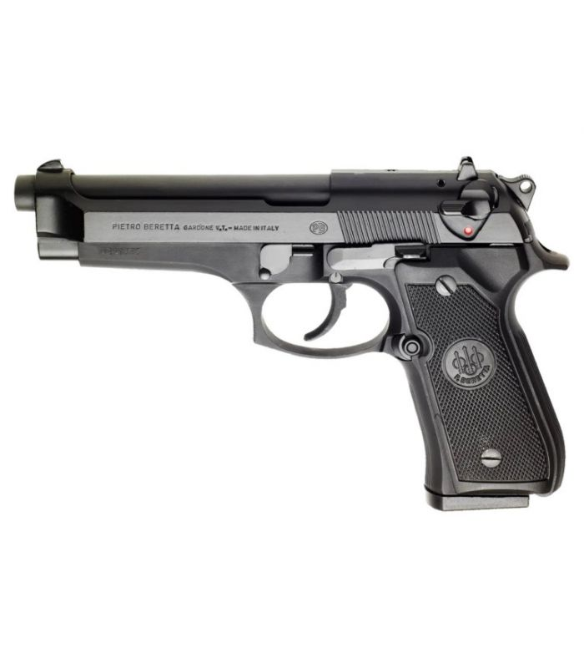 | Beretta 92  Cadencia: 2  Daño: 85/35/25/20  Puntería: +4  Capacidad: 15  Calibre: .9mm
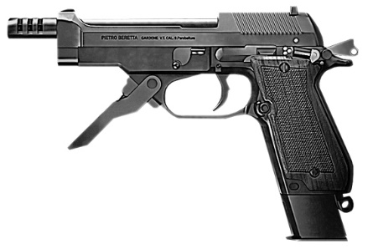 | Beretta 93 R  Cadencia: 2  Daño: 85/35/25/20  Puntería: +2  Fuego automático: 2  Capacidad: 20  Calibre: .9mm
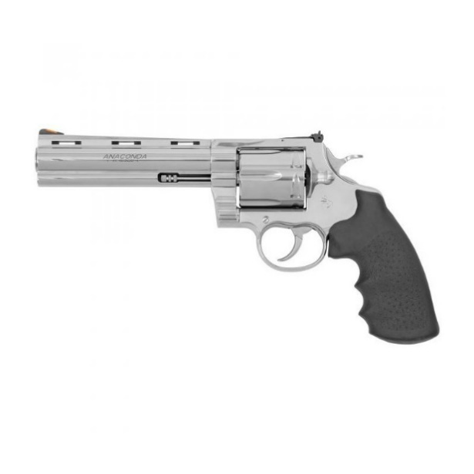 | Colt Anaconda  Cadencia: 1  Daño: 140/55/35/30  Puntería: +3  Capacidad: 6  Calibre: .44 Magnum  Recarga: 2 acciones
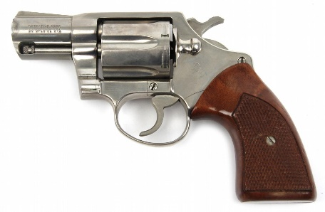 | Colt Detective Special  Cadencia: 1  Daño: 85/35/25/20  Capacidad: 6  Calibre: .38  Recarga: 2 acciones  Especial: Sigilo +4 para ocultarla
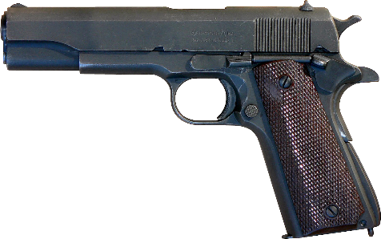 | Cold M1911  Cadencia: 1  Daño: 100/40/25/20  Puntería: +1  Capacidad 7  Calibre: .45 ACP
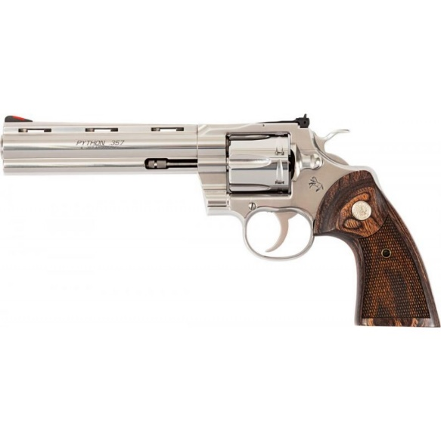 | Colt Python  Cadencia: 1  Daño: 115/45/30/25  Capacidad: 6  Calibre: .357 Magnum  Recarga: 2 acciones
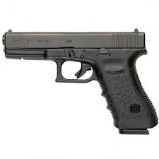 | Glock 17  Cadencia: 3  Daño: 85/45/30/25  Puntería: +6  Capacidad: 17  Calibre: .9mm  Especial: Puntería -1/2 de distancia en casillas
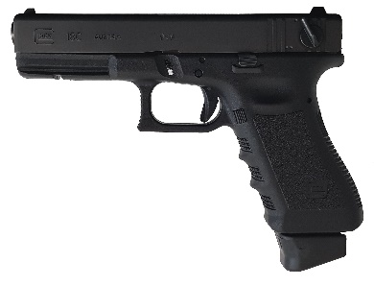 | Glock 18C  Cadencia: 3  Daño: 85/35/25/20  Puntería: +4  Capacidad: 33  Calibre: .9mm  Fuego automático: 2  Especial: Puntería -1/2 de distancia en casillas
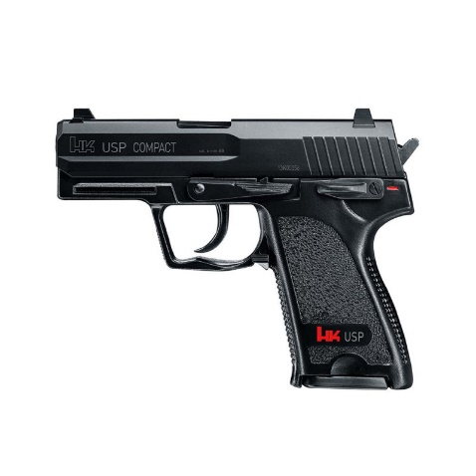 | H&K USP  Cadencia: 2  Daño: 85/35/25/20  Puntería: 5  Capacidad: 15  Calibre: .9mm
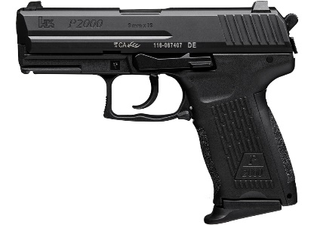 | H&K P2000  Cadencia: 3  Daño: 85/35/25/20  Puntería: 2  Capacidad: 13  Calibre: .9mm
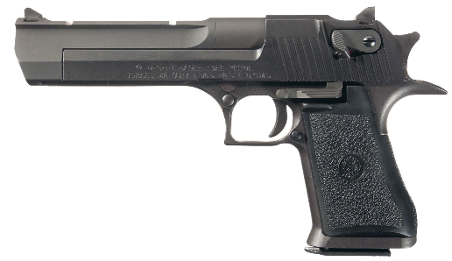 | IMI Desert Eagle  Cadencia: 1  Daño: 160/60/40/30  Puntería: -2  Capacidad: 7  Calibre: .50 AE
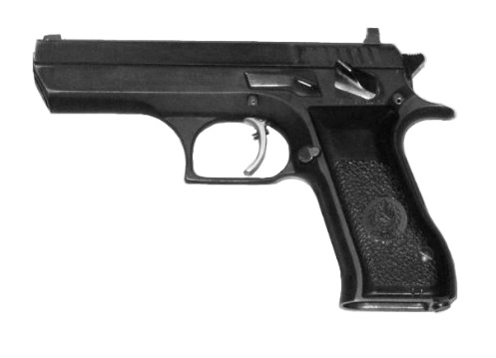 | IWI Jericho 941  Cadencia: 1  Daño: 115/40/25/20  Puntería: 1  Capacidad: 12  Calibre: .41 AE
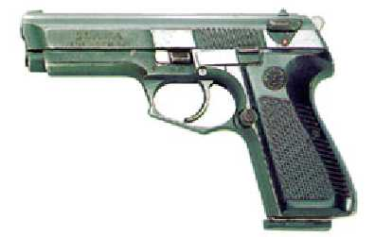 | Llama M-82  Cadencia: 2  Daño: 85/35/25/20  Puntería: 5  Capacidad: 15  Calibre: .9mm
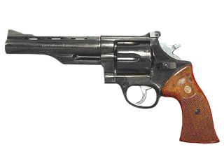 | Llama Supercomanche  Cadencia: 1  Daño: 140/55/35/30  Capacidad: 6  Calibre: .44 Magnum  Recarga: 2 acciones
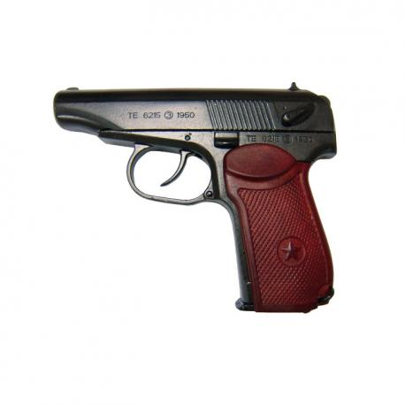 | Makarov PM  Cadencia: 2  Daño: 85/35/25/20  Capacidad: 12  Calibre: .9x18  Especial: Sigilo +2 para ocultarla
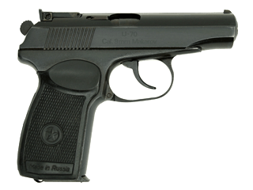 | Makarov Baikal IJ-70 Cadencia: 2  Daño: 85/35/25/20  Puntería: 2  Capacidad: 10  Calibre: .38  Especial: Sigilo +1 para ocultarla
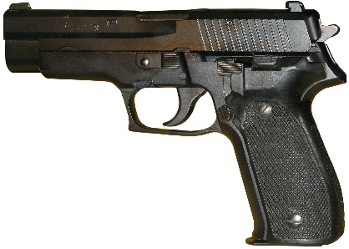 | Sig Sauer P226  Cadencia: 2  Daño: 95/36/25/20  Puntería: 4  Capacidad: 15  Calibre: .9mm
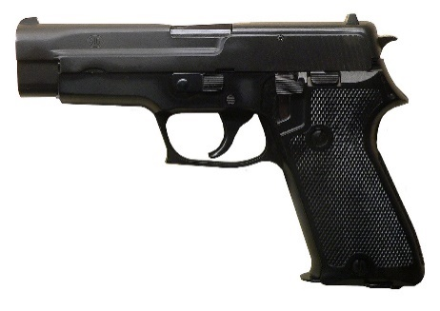 | Sig Sauer P220  Cadencia: 2  Daño: 90/40/25/20  Puntería: 3  Capacidad: 7  Calibre: .9mm
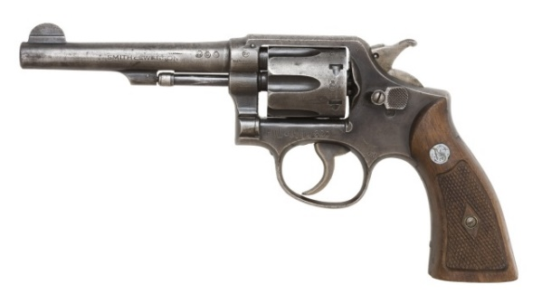 | S&W Model 10  Cadencia: 1  Daño: 85/35/25/20  Puntería: 2  Capacidad: 6  Calibre: .38  Recarga: 2 acciones
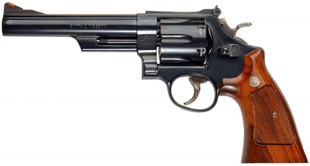 | S&W Model 29  Cadencia: 1  Daño: 140/55/35/30  Capacidad: 6  Calibre: .44 Magnum  Recarga: 2 acciones
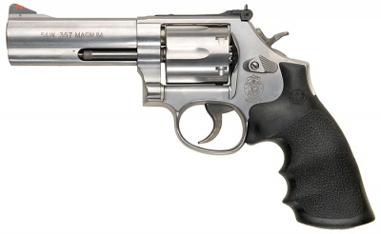 | S&W Model 686  Cadencia: 1  Daño: 115/45/30/25  Puntería: 2  Capacidad: 6  Calibre: .3357 Magnum  Recarga: 2 acciones
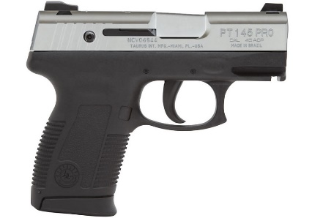 | Taurus PT 145  Cadencia: 2  Daño: 100/40/25/20  Puntería: 2  Capacidad: 10  Calibre: .45 ACP
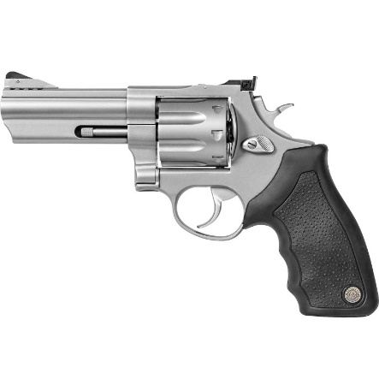 | Taurus Model 617  Cadencia: 1  Daño: 115/45/30/25  Puntería: -1  Capacidad: 7  Calibre: .357  Recarga: 2 acciones
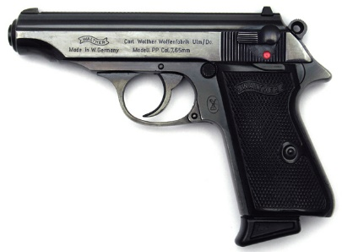 | Walther PPK  Cadencia: 2  Daño: 80/30/25/20  Puntería: 3  Capacidad: 7  Calibre: .380 ACP  Especial: Sigilo +1 para ocultarla
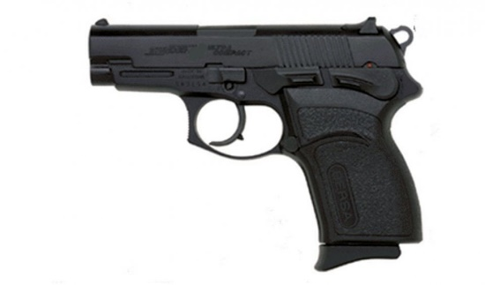 | Bersa Thunder 9  Cadencia: 2  Daño: 85/35/25/20  Puntería: 3  Capacidad: 18  Calibre: .9mm
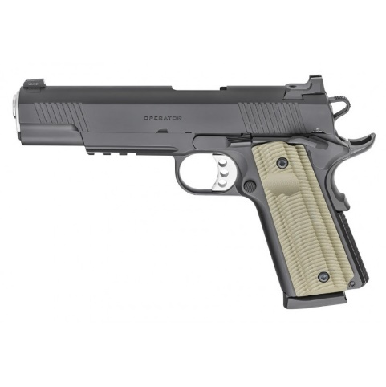 | Springfield Operator  Cadencia: 3  Daño: 85/30/20/15  Puntería: 3  Capacidad: 13  Calibre: .45 ACP
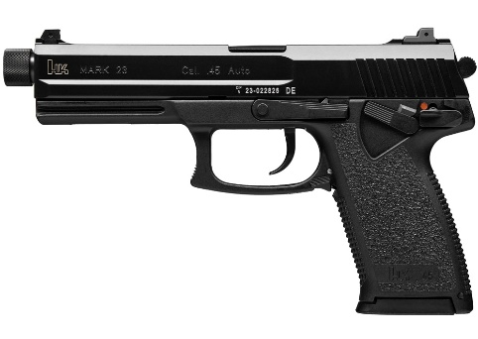 | H&K MK 23  Cadencia: 2  Daño: 80/30/25/20  Puntería: 3  Capacidad: 12  Calibre: .45 ACP

Subfusiles
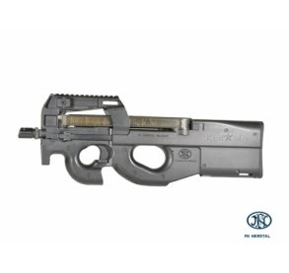 | FN P-90  Cadencia: 3  Daño: 100/35/30/15  Puntería: 1  Capacidad: 50  Calibre: 5,7 x 28mm  Fuego automático: 5
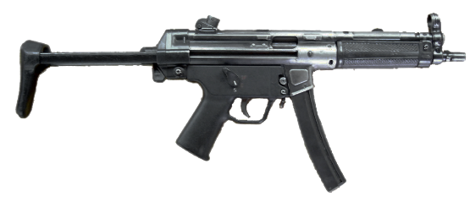 | H&K MP5  Cadencia: 3  Daño: 75/30/25/15  Puntería: 1  Capacidad: 32  Calibre: .9mm  Fuego automático: 4
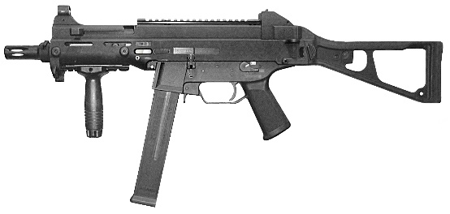 | H&K UMP  Cadencia: 4  Daño: 90/35/25/15  Capacidad: 30  Calibre: .46  Fuego automático: 2
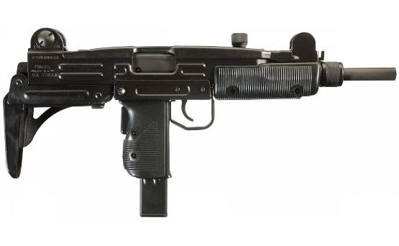 | IMI Uzi  Cadencia: 4  Daño: 75/30/25/15  Puntería: -2  Capacidad: 30  Calibre: .9mm  Fuego automático: 2
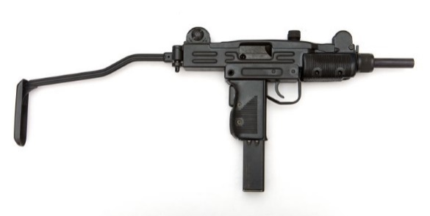 | IMI Mini Uzi  Cadencia: 4  Daño: 75/30/25/15  Puntería: -3  Capacidad: 21  Calibre: .9mm  Fuego automático: 3
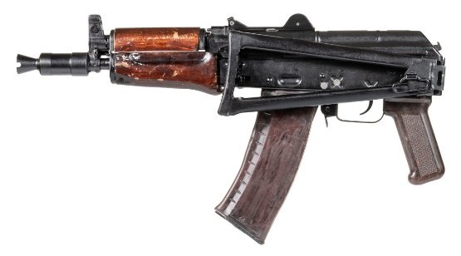 | Izhmash Kalashnikov AKS-74U  Cadencia: 3  Daño: 80/35/30/15  Puntería: -1  Capacidad: 30  Calibre: 5.45 x 39mm  Fuego automático: 4
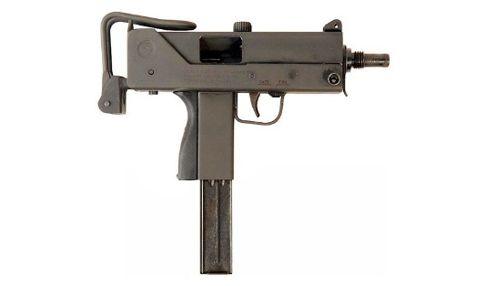 | Ingram MAC-10  Cadencia: 4  Daño: 80/35/30/15  Puntería: -1  Capacidad: 30  Calibre: .45 ACP  Fuego automático: 3
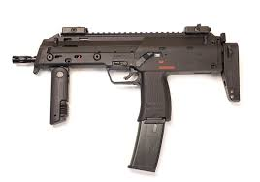 | H&K MP7  Cadencia: 3  Daño: 85/30/25/15  Puntería: 2  Capacidad: 30  Calibre: .45 ACP  Fuego automático: 5
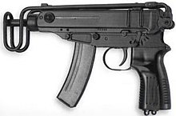 | Skorpion vz 61  Cadencia: 3  Daño: 75/30/25/15  Puntería: 0  Capacidad: 16  Calibre: .9mm  Fuego automático: 4
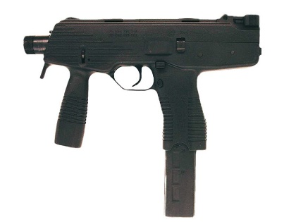 | Steyr TMP  Cadencia: 3  Daño: 90/35/25/15  Puntería: -1  Capacidad: 30  Calibre: .9mm  Fuego automático: 5

Fusiles de asalto
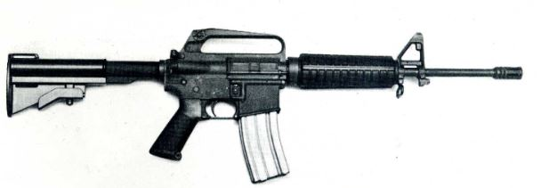 | Colt M-16  Cadencia: 2  Daño: 85/40/30/20  Puntería: 3  Capacidad: 30  Calibre: 5.56  Fuego automático: 3
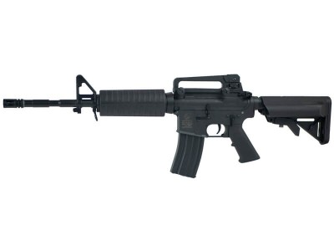 | Colt M-4  Cadencia: 2  Daño: 85/40/30/20  Puntería: 2  Capacidad: 30  Calibre: 5.56  Fuego automático: 4
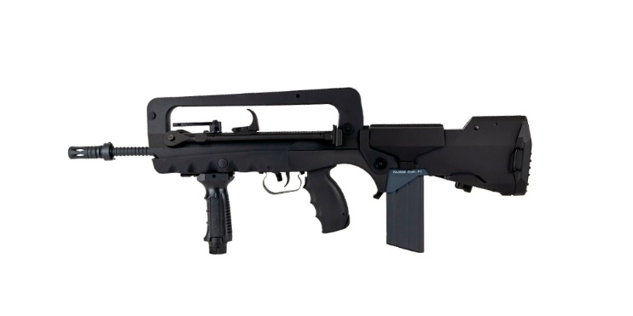 | FAMAS  Cadencia: 2  Daño: 85/35/30/20  Puntería: 3  Capacidad: 25  Calibre: 5.56  Fuego automático: 4
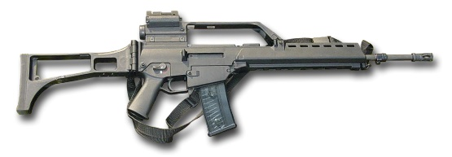 | H&K G36  Cadencia: 2  Daño: 80/40/25/20  Puntería: 3  Capacidad: 30  Calibre: 5.56  Fuego automático: 3
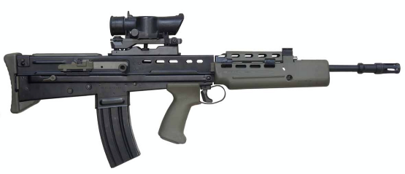 | H&K SA 80  Cadencia: 2  Daño: 85/40/25/20  Puntería: 3  Capacidad: 30  Calibre: 5.56  Fuego automático: 3
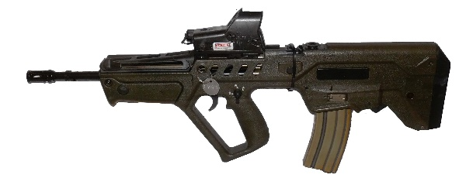 | IWI Tavor TAR 21  Cadencia: 2  Daño: 90/40/30/20  Puntería: 3  Capacidad: 30  Calibre: 5.56  Fuego automático: 4
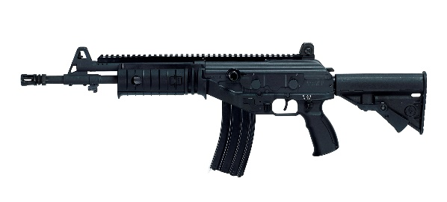 | IWI Galil  Cadencia: 2  Daño: 85/40/25/20  Puntería: 2  Capacidad: 35  Calibre: 5.56  Fuego automático: 3
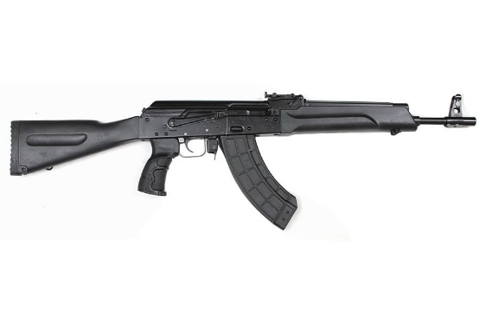 | Izhmash AK-47  Cadencia: 2  Daño: 90/40/25/20  Puntería: 2  Capacidad: 30  Calibre: 7.62 LR  Fuego automático: 3
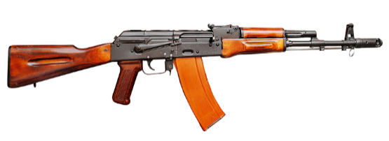 | Izhmash AK-74  Cadencia: 2  Daño: 80/40/25/20  Puntería: 3  Capacidad: 30  Calibre: 5.45 LR  Fuego automático: 3
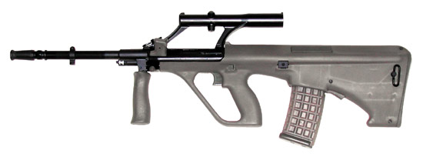 | Steyr AUG  Cadencia: 2  Daño: 85/40/25/20  Puntería: 3  Capacidad: 30  Calibre: 5.56  Fuego automático: 4
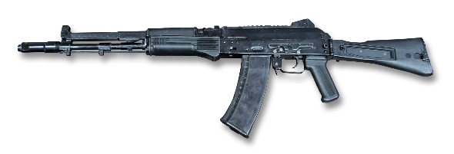 | Izhmash AK-107  Cadencia: 2  Daño: 80/35/20/15  Puntería: 2  Capacidad: 30  Calibre: 5.56  Fuego automático: 4
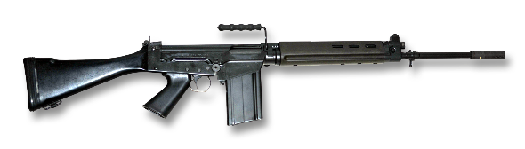 | FN FAL  Cadencia: 2  Daño: 80/35/20/15  Capacidad: 20  Calibre: 7.62  Fuego automático: 3
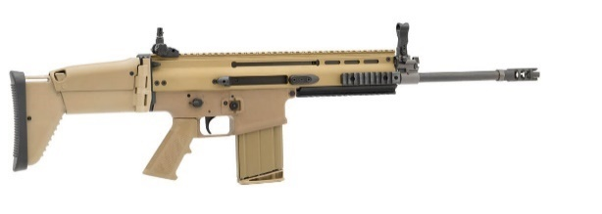 | FN SCAR  Cadencia: 1  Daño: 85/40/25/20  Puntería: 5  Capacidad: 30  Calibre: 5.56  Fuego automático: 6
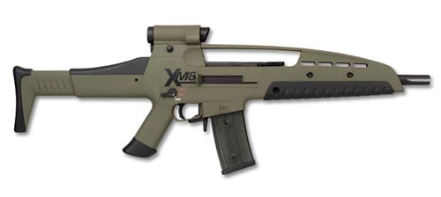 | XM8  Cadencia: 2  Daño: 90/40/25/20  Puntería: 2  Capacidad: 30  Calibre: 5.56  Fuego automático: 3

Rifles de caza
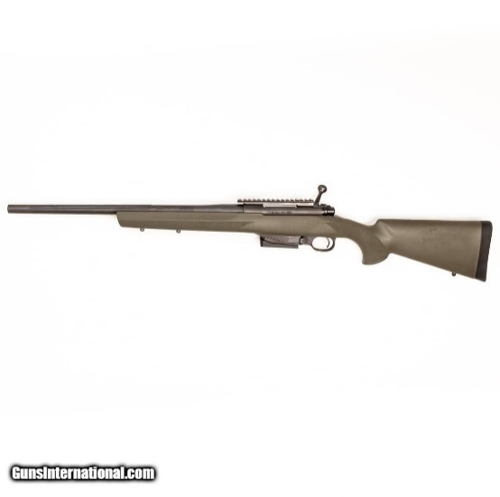 | FN Tactical Sport Rifle  Cadencia: 1  Daño: 160/85/50/35  Puntería: 5  Capacidad: 3  Calibre: 300 WM
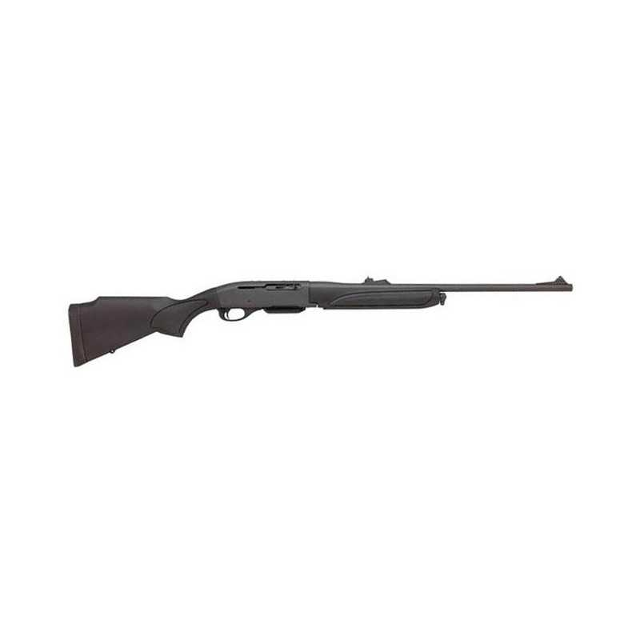 | Remington 750  Cadencia: 1  Daño: 135/70/40/30  Puntería: 4  Capacidad: 3  Calibre: 30.06
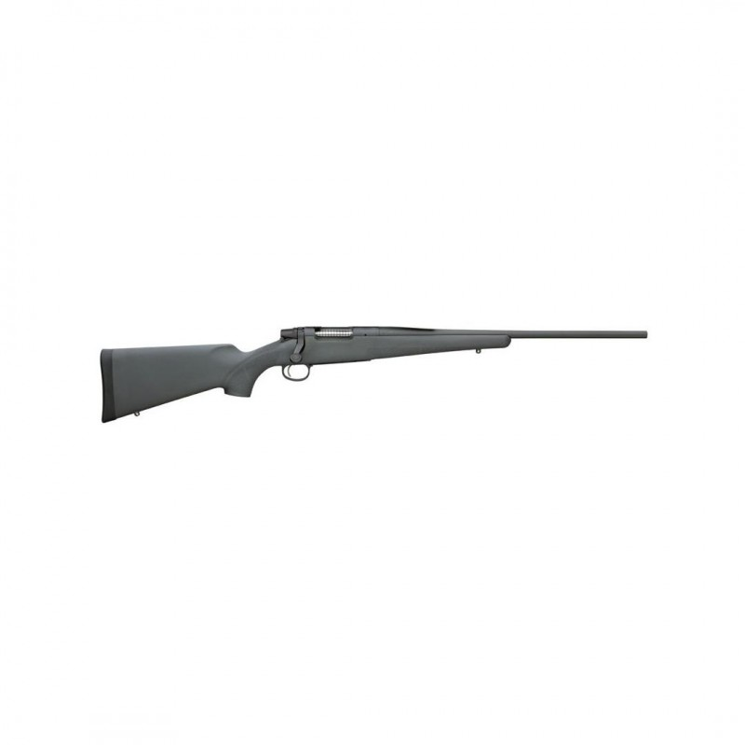 | Remington Model Seven  Cadencia: 1  Daño: 175/90/55/35  Puntería: 4  Capacidad: 4  Calibre: 308 Winchester
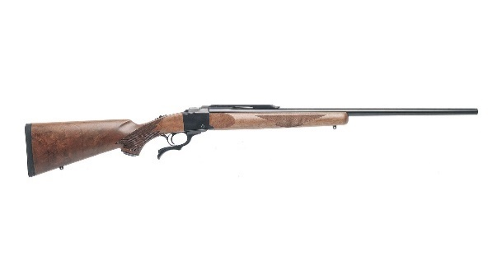 | Sturm Ruger Nº1  Cadencia: 1  Daño: 210/95/65/45  Puntería: 3  Capacidad: 1  Calibre: 500 Jeffery
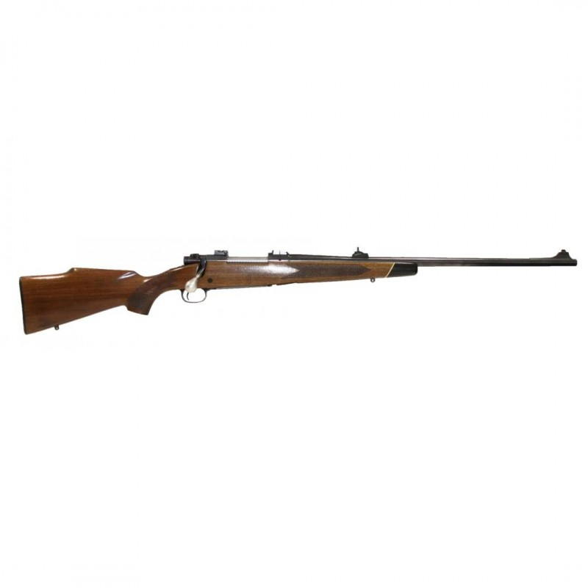 | Winchester Modelo 70 (.22)  Cadencia: 1  Daño: 105/60/35/25  Puntería: 4  Capacidad: 5  Calibre: .22
 | Winchester Modelo 70 (.300)  Cadencia: 1  Daño: 160/75/50/35  Puntería: 4  Capacidad: 3  Calibre: .22

Fusiles de francotirador
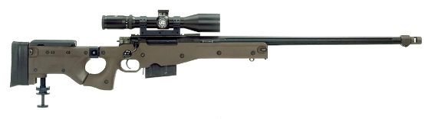 | Accuracy International Arctic Warfare  Cadencia: 1  Daño: 180/120/85/65  Puntería: 8  Capacidad: 10  Calibre: 7.62
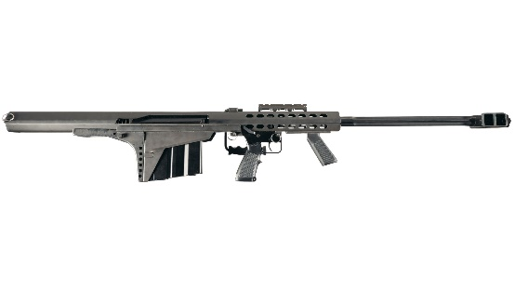 | Barrett M82A2  Cadencia: 1  Daño: 240/155/115/85  Puntería: 3  Capacidad: 10  Calibre: 12,7x99  Recarga: 4 acciones
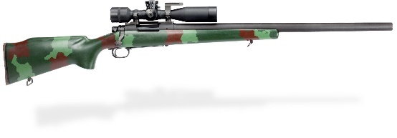 | M-40 USMC  Cadencia: 1  Daño: 180/120/85/65  Puntería: 7  Capacidad: 5  Calibre: 7.62
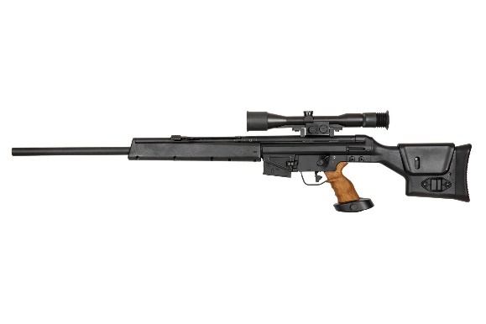 | H&K PSG1  Cadencia: 1  Daño: 180/120/85/65  Puntería: 5  Capacidad: 20  Calibre: 7.62
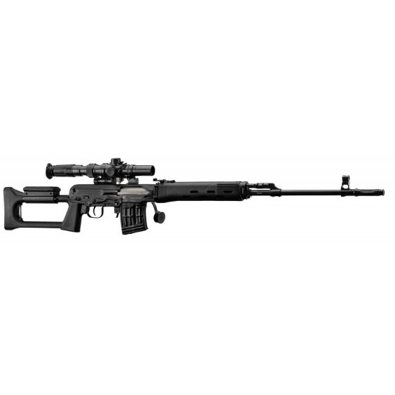 | Izhmash SVD Dragunov  Cadencia: 1  Daño: 190/125/90/70  Puntería: 5  Capacidad: 10  Calibre: 7.62 LR
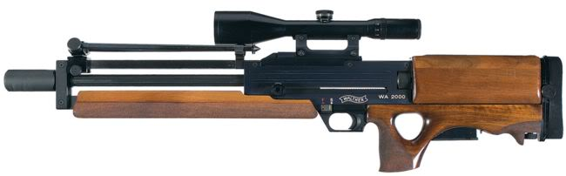 | Walther WA2000  Cadencia: 1  Daño: 180/120/90/65  Puntería: 5  Capacidad: 6  Calibre: 7.62
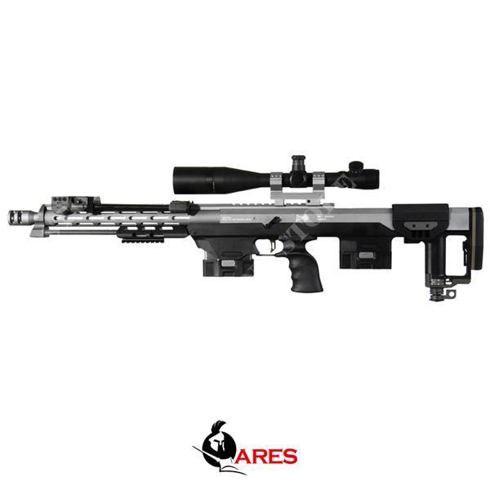 | DSR-1  Cadencia: 1  Daño: 200/115/80/60  Puntería: 5  Capacidad: 5  Calibre: 308 Winchester
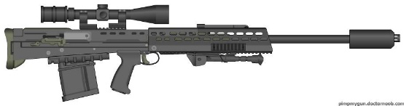 | Barret XM500  Cadencia: 1  Daño: 280/180/130/100  Puntería: 1  Capacidad: 10  Calibre: 12.7x99  Recarga: 4 acciones

Escopetas
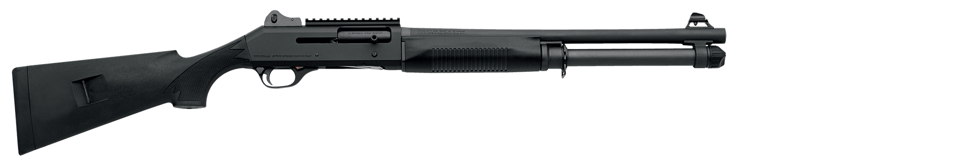 | Benelli M-4  Cadencia: 1x5  Daño: 80/35/20/15  Puntería: 2  Capacidad: 5  Calibre: .12
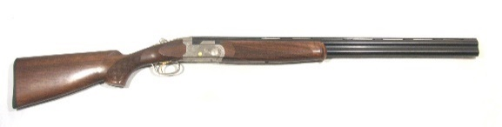 | Beretta Ultralight  Cadencia: 1x4  Daño: 80/35/20/15  Puntería: 4  Capacidad: 5  Calibre: .12
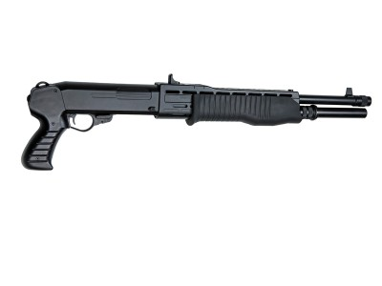 | Franchi SPAS 12  Cadencia: 1x3  Daño: 80/35/20/15  Capacidad: 8  Calibre: .12  Fuego automático: 2
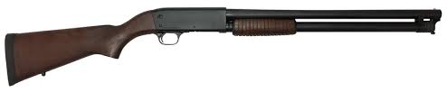 | Ithaca 37 Defense  Cadencia: 1x5  Daño: 80/35/20/15  Puntería: 2  Capacidad: 8  Calibre: .12
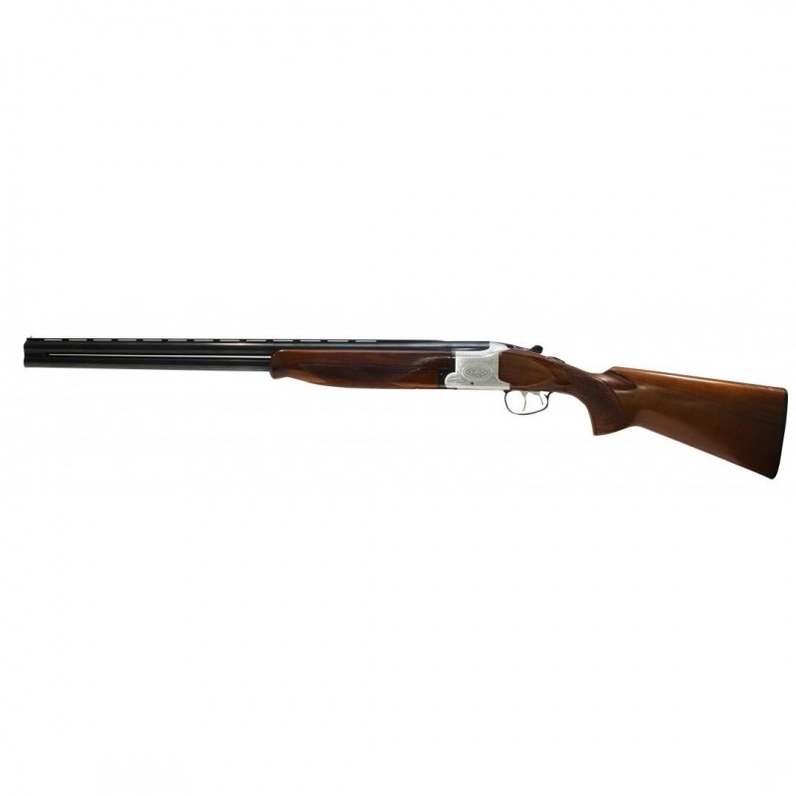 | Laurona  Cadencia: 2x4  Daño: 80/35/20/15  Capacidad: 2  Calibre: .12
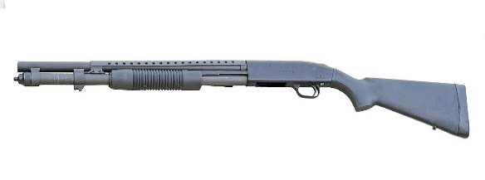 | Mossberg 500  Cadencia: 1x5  Daño: 80/35/20/10  Puntería: 3  Capacidad: 5  Calibre: .12
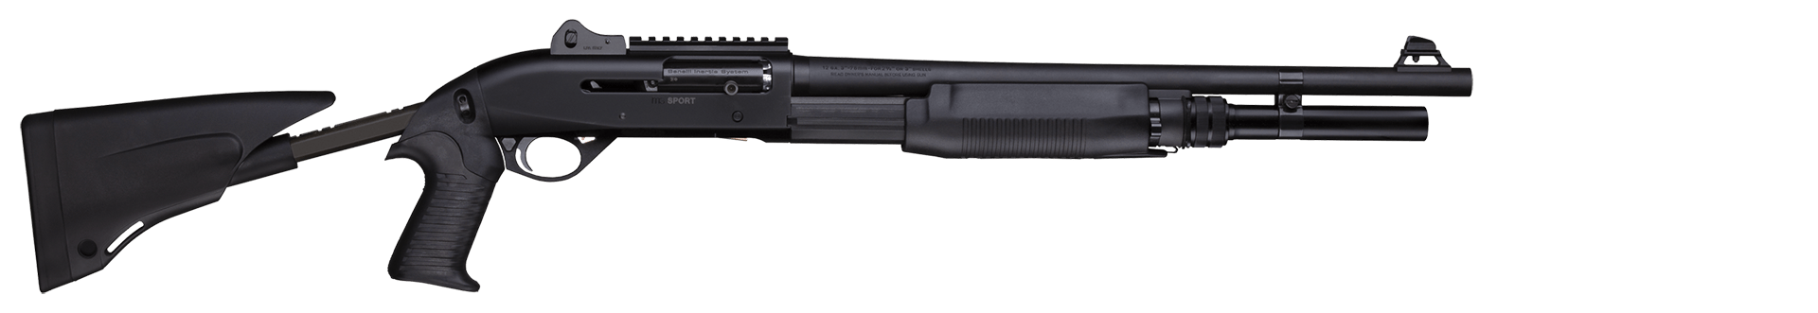 | Benelli M-3  Cadencia: 1x4  Daño: 80/35/20/15  Puntería: 2  Capacidad: 8  Calibre: .12

Capítulo 7: El combate
Una bala pasa silbando junto a Frey, pero esta, en vez de comenzar a temer por su vida, anda directa al corazón de la batalla. Puede que muchos mueran esta noche, pero desde luego ella no será uno de ellos.

El tablero de combate
Para ayudar a hacerse una idea de la situación en combate, se recomienda usar figuras en minuatura y un tablero de combate cuadriculado, donde cada cuadrado representa 5’ del mundo real, o metro y medio.
Hay ocasiones donde para un combate no hace falta utilizar este tablero, y es importante discernir cuando un combate contiene un componente táctico que requiere de un tablero de combate, y cuando tiene más componente narrativo y es mejor prescindir de él.
El tablero de combate, dota al enfrentamiento de mucho más componente táctico y estratégico, pero al mismo tiempo elimina mucha narración del mismo, pasando a parecerse más a un juego de mesa. Hay que saber distinguir bien cuando merece la pena esto y cuando no.
La recomendación es que si para un combate se puede prescindir del tablero, se haga, de forma que el uso de un tablero quede restringido a las ocasiones en que es indispensable indicar la posición exacta de cada enemigo, calcular distancias y similares.

¿Cómo funciona el combate?
El combate en DeM es un círculo repetitivo, los combatientes se dividen el momento en que actuar dentro de un turno, y después el turno se repite hasta que el combate acabe, permitiendo a cada combatiente actuar cuando le toque dentro del turno.

Estadísticas de combate
En esta sección se resumen las estadísticas que influyen en el desarrollo del combate y se explica cómo utilizarlas.

Tirada de ataque a distancia
Una tirada de ataque a distancia representa la intención de golpear a un enemigo a distancia con un proyectil, un arma de proyectiles o cualquier otra cosa que sea lanzada/disparada.
Para efectuar esta tirada ha de hacerse una tirada en puntería.
1D10 + (dos mayores D6 de XD6) + Y + Bonificador del arma + Tamaño – ½ Casillas de distancia
Donde X es 2+en número de dados que se tenga en puntería e Y el bono que se tenga en este.
Para que un ataque a distancia sea exitoso, ha de superar la defensa a distancia del objetivo.
El tamaño y la distancia se explica en el apartado «Distancia y tamaño» en la página 95.
Un arma a distancia puede golpear tantas veces como su cadencia indique. Muchas veces se escribe el daño y luego x N, donde N es el número de golpes que puede dar por turno.

Tirada de ataque cuerpo a cuerpo
Una tirada de ataque cuerpo a cuerpo representa la intención de golpear a un enemigo en combate cerrado, ya sea con los puños o cualquier arma que precise dar un golpe.
Para efectuar esta tirada ha de hacerse una tirada en destreza.
1D10 + (dos mayores D6 de XD6) + Y+ Bonificador del arma + Tamaño
Donde X es 2+en número de dados que se tenga en destreza e Y el bono que se tenga en este.
Para que un ataque cuerpo a cuerpo sea exitoso, ha de superar la defensa cuerpo a cuerpo del objetivo.
El tamaño se explica en el apartado «Distancia y tamaño» en la página 95.
Con arma cuerpo a cuerpo se puede golpear tantas veces como su “cadencia” indique. Muchas veces se escribe el daño y luego x N, donde N es el número de golpes que puede dar por turno.

Localización del daño
Cuando un golpe impacte a un enemigo con un arma, ha de lanzarse 1D10 para averiguar la gravedad del impacto (y el daño que hará el arma).
10 – Punto vital, primer daño (Ejemplo en humanos: Cabeza)
6 a 9 – Daño normal, segundo daño (Ejemplo en humanos: Cuerpo)
3 a 5 – Daño ligero, tercer daño (Ejemplo en humanos: Piernas)
1 a 2 – Daño muy ligero, cuarto daño (Ejemplo en humanos: Brazos)
En caso de que sea imposible impactar en un lugar por la situación que haya en el campo de batalla (como que tenga las piernas a cubierto), se considera que el golpe ha fallado. En el caso de tener una armadura en la zona impactada, el daño lo recibe la armadura, al igual que si se tiene un escudo y se trata de un ataque a distancia, el daño lo recibe el escudo. Este daño es siempre un daño normal, independientemente de la zona impactada.
Las armas tienen el daño establecido como Vital/Normal/Ligero/Muy ligero, por ejemplo, una pistola media haría un daño 125/45/30/25.

Daño
Si se impacta en el objetivo y las protecciones no son suficientes para resistir el daño, se resta ese daño a la vida total del atacado. Si su vida llega a 0, quedará fuera de combate, si queda a -15 o menos, estará muerto, aunque quizás un buen médico pueda reanimarlo.
Si el individuo contase con reducción de daño (RD), a cada daño que fuese a sufrir se le resta esta cantidad antes de aplicar la pérdida de vida, no pudiendo nunca llegar a tener una ganancia de vida al aplicar esta resta.
Ejemplo: Daño: 20, PV: 70 y RD:5 Implicaría una pérdida de 15 PV, por lo que quedaría a 55.

Golpes críticos
Si se golpea a un enemigo con una tirada crítica (10+6+6), se duplica el daño.

Prueba en resistencia
Después de haber recibido todos los golpes de un objetivo, en el caso de haber llegado a sufrir pérdida de vida, el dañado tendrá que hacer una prueba de resistencia dependiendo del daño que haya sufrido en cada zona. La dificultad de la prueba depende del daño y la zona afectada. Si se falla, se sufrirán consecuencias. A continuación aparece la prueba por zona y en el caso de humanos, lo que implicaría un fallo.
Zona | Prueba | Fallo
Cabeza | 16 + (Daño-100)/10 | Muerte instantánea.
Cuerpo | 16 + (Daño-35)/10 | Desangramiento, pierde 15 PV al turno. Acunulativo.
Piernas | 16 + (Daño-20)/10 | Movimiento – ½ del máximo. Acumulativo.
Brazos | 16 + (Daño-15)/10 | Sueltas lo que tengas en la mano (requiere tirar 50% para ver qué mano es). Un segundo fallo en la misma mano implica no poder reutilizarla.

Defensas
Tu defensa representa la dificultad que ha de superarse en un ataque para llegar a causarte daño. Siempre que no se supere tu defensa, se considera que el golpe no ha llegado a impactarte.

Defensa cuerpo a cuerpo
10 + Bonificador de Destreza + Bonificador de Esquiva

Defensa a distancia
10 + Bonificador de Esquiva
Es evidente que a ambas defensas se les pueden aplicar bonos adicionales según especifiquen habilidades u objetos.

Armadura
Si llevas una armadura en una localización y sufres daño en esta, en vez de recibir el daño con normalidad, se aplica el daño medio del golpe a la pieza de armadura y se le resta esa cantidad a su resistencia actual. Cuando una armadura llega a 0 de resistencia, queda inservible y deja de absorber daño.

Escudo
Si tienes un escudo activado, si fueses a recibir daño a distancia, lo recibe el escudo en tu lugar. Resta el daño medio del golpe a la energía del escudo. Cuando el escudo llegue a 0 de energía, dejará de absorber daño y se apagará durante unas horas. A partir de ese momento, el portador puede recibir daño con normalidad.
El escudo hay que activarlo para que surta efecto, y no puede estar activo constantemente porque resulta bastante incómodo moverse con él y además no aguanta demasiado tiempo. Se puede activar al principio de un combate si se es consciente de la presencia enemiga o como acción rápida en el turno propio.

Vida
Cantidad de daño que se puede aguantar antes de caer. Su puntuación es de 70 + (Fis * 5) (Aunque a partir de 15 puntos, el físico cuenta la mitad).
Si su vida llega a 0, quedará fuera de combate, si queda a -15 o menos, estará muerto, aunque quizás un buen médico pueda reanimarlo.

Vivo (>0)
Un personaje vivo, tiene que tener en cuenta el estado en que se encuentre a la hora de interpretarlo, pero no tiene ningún penalizador.

Entre la vida y la muerte (0 a -15)
El personaje está debatiéndose entre la vida y la muerte. No puede moverse, pero tampoco morirá hasta dentro de un buen rato. Debe estabilizarse con una prueba en medicina.

Muerto (<-15)
El personaje está muerto, no puede volver a la vida, aunque nada más morir, un buen médico puede reanimarlo siempre y cuanto el daño no sea excesivo.

Daño no letal
Cuando se está golpeando con armas contundentes o con los puños, se puede intentar hacer daño no letal. Si se deja a 0 la vida de un oponente con daño no letal, queda inconsciente en vez de muerto. Un golpe de mucho daño, requeriría una tirada de resistencia para evitar quedar inconsciente, igual que algunas criaturas, a discreción del director, no quedarán K.O.

Conceptos básicos del combate

Tablero de combate
Utiliza un tablero de combate para ubicar la situación en el combate de todos los contendientes y los accidentes del entorno. El tablero ha de ser cuadriculado, y cada cuadrado representa un recuadro de 5’ de lado o 1.5 m en el mundo del juego.

Asaltos
El combate se divide en asaltos. Durante cada asalto, todo contendiente tendrá derecho a hacer algo a menos que su situación en ese momento indique lo contrario. Un asalto representa unos 6 segundos en el mundo de juego.

Iniciativa
Cuando comienza un combate, cada contendiente ha de hacer una tirada de iniciativa, esta tirada es una prueba de agilidad básica. El orden de actuación de los contendientes dentro del asalto será ordenado por esta prueba de mayor a menor, teniendo prioridad los personajes en caso de empate.

Turno
Cuando llega el momento del asalto en que le toca actuar a un contendiente, se dice que es su turno.

Acción
Cada turno se dispone de dos acciones, más adelante se indican los diferentes tipos de acciones que se pueden realizar.

Tirada de ataque
Una tirada de ataque es una tirada con el atributo pertinente (Destreza cuerpo a cuerpo y puntería a distancia).
Con una acción de ataque se puede golpear hasta tantas veces como la cadencia del arma indique.

Localización
Tirada de 1D10 para ver el punto impactado.

Daño
Si logras asestar un golpe, dañarás al objetivo restándole vida.

Prueba de resistencia
Siempre que alguien reciba daño, cuando el turno del atacante termine, ha de hacerse una prueba de resistencia por cada zona afectada. En caso de fallo se sufrirán

Defensa cuerpo a cuerpo
Dificultad a superar en un impacto cuerpo a cuerpo para causarte daño (10 + bono Destreza + bono Esquiva)

Defensa a distancia
Dificultad a superar en un impacto a distancia para causarte daño (15 + bono Esquiva)

Vida
Cantidad de daño que soportas antes de morir.

Habilidades
En la mayoría de los casos, puedes utilizar multitud de habilidades que te ayudarán en combate.

Movimiento
Cada personaje puede mover 9 metros por turno, o 30’. Moverse cuenta como una acción, y el movimiento es la única acción que se puede repetir dos veces seguidas en el mismo turno. Cuando se hace esto, se considera que se está corriendo.

Tamaño de criaturas
Existen enemigos que ocupan más de una casilla, estos enemigos son más visibles que el resto porque se supone que sobresalen por encima de las criaturas de menor tamaño, aunque estas circunstancias deben de ser indicadas por el director en cada caso.
Una criatura, de base mide 10 (que es el tamaño de un humano). Y cuando una criatura ataque a otra, se suma a la tirada de ataque la diferencia de tamaños (Criatura atacada-Criatura atacante).

Distancia y tamaño
Cuando se intenta golpear a un enemigo, es importante el tamaño de esta criatura, no es igual de fácil impactar a una criatura que es de un cuarto de tu tamaño que uno que te cuadruplica.
Igualmente, no es lo mismo atacar a un enemigo que se encuentra a quinientos metros que uno que está a tres.

Calcular valores

Distancia
Para poder contar la distancia que hay de una casilla a otra, han de contarse cuantas casillas haría falta moverse para poder cubrir esa distancia. Una casilla ocupada parcialmente se considera ocupada por completo para medir distancias.

Tamaño
El tamaño de una criatura son las casillas cúbicas que ocupa en un plano. Aunque en el tablero sólo se representa una vista de planta, las cosas también tienen unan altura que hay que tener en cuenta. Por norma general, las criaturas que están erguidas miden de alto el doble que de largo, y las que están tumbadas, la mitad de lo que miden de largo. Si una criatura u objeto tiene una medida distinta, ha de especificarse.
Una persona mide 1x2, es decir, ocupa un cuadrado en el mapa pero tiene dos de altura.
En las criaturas deberá informarse su tamaño de alto, ancho, largo y entre equinas para tener ya todo calculado.

Cuerpo a cuerpo

Distancia
A efectos de un combate cuerpo a cuerpo, la distancia a la que se encuentre el enemigo no es relevante, ya que sólo se puede atacar a enemigos adyacentes o a una distancia indicada por el arma.
El alcance al que se puede atacar cuerpo a cuerpo es igual a las casillas que ocupe la criatura.

Tamaño
A efectos del combate cuerpo a cuerpo, el bonificador de tamaño que se recibe es la diferencia entre las casillas que ocupa el enemigo y que podrías atacar y las casillas que ocupa el atacante y a las que el defensor podría atacar, todo esto dividido a la mitad, redondeando al alza si es positivo y a la baja si es negativo. Esto implica que dos criaturas del mismo tamaño tendrán un bonificador mutuo de tamaño de 0. También se tiene en cuenta su altura.
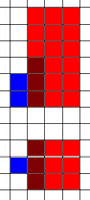 | Ejemplo 1:  (La imagen está representada primero en una vista de perfil y después de plano)  Si Frey, una einherjer humana (azul) que mide 1x1x2 ataca a un Jotun mutado (rojo) que mide 3x3x6 desde el centro, una superficie de 1x2 de Frey queda en contacto con una superficie de 3x3 del Jotun (granate). Así que Frey tendría un bonificador de tamaño al ataque cuerpo a cuerpo de 4, ya que «[(3x3 – 1x2 ) / 2 = 3.5 ] y 3.5 se redondea al alza por ser positivo, así que queda en 4».  En cambio, el Jotun tendría un penalizador de tamaño de 4, ya que «[(1x2 – 3x3 ) / 2 = -3.5 ] y -3.5 se redondea a la baja por ser negativo, por lo que queda en -4».
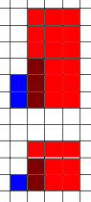 | Ejemplo 2:  (La imagen está representada primero en una vista de perfil y después de plano)  Si Frey, una einherjer humana (azul) que mide 1x1x2 ataca a un Jotun mutado (rojo) que mide 3x3x6 desde un lateral, una superficie de 1x2 de Frey queda en contacto con una superficie de 2x3 del Jotun (granate).. Así que Frey tendría un bonificador de tamaño al ataque cuerpo a cuerpo de 2, ya que «[(2x3 – 1x2 ) / 2 = 2 ] ».  En cambio, el Jotun tendría un penalizador de tamaño de 2, ya que «[(1x2 – 2x3 ) / 2 = -2 ] ».
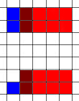 | Ejemplo 3:  (La imagen está representada primero en una vista de perfil y después de plano)  Si Frey, una einherjer humana (azul) que mide 1x1x2 ataca a un lagarto gigante (rojo) que mide 3x3x6 desde la posición reflejada en la figura lateral, una superficie de 1x2 de Frey queda en contacto con una superficie de 2x2 del lagarto gigante (granate). Así que Frey tendría un bonificador de tamaño al ataque cuerpo a cuerpo de 1, ya que «[(2x2 – 1x2 ) / 2 = 1] ».  En cambio, el lagarto tendría un penalizador de tamaño de 1, ya que «[(1x2 – 2x2 ) / 2 = -1] ».

A distancia

Distancia
La distancia para un ataque a distancia se mide como la cantidad de casillas mínima que habría que desplazarse para alcanzar la primera casilla del objetivo, teniendo en cuenta las casillas que habría movido y no las casillas totales (teniendo en cuenta que cada diagonal par cuenta como dos) tal y como se muestra a continuación.
 | Ejemplo 1:  Azul: Atacante  Rojo: Defensor  Verde: Casillas que debería moverse la figura azul para llegar hasta la roja.  Según esta figura, hay una distancia de 3 casillas.
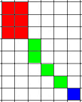 |  | Ejemplo 2:  Azul: Atacante  Rojo: Defensor  Verde: Casillas que debería moverse la figura azul para llegar hasta la roja.  Hay 4 casillas verdes, pero si contamos cuanto movimiento requeriría a la figura azul alcanzar a la roja, vemos que, como tiene que hacer movimiento diagonal, contaría como 5 casillas.  Por tanto, la distancia es de 5 casillas.

Tamaño
Para el lado por el que una figura ataca a un blanco hay que pensar en que se está mirando al enemigo desde el atacante al defensor y comprobar qué lado del defensor es el más visible para el atacante. Para ello habría que trazar una línea desde el centro del atacante hasta cada una de les esquinas del defensor y comprobar en qué lado se genera un ángulo mayor entre las líneas que unen al atacante con las esquinas de ese lado. Si se produce confusión y no se sabe qué ángulo es más grande, se sugiere ir mirando si se observa alguna diferencia si se continúan las líneas. Por ejemplo, se podría comprobar qué ángulo es más grande a una casilla de distancia del atacante, después a dos, a tres…
Si ambos ángulos son iguales se toma el que abarque menos casillas del defensor. Si ambos ángulos abarcan las mismas casillas, el atacante puede decidir, aunque en la mayor parte de los casos es indiferente.
Cabe destacar que encontrándose frente a uno de los laterales, siempre será ese el lado preferente.
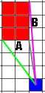 | Ejemplo 1:  Azul: Atacante  Rojo: Defensor  Ángulo Gris-Verde: Ángulo correspondiente al lado «A» de la figura roja.  Ángulo Gris-Púrpura: Ángulo correspondiente al lado «B» de la figura roja.  Visiblemente, el ángulo que corresponde al lado «A» es mayor que el que corresponde al lado «B», por lo que se consideraría el lado «A» como el preferente a la hora de que la figura azul ataque a la roja.
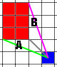 | Ejemplo 2:  Azul: Atacante  Rojo: Defensor  Ángulo Gris-Verde: Ángulo correspondiente al lado «A» de la figura roja.  Ángulo Gris-Púrpura: Ángulo correspondiente al lado «B» de la figura roja.
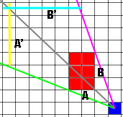 |  | En la primera imagen no se distingue con tanta facilidad cuál de los dos ángulos es mayor, aunque si nos fijamos, la línea púrpura pasa por la esquina de la primera casilla, mientras que la verde no llega a la esquina de su primera casilla, por lo que podría deducirse que el ángulo Gris-Púrpura es mayor.  Pese a esto, si no conseguimos llegar a una respuesta clara, basta con comprobar los ángulos a mayor distancia.  Para esto acudimos a la segunda imagen y comprobamos a 8 casillas de distancia cómo quedarían los ángulos. Puede verse que la línea azul clara «B’» mide 6 casillas, y que sin embargo la amarilla «A’» mide 5 casillas, por lo que ya queda claro que el ángulo Gris-Púrpura es mayor, por lo que correspondería el lado «B» como el preferente a la hora de que la figura azul ataque a la roja.
Una vez se ha decidido el lado por el que se está atacando a un objetivo, para calcular su tamaño hay que comprobar cuantas casillas del otro lado son útiles. Para ello habría que extender imaginariamente el lado por el que se está atacando al objetivo y a su tamaño real sumarle las casillas que queden abarcadas en el ángulo que se formaba para comprobar el otro lado.
Como altura, se tiene en cuenta toda la altura del objetivo.
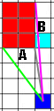 | Ejemplo 1:  Azul: Atacante  Rojo: Defensor (4 de alto)  Ángulo Gris-Verde: Ángulo correspondiente al lado «A» de la figura roja.  Ángulo Gris-Púrpura: Ángulo correspondiente al lado «B» de la figura roja.  Tal y como se indicó en el «Ejemplo 1» del apartado anterior, se selecciona el lado «A» como lado preferente.  Ahora se comprueba en cuantas casillas sobre el lado «A» se transforma el lado «B». Se comprueba que el ángulo gris-púrpura abarca un trozo de una casilla que sigue la recta del lado «A», por lo que se considera que, para la figura Azul, la figura Roja tiene un tamaño de base de 3 (2 casillas rojas de «A» más la azul clara).  En total, la criatura contaría con un tamaño de 12 (3x4).
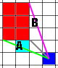 |  | Ejemplo 2:  Azul: Atacante  Rojo: Defensor (4 de alto)  Ángulo Gris-Verde: Ángulo correspondiente al lado «A» de la figura roja.  Ángulo Gris-Púrpura: Ángulo correspondiente al lado «B» de la figura roja.  Tal y como se indicó en el «Ejemplo 2» del apartado anterior, se selecciona el lado «B» como lado preferente.  Ahora se comprueba en cuantas casillas sobre el lado «B» se transforma el lado «A». Se comprueba que el ángulo gris-verde abarca un trozo de una casilla que sigue la recta del lado «B», por lo que se considera que, para la figura Azul, la figura Roja tiene un tamaño de base de 4 (3 casillas rojas de «B» más la azul clara).  En total, la criatura contaría con un tamaño de 16 (4x4).
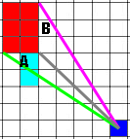 |  |  | Ejemplo 3:  Azul: Atacante  Rojo: Defensor (4 de alto)  Ángulo Gris-Verde: Ángulo correspondiente al lado «A» de la figura roja.  Ángulo Gris-Púrpura: Ángulo correspondiente al lado «B» de la figura roja.  Realizando las comprobaciones que se indican se observa que es el lado «B» el preferente, por lo que se comprueba en cuantas casillas sobre el lado «B» se transforma el lado «A». Se comprueba que el ángulo gris-verde abarca una casilla y un trozo otra, ambas siguiendo la recta del lado «B», por lo que se considera que, para la figura Azul, la figura Roja tiene un tamaño de base de 5 (3 casillas rojas de «B» más la 2 azul clara que corresponden a «A»).  En total, la criatura contaría con un tamaño de 20 (5x4).

Muerte, moribundos y curación
Cuando un personaje queda a 0 PV, se entiende que está debatiéndose entre la vida y la muerte, por lo que deja de poder actuar y se queda en la casilla donde estuviese. Dependiendo de la severidad de las heridas, se le podrá reanimar con una prueba de medicina exitosa.
Lo usual es que pese a haber reanimado al moribundo, este ya n pueda actuar en combate, pero si esto ocurre con alguna habilidad, sí puede volver a actuar.
Si el personaje llegase a -15 PV, se considera que ha muerto. Aún un médico experto podría reanimarlo a discreción del director, pero lo usual es que esté muerto de forma definitiva.
Siempre que un personaje reciba curación, incrementa su vida esa cantidad hasta su vida máxima, nunca superándola.

Curación natural
Si un personaje que ha sufrido daño descansa, por día de reposo se recupera un 5% de su vida, mientras que si recibe tratamiento, dependiendo de la calidad de este, puede aumentar. Un tratamiento médico básico haría que la curación ascendiese a un 10% de su vida por día descansado.

Acciones en el combate
Las acciones básicas de moverse, atacar, o utilizar una habilidad, incluyen casi todas las acciones que querrás efectuar en combate. Aun así, hay algunas acciones más que serán descritas a continuación.
No pueden realizarse dos veces seguidas la misma acción en el mismo turno.

Movimiento
Te desplazas 6 casillas en cualquier dirección. Cada dos casillas en diagonal avanzadas, cuentan como una extra.

Correr
Como acción doble, te desplazas el doble. Esto es equivalente a todos los efectos a realizar dos acciones de movimiento.

Saltar
Te desplazas 2 casillas sin carrerilla y 4 si has avanzado antes.

Disparar arma a distancia
Disparas un número de veces igual a la cadencia del arma. La forma de realizar un disparo se ha indicado anteriormente. Hay que tener en cuenta que si se dispone de un arma en cada mano, disparar con cada una cuenta como acción diferente a efectos de repetir acciones.

Golpear cuerpo a cuerpo
Golpeas cuerpo a cuerpo un número de veces que indique el arma. En caso de ir desarmado, son dos golpes. Hay que tener en cuenta que si se dispone de un arma en cada mano, atacar con cada una cuenta como acción diferente a efectos de repetir acciones.

Levantarse/Tumbarse/Agacharse
Cambiar entre estar de pie, tumbado o agachado.

Uso de habilidades
Cada habilidad tiene un coste de acción diferente, y está especificado en cada habilidad. En el capítulo de habilidades se indica qué tiempos de lanzamiento tiene cada habilidad.
La restricción de no usar dos veces seguidas la misma acción implica usar la misma habilidad, no usar dos habilidades diferentes.

Acción rápida
En algunos casos, se puede realizar una acción extra en un turno. Si se realizan dos acciones rápidas, cuenta como una acción normal. Una acción rápida puede realizarse en cualquier momento del turno propio.

Acción instantánea
Una acción gratuita puede realizarse en cualquier momento, como por ejemplo hablar. No hay restricción para este tipo de acciones.

Dos armas
Si se llevan dos armas, una en cada mano, se puede atacar en el mismo turno con una y con la otra como dos acciones. Igualmente, se puede decidir reducir la cadencia y utilizar ambas al mismo tiempo. La primera vez que se hace esto, se redondea al alza, la segunda a la baja y así sucesivamente.

Lanzar una granada
Antes de lanzar una granada, el lanzador ha de designar el punto donde quiere lanzar la granada. Después contar las casillas que hay hasta ese punto.
Para conseguir que la granada llegue a ese punto, ha de superar una prueba de puntería igual a 5 + distancia. En caso de fallar, la grana de se desplazará un número de casillas igual a la mitad del fallo que se haya obtenido en casillas. Para saber la dirección se lanzará 1D12 y se utilizará como si se tratase de un reloj de aguja.
Una vez que se sabe el lugar donde impacta la granada, provoca el primer daño en el punto donde ha caído, el segundo daño en los adyacentes y después se reduce en el tercer valor el daño a las siguientes casillas adyacentes. Se repite este último paso hasta que la granada deje de provocar daño.

Movimiento táctico
Durante el combate, siempre que se utilice un tablero de combate, se dice que existe un movimiento táctico.
Un individuo normal puede mover 30’ por acción, lo que son lo mismo, 9m o 6 casillas, con las siguientes salvedades (Cada casilla se consideran 5’):
- No puede moverse a través de enemigos, pero sí de aliados, siempre y cuando el movimiento termine en una casilla libre.
- Cada diagonal par que se mueva en un turno, cuenta como una casilla adicional.
- No se pueden atravesar casillas que se consideren “terreno imposible”
- El movimiento por un terreno difícil es el doble de costoso.
- El movimiento por un terreno muy difícil es el cuádruple de costoso.

Defensores desprevenidos
Si una criatura no es consciente de la presencia de otra, debe actuar teniendo en cuenta este hecho, y no aplicará sus atributos de destreza y esquiva a su defensa. En el momento en que es atacado por primera vez, recupera los bonos de destreza y esquiva a su defensa, pero el director ha de decidir si es consciente de dónde se halla el enemigo o no.

Defensores indefensos
Si un defensor no tiene ninguna oportunidad de defenderse, con coste de dos acciones, se le puede rematar.

Flanqueo y Retaguardia
Lo que no esté de la mitad de una figura hacia delante (dependiendo por donde mire), se le considera o bien flanco o retaguardia.
Desde el centro de la figura hay que trazar una recta hacia cada una de sus esquinas, el espacio que queda delante es el frente, a cada lado un flanco, y atrás la retaguardia.

Cobertura
Dependiendo de dónde quede un objetivo y desde donde se le intente atacar/ver se dice que esta criatura dispone de cobertura.
Si se considera que no se puede ver/alcanzar a un objetivo en un punto (como por ejemplo no se le puede impactar en una pierna l conductor de un coche desde fuera de este), se considera automáticamente un fallo cualquier impacto que fuese a darse en ese lugar.
Si no existe imposibilidad física sino simple dificultad, aumenta la defensa del usuario tanto como considere el director.

Otros detalles

Objetivos indefensos
Si un individuo no puede defenderse, y fuese posible físicamente que alguien lo rematase (por ejemplo teniendo una pistola, poniéndola en la sien de alguien KO y disparando), se considera que como un coste de acción a discreción del director, se puede rematar al objetivo.
Para que se pueda rematar, es importante que no exista posibilidad de fallo.

Reservar turno
Cuando le toque a un objetivo, este puede decidir retrasar su acción ese turno, eso quiere decir que podrá actuar en cualquier momento del turno, pero que el turno siguiente volverá a actuar según su puntuación de iniciativa.

Línea de visión
La línea de visión establece si un individuo concreto puede ver otra cosa representada en el tablero. En el tablero de combate, se considera que algo está en la línea de visión si se puede trazar una línea recta desde quien queremos saber si tiene línea de visión a lo que queremos saber si puede ver. Si se puede trazar una línea recta que no atraviese ningún objeto que niegue la visión (como una pared o un camión) desde un personaje a un punto, implica que el personaje puede ver ese punto.
Hay que tener en cuenta los sentidos que tiene el individuo del que se quiera saber la línea de visión, un personaje humano solo podrá ver desde la mitad delantera de su miniatura, no podrá ver hacia atrás si no se da la vuelta. Sin embargo, puede que haya un enemigo con ojos para ver en todas direcciones, en tal caso, no se puede tener en cuenta que solo puede ver desde la mitad delantera de su miniatura. Esto queda a discreción del director de juego, y ha de ser él quien decida si algún personaje o enemigo tienen alguna regla adicional a la visión, puede que un personaje sea corto de vista y otro pueda ver a través de las paredes.

Inicio de un encuentro
Un encuentro puede comenzar por cualquier caso que el director considere, pero hay que tener en cuenta que mientras un participante en un combate no sepa que se encuentra en uno, no debería poder realizar acciones de combate, aunque esto queda a discreción del director de juego. Por ejemplo, un personaje que no sabe que le esperan enemigos al girar la esquina, no puede tirar una granada a esa posición (Puede, pero no tendría lógica a menos que el jugador lo explique y sea coherente), sin embargo, puede que mientras un personaje atraviese un espacio en el que sospeche que hay francotiradores, active su escudo y corra todo lo que pueda.

Capítulo 8: Vehículos y combate
Cuando se agregan vehículos al combate, estos tienen unas reglas algo diferentes pese a que siguen las reglas básicas del combate.
Los vehículos no tienen turno de base, a menos que dispongan de algún sistema que indique lo contrario, pero los tripulantes del vehículo pueden utilizarlo en sus respectivos turnos utilizando los sistemas que tenga el vehículo.

Estadísticas de combate

Tirada de ataque
Si el vehículo dispone de algún sistema que permita el ataque a distancia o cuerpo a cuerpo, deberá indicarlo el vehículo y el funcionamiento del ataque a distancia será el que indique el sistema.

Tamaño
El tamaño de un vehículo es representado en forma de tres valores. El primer valor hace referencia a las casillas que tiene de ancho, el segundo de largo y el tercero de alto.

Localización del daño
Al igual que en el combate normal, cuando un vehículo recibe daño hay que tirar para ver la localización del daño. No obstante, hay vehículos que tienen distintas zonas en las que es más fácil o más difícil recibir un daño de un tipo o de otro. En ese caso, se indicará en la ficha del vehículo, incluso si inutiliza algún sistema en caso de ser dañada una zona.

Daño
El daño que hace un vehículo al atacar depende de sus sistemas en exclusiva, y se indica en cada sistema.

Prueba de resistencia
Los vehículos tienen asignada una resistencia y deben hacer las pruebas igual, con la diferencia de que tienen una tabla distinta de lo que ocurre en caso de fallar las tiradas.

Defensa
Los vehículos tienen una defensa base, tanto a distancia como cuerpo a cuerpo que depende del vehículo en cuestión. Es frecuente que la defensa del vehículo cambie en función de la velocidad que lleve.

Armadura
Al igual que un personaje, un vehículo puede tener armadura y funciona de igual modo.

Escudo
Al igual que un personaje, un vehículo puede tener escudos y funciona de igual modo.

Vida
Al igual que un personaje, un vehículo puede tiene vida, y cuando queda a 0 de vida es destruido. El daño que reciben sus tripulantes queda a discreción del director.

Daño no letal
Es imposible hacer daño no letal a un vehículo, y cualquier intento de hacer daño no letal implica un daño de 0.

Velocidad máxima
Los vehículos, además de los valores normales de cualquier criatura, tienen una velocidad máxima que pueden alcanzar, esta casilla está expresada en casillas máximas que se puede mover por turno.

Velocidad inicial
Cuando un vehículo parte de reposo y comienza a moverse, el primer turno lo hace pudiendo desplazarse un máximo de su velocidad inicial.

aceleración
Por cada turno que el vehículo se mueva a toda su velocidad, aumenta su velocidad para el siguiente turno en este valor.

Frenado
Cuando un vehículo deja de moverse, sigue haciéndolo automáticamente en la misma dirección en que lo hizo el último turno, frenando este valor de velocidad por turno.

Maniobrabilidad
Detalla restricciones especiales que pueda tener el vehículo a su movimiento.

Capacidad
Cantidad de personas que caben en el interior del vehículo. Para saber cuánto espacio ocupa cada criatura se tiene en cuenta su tamaño.

Puestos
Dentro de un vehículo, los tripulantes pueden ocupar diferentes puestos. Cuando un tripulante está en un puesto del vehículo, puede realizar una serie de acciones utilizando el vehículo cuando le toque. Puede haber acciones que el vehículo desempeñe de forma automática, pero se indicará en cada vehículo. A menos que se indique lo contrario, un vehículo no se puede mover solo.
Las acciones que se pueden realizar en cada puesto son definidas en el mismo, aunque pueden existir muchas más acciones siempre y cuando el director las apruebe.

Carga
Capacidad de carga adicional a la capacidad del vehículo para transportar mercancías.

Vehículos

Vehículos terrestres

Coche utilitario
Automóvil habitualmente para cinco personas.

Atributos
Resistencia: +2D6 +5
Tamaño: 2x3x1
Defensa cuerpo a cuerpo: 2*casillas movidas en el último turno.
Defensa a distancia: 5 + casillas movidas en el último turno.
Zona | Tirada | Fallo
Motor | 16 + (Daño-100)/10 | El coche explota como si fuese una granada con el centro en todo el vehículo (en vez de una casilla). El daño que provoca es 500/250/25.
General | 16 + (Daño-50)/10 | Aumenta en 1 la dificultad de las tiradas que se hagan para controlar el coche. Acumulativo.
Cristal | 16 + (Daño-20)/10 | El primer fracaso daña el cristal aumentando en 2 la dificultad de cualquier acción que implique ver a través del cristal. El siguiente revienta el cristal. El siguiente provoca daño a los tripulantes aleatoriamente. Los tripulantes pueden golpear al cristal sin posibilidad de fallo.
Ruedas | 21 + (Daño-15)/10 | Revienta una rueda. El coche pasa a frenar automáticamente girando y provocando un accidente. Tiene que ser reparado para poder volver a funcionar

Armadura: 0/0/0/0
Escudo: 0
Vida: 400
Velocidad máxima: 180 km/h — 950 pies— 190 casillas
Aceleración: 42 km/h — 230 pies— 46 casillas
Frenado: 100 km/h — 545 pies— 109 casillas
Maniobrabilidad: Siempre que se desplace, solo puede realizar movimientos que siempre impliquen desplazarse en la misma dirección que ya lleva el vehículo. Se puede mover sin seguir recto la dirección que ya tuviese 1/3 de las casillas que se desplace. Si se desplaza por superficies irregulares tiene un -5 a la tirada de conducción.
Capacidad: 10
Puesto piloto: 1
Conducir Completa Conducir 8+  Realiza una acción de movimiento con el vehículo. El vehículo solo se puede mover o hacia delante o en diagonales hacia delante. | Marcha atrás Completa Conducir 9+  Realiza una acción de movimiento con el vehículo. El vehículo solo se puede mover o hacia atrás o en diagonales hacia atrás. Se desplaza solo 1/3.
Mantener Normal Conducir 8+  Mantiene la dirección del vehículo y realiza una acción de movimiento en esa dirección. No puedes acelerar. | Frenar Completa Conducir 8+  Realiza una acción de frenado, reduciendo en lo indicado la velocidad del vehículo.
Atacar
Puede realizar cualquier acción de ataque normal por el frente y el lateral en que se encuentre, pero no debería dejar de conducir a riesgo de tener un accidente.

Puesto copiloto: 1
Guiar Completa Conducir 6+  Aumenta en 4 el resultado de la tirada de conducir del piloto. Solo un tripulante puede guiar al mismo tiempo. | Atacar  Puede realizar cualquier acción de ataque normal por el frente y el lateral en que se encuentre.
Puesto ventanilla trasera derecha: 1
Guiar Completa Conducir 6+  Aumenta en 1 el resultado de la tirada de conducir del piloto. Solo un tripulante puede guiar al mismo tiempo. | Atacar  Puede realizar cualquier acción de ataque normal por el lateral derecho y por la retaguardia.
Puesto ventanilla trasera izquierda: 1
Guiar Completa Conducir 6+  Aumenta en 1 el resultado de la tirada de conducir del piloto. Solo un tripulante puede guiar al mismo tiempo. | Atacar  Puede realizar cualquier acción de ataque normal por el lateral izquierdo y por la retaguardia.
Puesto trasera central: 1
Guiar | Completa | Conducir 6+
Aumenta en 2 el resultado de la tirada de conducir del piloto. Solo un tripulante puede guiar al mismo tiempo.

Carga: 6

Opción Blindaje
En caso de tener blindaje, el vehículo tiene +1D6+4 de Resistencia y armadura 200/100/80/50

Coche todoterreno pequeño
Automóvil habitualmente para cuatro personas diseñado para ir por el campo. No tiene paredes.

Atributos
Resistencia: +2D6 +5
Tamaño: 2x2x1
Defensa cuerpo a cuerpo: 2*casillas movidas en el último turno.
Defensa a distancia: 5 + casillas movidas en el último turno.
Zona | Tirada | Fallo
Motor | 16 + (Daño-100)/10 | El todoterreno explota como si fuese una granada con el centro en todo el vehículo (en vez de una casilla). El daño que provoca es 500/250/25.
General | 16 + (Daño-50)/10 | Aumenta en 1 la dificultad de las tiradas que se hagan para controlar el todoterreno. Acumulativo.
Tripulantes |  | Tira para ver a qué tripulante golpeas y la zona en que lo haces. Sólo puedes golpear a tripulantes que veas.
Ruedas | 21 + (Daño-15)/10 | Revienta una rueda. El todoterreno pasa a frenar automáticamente girando y provocando un accidente. Tiene que ser reparado para poder volver a funcionar

Armadura: 0/0/0/0
Escudo: 0
Vida: 400
Velocidad máxima: 180 km/h — 635 pies— 127 casillas
Aceleración: 33 km/h — 180 pies— 36 casillas
Frenado: 90 km/h — 490 pies— 98 casillas
Maniobrabilidad: Siempre que se desplace, solo puede realizar movimientos que siempre impliquen desplazarse en la misma dirección que ya lleva el vehículo. Se puede mover sin seguir recto la dirección que ya tuviese 1/2 de las casillas que se desplace.
Capacidad: 8
Puesto piloto: 1
Conducir Completa Conducir 8+  Realiza una acción de movimiento con el vehículo. El vehículo solo se puede mover o hacia delante o en diagonales hacia delante. | Marcha atrás Completa Conducir 9+  Realiza una acción de movimiento con el vehículo. El vehículo solo se puede mover o hacia atrás o en diagonales hacia atrás. Se desplaza solo 1/3.
Mantener Normal Conducir 8+  Mantiene la dirección del vehículo y realiza una acción de movimiento en esa dirección. No puedes acelerar. | Frenar Completa Conducir 8+  Realiza una acción de frenado, reduciendo en lo indicado la velocidad del vehículo.
Atacar
Puede realizar cualquier acción de ataque normal por el frente y el lateral en que se encuentre, pero no debería dejar de conducir a riesgo de tener un accidente.

Puesto copiloto: 1
Guiar Completa Conducir 6+  Aumenta en 4 el resultado de la tirada de conducir del piloto. Solo un tripulante puede guiar al mismo tiempo. | Atacar  Puede realizar cualquier acción de ataque normal por el frente y por todo el lateral en que se encuentre.
Puesto trasero derecha: 1
Saltar en marcha Destreza *  Puede saltar en marcha del vehículo dependiendo de la situación en que se encuentre. | Atacar  Puede realizar cualquier acción de ataque normal por el lateral derecho y por la retaguardia.
Puesto trasero izquierda: 1
Saltar en marcha Destreza *  Puede saltar en marcha del vehículo dependiendo de la situación en que se encuentre. | Atacar  Puede realizar cualquier acción de ataque normal por el lateral izquierdo y por la retaguardia.
Puesto arma fija: 1 (en caso de estar este puesto no están los dos traseros)
Atacar
Puede realizar cualquier acción de ataque normal en cualquier dirección.

Carga: 2

Opción arma fija
Puede llevar un arma de posición en lugar de los dos puestos traseros. El arma por defecto es una ametralladora que causa 100/35/20/15 x 8 - 10

Coche todoterreno
Automóvil habitualmente para cuatro personas diseñado para ir por el campo.

Atributos
Resistencia: +2D6 +5
Tamaño: 3x4x2
Defensa cuerpo a cuerpo: 2*casillas movidas en el último turno.
Defensa a distancia: 5 + casillas movidas en el último turno.
Zona |  | Tirada |  | Fallo
Motor | 16 + (Daño-100)/10 |  | El coche explota como si fuese una granada con el centro en todo el vehículo (en vez de una casilla). El daño que provoca es 500/250/25.
General | 16 + (Daño-50)/10 |  | Aumenta en 1 la dificultad de las tiradas que se hagan para controlar el coche. Acumulativo.
Cristal | 16 + (Daño-20)/10 |  | El primer fracaso daña el cristal aumentando en 2 la dificultad de cualquier acción que implique ver a través del cristal. El siguiente revienta el cristal. El siguiente provoca daño a los tripulantes aleatoriamente. Los tripulantes pueden golpear al cristal sin posibilidad de fallo.
Ruedas | 21 + (Daño-15)/10 |  | Revienta una rueda. El coche pasa a frenar automáticamente girando y provocando un accidente. Tiene que ser reparado para poder volver a funcionar

Armadura: 0/0/0/0
Escudo: 0
Vida: 500
Velocidad máxima: 180 km/h — 635 pies— 127 casillas
Aceleración: 33 km/h — 180 pies— 36 casillas
Frenado: 90 km/h — 490 pies— 98 casillas
Maniobrabilidad: Siempre que se desplace, solo puede realizar movimientos que siempre impliquen desplazarse en la misma dirección que ya lleva el vehículo. Se puede mover sin seguir recto la dirección que ya tuviese 1/2 de las casillas que se desplace.
Capacidad: 8
Puesto piloto: 1
Conducir Completa Conducir 8+  Realiza una acción de movimiento con el vehículo. El vehículo solo se puede mover o hacia delante o en diagonales hacia delante. | Marcha atrás Completa Conducir 9+  Realiza una acción de movimiento con el vehículo. El vehículo solo se puede mover o hacia atrás o en diagonales hacia atrás. Se desplaza solo 1/3.
Mantener Normal Conducir 8+  Mantiene la dirección del vehículo y realiza una acción de movimiento en esa dirección. No puedes acelerar. | Frenar Completa Conducir 8+  Realiza una acción de frenado, reduciendo en lo indicado la velocidad del vehículo.
Atacar
Puede realizar cualquier acción de ataque normal por el frente y el lateral en que se encuentre, pero no debería dejar de conducir a riesgo de tener un accidente.

Puesto copiloto: 1
Guiar Completa Conducir 6+  Aumenta en 4 el resultado de la tirada de conducir del piloto. Solo un tripulante puede guiar al mismo tiempo. | Atacar  Puede realizar cualquier acción de ataque normal por el frente y por todo el lateral en que se encuentre.
Puesto derecha: 1
Guiar Completa Conducir 6+  Aumenta en 1 el resultado de la tirada de conducir del piloto. Solo un tripulante puede guiar al mismo tiempo. | Atacar  Puede realizar cualquier acción de ataque normal por el lateral derecho.
Puesto izquierda: 1
Guiar Completa Conducir 6+  Aumenta en 1 el resultado de la tirada de conducir del piloto. Solo un tripulante puede guiar al mismo tiempo. | Atacar  Puede realizar cualquier acción de ataque normal por el lateral izquierdo.
Puesto central: 1
Guiar Completa Conducir 6+  Aumenta en 2 el resultado de la tirada de conducir del piloto. Solo un tripulante puede guiar al mismo tiempo. | Salir Normal  Para poder salir, el puesto derecha o el puesto izquierda deben estar libres.

Puesto trasero derecha: 1
Atacar
Puede realizar cualquier acción de ataque normal por el lateral derecho y retaguardia.

Puesto trasero izquierda: 1
Atacar
Puede realizar cualquier acción de ataque normal por el lateral derecho y retaguardia.

Puesto trasero central: 1
Atacar  Puede realizar cualquier acción de ataque normal por la retaguardia. | Salir Normal  Para poder salir, el puesto trasero derecha o el puesto trasero izquierda deben estar libres.
Carga: 2

Opción Blindaje
En caso de tener blindaje, el vehículo tiene +1D6+4 de Resistencia y armadura 200/100/80/50

Moto de carretera
Automóvil habitualmente para dos personas.

Atributos
Resistencia: +1D6 +3
Tamaño: 1x2x1
Defensa cuerpo a cuerpo: 2*casillas movidas en el último turno.
Defensa a distancia: 5 + casillas movidas en el último turno.
Zona | Tirada |  | Fallo
Motor | 16 + (Daño-100)/10 |  | La moto explota como si fuese una granada con el centro en todo el vehículo (en vez de una casilla). El daño que provoca es 250/125/25.
General | 16 + (Daño-50)/10 |  | Aumenta en 1 la dificultad de las tiradas que se hagan para controlar la moto. Acumulativo.
Tripulantes |  |  |  | Tira para ver a qué tripulante golpeas y la zona en que lo haces. Sólo puedes golpear a tripulantes que veas.
Ruedas | 21 + (Daño-15)/10 |  | Revienta una rueda provocando un accidente. Tiene que ser reparado para poder volver a funcionar

Armadura: 0/0/0/0
Escudo: 0
Vida: 250
Velocidad máxima: 180 km/h — 950 pies— 190 casillas
Aceleración: 63 km/h — 345 pies— 69 casillas
Frenado: 40 km/h — 220 pies— 44 casillas
Maniobrabilidad: Siempre que se desplace, solo puede realizar movimientos que siempre impliquen desplazarse en la misma dirección que ya lleva el vehículo. Se puede mover sin seguir recto la dirección que ya tuviese 1/3 de las casillas que se desplace. Si se desplaza por superficies irregulares tiene un -5 a la tirada de conducción.
Capacidad: 4
Puesto piloto: 1
Conducir Completa Conducir 8+  Realiza una acción de movimiento con el vehículo. El vehículo solo se puede mover o hacia delante o en diagonales hacia delante. | Marcha atrás Completa Conducir 9+  Realiza una acción de movimiento con el vehículo. El vehículo solo se puede mover o hacia atrás o en diagonales hacia atrás. Se desplaza solo 1/5.
Mantener Normal Conducir 8+  Mantiene la dirección del vehículo y realiza una acción de movimiento en esa dirección. No puedes acelerar. | Frenar Completa Conducir 8+  Realiza una acción de frenado, reduciendo en lo indicado la velocidad del vehículo.
Atacar
Puede realizar cualquier acción de ataque normal por el frente y laterales, pero no debería dejar de conducir a riesgo de tener un accidente.

Puesto paquete: 1 (En caso de estar ocupado, reduce en 3 el resultado de cualquier tirada de conducir)
Guiar Completa Conducir 6+  Aumenta en 2 el resultado de la tirada de conducir del piloto. Solo un tripulante puede guiar al mismo tiempo. | Atacar  Puede realizar cualquier acción de ataque normal por la retaguardia y laterales.
Carga: 2

Moto de montaña
Automóvil habitualmente para dos personas, pensada para la montaña.

Atributos
Resistencia: +1D6 +3
Tamaño: 1x2x1
Defensa cuerpo a cuerpo: 2.25*casillas movidas en el último turno.
Defensa a distancia: 5 + casillas movidas en el último turno * 1.25.
Zona | Tirada |  | Fallo
Motor | 16 + (Daño-100)/10 |  | La moto explota como si fuese una granada con el centro en todo el vehículo (en vez de una casilla). El daño que provoca es 250/125/25.
General | 16 + (Daño-50)/10 |  | Aumenta en 1 la dificultad de las tiradas que se hagan para controlar la moto. Acumulativo.
Tripulantes |  |  |  | Tira para ver a qué tripulante golpeas y la zona en que lo haces. Sólo puedes golpear a tripulantes que veas.
Ruedas | 21 + (Daño-15)/10 |  | Revienta una rueda provocando un accidente. Tiene que ser reparado para poder volver a funcionar

Armadura: 0/0/0/0
Escudo: 0
Vida: 200
Velocidad máxima: 164 km/h — 865 pies— 173 casillas
Aceleración: 54 km/h — 295 pies— 59 casillas
Frenado: 40 km/h — 220 pies— 44 casillas
Maniobrabilidad: Siempre que se desplace, solo puede realizar movimientos que siempre impliquen desplazarse en la misma dirección que ya lleva el vehículo. Se puede mover sin seguir recto la dirección que ya tuviese 1/2 de las casillas que se desplace.
Capacidad: 4
Puesto piloto: 1
Conducir Completa Conducir 8+  Realiza una acción de movimiento con el vehículo. El vehículo solo se puede mover o hacia delante o en diagonales hacia delante. | Marcha atrás Completa Conducir 9+  Realiza una acción de movimiento con el vehículo. El vehículo solo se puede mover o hacia atrás o en diagonales hacia atrás. Se desplaza solo 1/5.
Mantener Normal Conducir 8+  Mantiene la dirección del vehículo y realiza una acción de movimiento en esa dirección. No puedes acelerar. | Frenar Completa Conducir 8+  Realiza una acción de frenado, reduciendo en lo indicado la velocidad del vehículo.
Atacar  Puede realizar cualquier acción de ataque normal por el frente y laterales, pero no debería dejar de conducir a riesgo de tener un accidente. | Girar completo Normal  Estando la moto quieta puedes colocarla en cualquier dirección.
Puesto paquete: 1 (En caso de estar ocupado, reduce en 5 el resultado de cualquier tirada de conducir)
Guiar Completa Conducir 6+  Aumenta en 4 el resultado de la tirada de conducir del piloto. Solo un tripulante puede guiar al mismo tiempo. | Atacar  Puede realizar cualquier acción de ataque normal por la retaguardia y laterales.
Carga: 2

Helicóptero pequeño
Vehículo volador pequeño con gran movilidad

Atributos
Resistencia: +2D6 +3
Tamaño: 2x3x2
Defensa cuerpo a cuerpo: 2*casillas movidas en el último turno.
Defensa a distancia: 5 + casillas movidas en el último turno.
Zona |  | Tirada |  | Fallo
Motor | 16 + (Daño-100)/10 |  | El coche explota como si fuese una granada con el centro en todo el vehículo (en vez de una casilla). El daño que provoca es 500/250/25.
General | 16 + (Daño-50)/10 |  | Aumenta en 1 la dificultad de las tiradas que se hagan para controlar el coche. Acumulativo.
Cristal | 16 + (Daño-20)/10 |  | El primer fracaso daña el cristal aumentando en 2 la dificultad de cualquier acción que implique ver a través del cristal. El siguiente revienta el cristal. El siguiente provoca daño a los tripulantes aleatoriamente. Los tripulantes pueden golpear al cristal sin posibilidad de fallo.
Hélice | 21 + (Daño-15)/10 |  | Rompe la hélice inhabilitando el vehículo y estrellándose si está en marcha.

Armadura: 0/0/0/0
Escudo: 0
Vida: 400
Velocidad máxima: 150 km/h — 820 pies— 164 casillas
Aceleración: 50 km/h — 275 pies— 55 casillas
Frenado: 50 km/h — 275 pies— 50 casillas
Maniobrabilidad: Puede desplazarse en cualquier eje de coordenadas. Ascender o descender cuesta cuatro veces el movimiento habitual.
Capacidad: 3
Puesto piloto: 1
Conducir Completa Conducir 15+  Realiza una acción de movimiento con el vehículo. | Despegar Completa Conducir 16+  Levanta el helicóptero permitiéndole empezar a moverse. Este movimiento solo puede realizarse verticalmente ascendiendo.
Mantener Normal Conducir 13+  Mantiene el vehículo quieto en el aire. | Frenar Completa Conducir 17+  Realiza una acción de frenado, reduciendo en lo indicado la velocidad del vehículo.
Aterrizar | Completa | Conducir 16+
Desciende el vehículo partiendo de permanecer quieto. Es la única forma de tomar tierra.

Puesto tripulante: 2
Carga: 4

Opción arma
Puede llevar un arma, que por defecto es una ametralladora que causa 100/35/20/15 x 8 - 10

Helicóptero
Vehículo volador con gran movilidad

Atributos
Resistencia: +4D6 +4
Tamaño: 3x4x2
Defensa cuerpo a cuerpo: 2*casillas movidas en el último turno.
Defensa a distancia: 5 + casillas movidas en el último turno.
Zona |  | Tirada |  | Fallo
Motor | 16 + (Daño-100)/10 |  | El helicóptero explota como si fuese una granada con el centro en todo el vehículo (en vez de una casilla). El daño que provoca es 500/250/25.
General | 16 + (Daño-50)/10 |  | Aumenta en 1 la dificultad de las tiradas que se hagan para controlar el coche. Acumulativo.
Cristal | 16 + (Daño-20)/10 |  | El primer fracaso daña el cristal aumentando en 2 la dificultad de cualquier acción que implique ver a través del cristal. El siguiente revienta el cristal. El siguiente provoca daño a los tripulantes aleatoriamente. Los tripulantes pueden golpear al cristal sin posibilidad de fallo.
Hélice | 21 + (Daño-15)/10 |  | Rompe la hélice inhabilitando el vehículo y estrellándose si está en marcha.

Armadura: 50/0/0/40
Escudo: 0
Vida: 600
Velocidad máxima: 300 km/h — 1640 pies— 328 casillas
Aceleración: 75 km/h — 415 pies— 83 casillas
Frenado: 75 km/h — 415 pies— 83 casillas
Maniobrabilidad: Puede desplazarse en cualquier eje de coordenadas. Ascender o descender cuesta cuatro veces el movimiento habitual. Solo se puede salir del vehículo desde un puesto de tripulante.
Capacidad: 7
Puesto piloto: 2 (Si los dos pilotos no están realizando la misma acción en el helicóptero, ambos tienen un -4 en las tiradas para controlarlo)
Conducir Completa Conducir 17+  Realiza una acción de movimiento con el vehículo. | Despegar Completa Conducir 19+  Levanta el helicóptero permitiéndole empezar a moverse. Este movimiento solo puede realizarse verticalmente ascendiendo.
Mantener Normal Conducir 16+  Mantiene el vehículo quieto en el aire. | Frenar Completa Conducir 17+  Realiza una acción de frenado, reduciendo en lo indicado la velocidad del vehículo.
Aterrizar Completa Conducir 20+  Desciende el vehículo partiendo de permanecer quieto. Es la única forma de tomar tierra. | Disparar Normal Conducir 13+  Puedes disparar con el arma principal. El vehículo solo puede utilizar este arma una vez por turno.
Puesto tripulante: 5 (-1 por cada Arma lateral)
Salir | Normal
Sale del helicóptero. Si el vehículo está en vuelo puede haber repercusiones.

Puesto artillero: 0 (+1 por cada Arma lateral)
Salir Normal  Sale del helicóptero. Si el vehículo está en vuelo puede haber repercusiones. | Disparar Completa  Dispara con el arma lateral. El mismo arma solo puede disparar una vez por turno. Puedes disparar en 90º a partir del centro del lateral del vehículo.
Carga: 4

Opción arma principal
Puede llevar un arma controlada por los pilotos, que por defecto es una ametralladora que causa 130/70/45/35 x 12 – 15

Opción arma lateral
Puede llevar hasta un arma en la puerta de cada lateral (controlada por un tripulante cada una), que por defecto es una ametralladora que causa 100/35/20/15 x 8 - 10

Capítulo 10: Ingeniería
A veces interesa crear naves espaciales, barcos, medicinas o una armadura mecanizada. Para la creación de todo esto está destinado este apartado.

Reglas Básicas
Para la creación de cualquier objeto, primero hace falta diseñarlo y después crearlo. El proceso de diseño puede realizarse únicamente con tiradas y tiempo por parte de los personajes, en cambio para la creación propiamente dicha es necesario disponer de los recursos y herramientas que se indiquen, además de lo que el director considere coherente.
En cada tipo de objeto que se indica en este apartado, se indican los diferentes factores que se pueden diseñar y crear. No todas las opciones están reflejadas en el manual, pero sí unos patrones generales que permitan al director crear otros muchos elementos para su posterior ingeniería en la partida.

Requisito de diseño
Para poder diseñar algo, es necesario cumplir todos los requisitos que se indican en el objeto de ingeniería.
Para poder dar un requisito como cumplido se ha de superar la prueba que indique el requisito. Cada vez que se supere la prueba se suma 1 a la cantidad de éxitos, si los éxitos alcanzan los éxitos necesarios, el requisito está cumplido. Se puede hacer una prueba por cada unidad de tiempo de trabajo que indique el requisito.
Éxito | Efecto
0% a 24% | +1 a los éxitos obtenidos
25% a 49% | +2 a los éxitos obtenidos
50% a 74% | +3 a los éxitos obtenidos
75% a 100% | +4 a los éxitos obtenidos
+25% | +1 éxito adicional
Crítico | Valor normal de éxitos dependiendo del grado de éxito + 50%.
Fracaso | Efecto
0% a -24% | Sin efecto
-25% a -49% | -1 a los éxitos obtenidos
-50% a -74% | Pierde la mitad de éxitos acumulados, mínimo 1.
-75% a -100% | Pierde todos los éxitos acumulados.
-25% | Pierde todos los éxitos acumulados. No puedes volver a trabajar en el requisito hasta que pase la unidad de tiempo del mismo por cada 25% adicional de trabajo.
Pifia | Valor normal del fracaso. Aumenta los éxitos necesarios en el requisito un 25%.

Unidad de tiempo de trabajo
No se tarda lo mismo en diseñar una cosa que otra, hay objetos que tardan en diseñarse unas horas, mientras que otros tardan meses. La unidad de tiempo de trabajo implica cuanto es el tiempo mínimo de trabajo para poder contabilizar un éxito.

Éxitos necesarios
Los diseños tiene una cantidad de tiempo de trabajo necesario para poderlos dar por terminados y dispuestos a pasar las ideas a algo físico. Es la cantidad de éxitos necesarios para dar el requisito como cumplido. Los éxitos acumulados pueden sumarse, restarse, reducirse a 0 e incluso aumentar los éxitos necesarios en caso de fracasar la prueba o tener un éxito muy grande.

Prueba
Es la prueba a efectuar para poder sumar éxitos hasta llegar a los éxitos necesarios. Un personaje puede realizar una prueba por cada unidad de tiempo de trabajo. Varios personajes pueden trabajar al mismo tiempo para cumplir un requisito.
Si el requisito involucra dos atributos, se utilizará un contador de «bono» de un atributo y el contador «D6» del otro atributo, a discreción del jugador.

Creación
Para poder crear un elemento, primero ha de cumplirse todos los Requisitos de diseño del elemento y tener acceso a ello. Después se puede proceder a crear el elemento. Si se dispone de maquinaria para la creación del elemento, esta indicará en cuanto reduce el tiempo de creación.

Tiempo de creación
Es el tiempo necesario para poder crear una unidad del elemento.

Personal de equipo
La cantidad de individuos que hacen falta trabajando para poder crear el elemento.

Equipos adicionales
Indica si se incrementa el personal trabajando en el objeto en una cantidad de personas igual a «personal de equipo», en qué grado reducen el tiempo necesario.

Requisitos materiales
Requisitos que han de utilizarse para la creación del elemento. Los requisitos materiales que se utilicen se pierden.

Requisitos de atributos
Para poder crear el elemento a veces es necesario tener unos valores mínimos en atributos o incluso una prueba. En caso de ser valores mínimos en atributos, cada «pack» de «personal de equipo» (tanto el base como adicionales), deben, sumando sus atributos, cumplir el requisito. En caso de ser una prueba, un miembro del equipo debe hacer la prueba y superarla.

Otros requisitos
Otros requisitos que han de cumplirse para poder crear el elemento, esto es por ejemplo disponer de electricidad o similares.

Capítulo 11: La aventura
No todo son combates, también es importante en toda aventura de rol viajar, conseguir recompensas… En este capítulo se tratará sobre estos temas.

Movimiento
Los personajes a menudo viajan de un lugar a otro y no siempre utilizan los mismos medios de transporte.
El DM se encarga de regular el ritmo de la sesión, por lo que él decide cuando merece la pena medir el tiempo de viaje y cuando no.
Aquí se muestran velocidades medias comunes para hacerse una idea.
Andar: 5 km/h
Coche: 100 km/h
Tren: 300 km/h
Avión de pasajeros: 900 km/h
Avión de combate: 2000 km/h
Caballo: 8 km/h
Burro: 5 km/h
Carro: velocidad de la bestia de carga
Chalupa: 2 km/h
Barco de pasajeros (motor): 40 km/h
Barco de vela: 13 km/h
Nave espacial (velocidad de crucero): 1.000.000.000 km/h (Casi la velocidad de la luz)
Nave espacial (velocidad planetaria): 28.000 km/h

Capítulo 12: Trasfondo

Valhalla
En el universo existe un número limitado de “almas” de seres vivos. Esa energía es lo que en muchas religiones se han llamado alma. Lo que dota a un ser de individualidad y conciencia.
Cada vez que un ser vivo es creado, una porción de esta energía abandona el Valhalla y se aloja en su interior para dotarlo de vida, dejando siempre una conexión con el Valhalla a la que se llama “puente Bifrost”.
Cuando el ser vivo muere, esa energía viaja de vuelta al Valhalla donde se funde con el resto esperando volver a crear otro ser vivo.
Solo los individuos cuyo dominio del bifrost les hace conscientes de él, son capaces de mantener su individualidad en el Valhalla y su energía no es reutilizada para la creación de otros seres, lo que a provoca que, a la larga, la vida en el universo se extinga.
El Valhalla no es más que un plano de existencia que se funde en el espacio, aunque no en el tiempo. Todo individuo tiene una conexión con este plano, por lo que en el suficiente entrenamiento puede conseguir que su conciencia entre en este plano existencial y relacionarse con lo que allí se encuentre.
Cuando un individuo viaja al Valhalla, su representación física allí varía según el poder que tenga el individuo, los más débiles solo consiguen que su cuerpo aparezca, eso sí, sin ropa ni nada más, y cuanto más poderoso sea uno más puede cambiar su aspecto de este, aunque normalmente solo se limita a agregar ropa. El individuo normalmente no puede decidir su aspecto, este solo es la proyección mental que tiene sobre si mismo.
El clima en el Valhalla siempre es cálido, soleado y sin viento.

El Campo de Trigo
La mayor extensión del Valhalla es un inmenso campo de trigo, la vista se pierde en el horizonte sin que se pueda ver más que trigo y trigo. Normalmente no hay ningún viento, aunque la presencia de algún individuo poderoso puede hacer que esto cambie.

Fólkvangr
Una fortaleza situada en el Valhalla, solo está permitida la entrada a aquellas almas con la suficiente individualidad como para mantener su esencia en el Valhalla. En su interior hay un banquete eterno donde los dioses y Einherjer beben, comen, bailan, batallan y tienen sexo por el resto de la eternidad, esperando participar en el ragnarok si se da la situación.
El Sessrümnir es el salón principal de esta fortaleza, y es donde se se encuentran los individuos más importantes, y su techo está cubierto de escudos dorados.
Esta fortaleza es gobernada por Freyja.

Yggdrasil
El Yggdrasil es la fuente de la energía Bifrost, toda se encuentra en él y de él es de donde los individuos la toman para utilizarla a su favor. Es por ello por lo que cuando alguien posee energía bifrost, siempre queda cierto “rastro” del Yggdrasil en el lugar.
Físicamente, el Yggdrasil es un freso de hoja perene gigante.
En este árbol es donde reside Ratatösk.

Pozo de Urd
Fuente de la sabiduría y de poder. Todo aquello que sus aguas tocan, se vuelve blanco y más poderoso en el uso del bifrost.
Físicamente es un pozo custodiado por las nornas, que no permiten acercarse a nadie desmerecedor de ello. Estas son Urd, Verdandi y Skuld.

Bifrost
Todo ser vivo tiene un vínculo con el Valhalla desde el momento de nacer, a este vínculo se le llama Bifrost.
Esta conexión es lo que le dota de esencia vital al individuo y le permite vivir, pero también es el responsable de no llenar el alma del individuo de energía y que este muera poro ello.
Una buena similitud sería decir que se trata de un “grifo” que los que pueden dominar, pueden abrirlo más o menos, de forma que esos individuos pueden utilizar más energía o menos, por ejemplo permitiéndole manifestar la energía de forma física.

Historia de La Tierra

Capítulo 13: El director de juego

Cómo dirigir una partida
Dirigir una partida de rol es más que contar una historia, es más que organizar las reglas de juego y más que decidir a los encuentros que se enfrentan los personajes. El trabajo de un director de juego, o máster, es el más complejo de todos en lo que jugar al rol se refiere, ya que tiene que tener en cuenta multitud de aspectos y realizar gran cantidad de tareas. Además, no es una ciencia exacta ni mucho menos, hay directores que llevan partidas geniales con un grupo pero que no son capaces de jugar con otro, hay mecánicas que a veces funcionan y otras no, incluso decisiones cuyos resultados cambian en función del humor de los jugadores.
Las funciones básicas del director son las siguientes:
- Preparar la partida o la campaña que va a dirigir.
- Asistir a los jugadores en la creación de personajes y en su subida de nivel
- Dirigir la partida, llevando en cuenta todo los aspectos importantes que se desarrollen.
- Repartir la experiencia cuando termine la partida
- Hacer una reflexión post-partida para intentar generar un mayor interés en la siguiente sesión.
- Y por encima de todo divertirse y divertir a los jugadores. Una historia puede tener todos los componentes que en principio definirían una partida como buena, pero si los jugadores o el director mismo no se han divertido, es un fracaso.
Hay quien piensa que el papel del director el reunir un grupo de juego, buscar un lugar y mantener el buen ambiente entre los jugadores, pero realmente esto no es propio del director sino de todo el grupo de personas que decide reunirse para jugar al rol.

Preparar la partida
Para que una partida pueda desarrollarse, esta tiene que haber sido ideada (o serlo sobre la marcha). Esto es labor del director, y es posiblemente la más compleja de todas sus tareas.
Hay quien considera necesario acudir a la partida con todo el material preparado, con todas las opciones que pueden tomar los jugadores previstas, y sin embargo hay otros que consideran que preparar una partida es tener en mente un contexto inicial e ir improvisando el resto.
Idear una partida es un ejercicio de creatividad, imaginación e incluso artístico. El director ha de utilizar todas las fuentes de inspiración que tenga e intentar crear con ellas algo que resulte entretenido, atractivo y quizás incluso desafiante, tanto pensando en si mismo como con los jugadores. Es importante destacar que el director también tiene que divertirse con la partida.
Una sesión de juego puede ser una partida corta o parte de una campaña. Una partida tiene una duración estimada de una sesión de juego, son ideales para grupos con poco tiempo para jugar y su preparación puede requerir de la preparación de un trasfondo previo o introducir a los jugadores directamente en la acción, depende de la partida en concreto. Un buen ejemplo sería una película, en si misma ya te cuenta una historia, te presentan a los personajes y se desarrolla toda la acción.
Las campañas por el contrario son una sucesión de sesiones de juego que poseen un mismo hilo conductor y habitualmente son los mismos personajes los que juegan toda una campaña (salvo que se quiera plasmar la campaña desde distintos puntos de vista o algún personaje muera). Un ejemplo sería una serie de televisión, cada sesión sería un capítulo, pero al igual que en la serie, durante todas las sesiones lo más habitual es que se compartan personajes y un hilo conductor que haga que todos esos capítulos formen parte de un todo. La creación de una campaña requiere más preparación que una partida individual, ya que requiere crear una historia que consiga mantener a los jugadores interesados para que quieran seguir jugando la siguiente sesión de la campaña.
El mayor problema al que se enfrenta un director durante el proceso de creación de una partida o una campaña es el quedarse en blanco, que no se le ocurra ninguna idea buena (o que él no considere buena, es importante). Es algo que sucede con frecuencia, especialmente cuando ya has dirigido muchas partidas anteriormente, ya que has utilizado la mayor parte de las ideas que tenías y te has inspirado en todo lo que creías que podías inspirarte. Si esto te ocurre con frecuencia durante la creación de partidas de Deus ex Machina, quizás sea bueno tomarse un pequeño periodo de descanso, ya sea dejando de jugar a juegos de rol o pasando a jugar a uno con una ambientación diferente. Lo ideal sería que durante este periodo, el director de Deus ex Machina no dirigiese ningún otro juego de rol, pero a veces con cambiar de ambientación es posible.
Otro motivo por el que la inspiración puede fallar es que ya se haya exprimido todos los conocimientos que se poseen sobre la ambientación, en este caso se sugiere documentarse más y hacer el esfuerzo de meterse lo más posible en la ambientación, para esto es recomendable leer artículos, libros, ver películas… Aunque a veces no se dispone del tiempo necesario y buscar información en internet es suficiente.
Encontrar la inspiración adecuada para idear una partida es algo que se puede hacer con algo de ayuda, cada director tiene su método particular, pero hay algunas sugerencias generales que suelen funcionar:
- Utilizar novelas, cómics, películas, series y videojuegos relacionadas con la ambientación para buscar ideas para crear la partida. A veces no es necesario ni que compartan ambientación, ya que pueden tener alguna situación o algo que haga que se encienda la bombilla de la imaginación y las ideas empiecen a fluir.
- Poner música de fondo mientras se está pensando en la partida, preferiblemente si la música tiene algún vínculo con la ambientación y es del agrado del director, no es una buena idea pensar con música que no te gusta.
- Empezar de menos a más. Idear la trama de la partida empezando con una o dos palabras, un par de frases y similares y a partir de ahí ir generando una historia más grande puliendo detalles, uniendo puntos o agregando más cosas. A veces es bueno recurrir a un brainstorming.
- Buscar un ambiente favorable. Hay quien piensa mejor por las mañanas que por las noches, quien lo hace mejor en una biblioteca, en su casa o en un bar tomándose unas cervezas. Ningún ambiente es malo en si mismo, el director es quien se debe conocer a si mismo para saber con qué ambientes su mente trabaja con mayor eficiencia e intentar buscar esas situaciones.
- Usar alguna historia ya creada. Puedes utilizar algún módulo, o directamente la historia de alguna obra de literatura o audivisual, modificándola y personalizándola para crear algo propio.

A veces, ni con todo eso llega la inspiración, en ese caso no desesperes, puede que simplemente ese día no se consiga una idea, pero quizás al día siguiente sí. Una buena idea es no descartar ninguna idea que se te ocurra, aún en las situaciones más raras. Si se te ocurre algo mientras esperas en la parada del autobús, intenta anotarlo, si sueñas con una trama interesante, escríbela. Cuando revisiones las notas, puede que te sirvan como elemento inspirador o que directamente en tu mente ya hayas ideado toda la partida al llevar un tiempo pensando en esa idea.

Estilo del grupo de juego
Cada grupo tiene sus manías y hábitos, y lo ideal es que el director los comparta con sus jugadores, pero no siempre es así. En tal caso, es imprescindible intentar llegar a un punto intermedio, y es obligatorio no obligar a jugar a nadie un estilo con el que no se sienta cómodo.
Hay grupos en que la narración es lo más importante y las tiradas de dados pasan desapercibidas, otros en cambio se ciñen a las reglas con fuerza, y los hay que prefieren ir directamente al grano saltándose la narración no imprescindible. Hay quien quiere un contexto rico y profundo tras la partida, otros a los que solo les importa que haya un premio al matar a los tres enemigos que tiene en frente. Este juego está diseñado para poderse adaptar a cualquier estilo de juego, solo te encontrarás con problemas si creas una partida que se base en vencer enemigos y obtener un premio, y es que los personajes rápidamente se pueden hacer incontrolables. Además, el sistema de asignación de experiencia bajo decisión de los propios jugadores, ayuda a animar a los jugadores a desarrollar los estilos de juego en que se vean más cohibidos. Por ejemplo, si en el grupo de juego todos son narradores espectaculares y hay un jugador que tiene vergüenza de narrar sus acciones, es él quien debe recibir el bono de experiencia por interpretación cuando consiga narrar un poco más que el día anterior, de forma que se le anime a seguirlo haciendo.
Conocer el estilo de juego apropiado para el grupo es muy importante, una persona que se enfrente a una partida de un estilo que le desagrade, lo hará a desgana y perjudicará la ejecución de la misma de forma inconsciente.

Duración de la partida
Hay que plantearse con qué frecuencia se reúne el grupo para jugar una partida y saber que quieren jugar. No hay que andarse con medias tintas en este aspecto, si dudas, pregunta. Es mejor preguntar al grupo si les apetece jugar una campaña con un trasfondo en concreto durante un día cada tres semanas que descubrir que no quieren con todo creado. Es un error muy habitual el desarrollar una campaña entera, trabajar un trasfondo muy rico, compaginar todo y tenerlo todo preparado para darse cuenta de que el grupo no quiere jugar esa partida por cualquier motivo, o incluso que hayas preparado una campaña que exija una continuidad para no perder el hilo y que se juegue de forma esporádica y cada vez con la mitad del grupo ausente.
Aún así, lo más difícil no es esto, sino conseguir adecuar la historia que se quiere contar a la duración de la que se dispone, no es lo mismo una trama para una sesión de 5 horas que para una que dure años jugando todas las semanas.
Cuando se está creando una partida para una campaña, lo mejor sería irse adelantando un poco de más a lo que se espera que dure la partida, en una campaña no importa si hay que detener la sesión de juego antes de lo que tenías previsto porque se continuará otro día (siempre que la frecuencia de juego lo permita), y si resulta que lo que tenías pensado para la partida se desarrolla demasiado rápido, siempre puedes tirar del contenido que tenías preparado para la siguiente.
En una partida individual en cambio esto no se puede hacer, en este caso lo mejor es tener preparados pequeños fragmentos de historia que se puedan agregar para enriquecer la trama pero que se puedan quitar sin hacerla menos conexa, de forma que puedes quitarlas y ponerlas en función del ritmo que se vaya desarrollando en la partida.
No obstante hay que tener en cuenta que, sobre todo al principio, algunas veces se fallará en la duración de la partida, pero eso no tiene que afectar anímicamente, se debe aprender de los errores e intentar ajustar mejor el tiempo la siguiente vez. Y hay que tener en cuenta que diferentes grupos tendrán un ritmo diferente de juego, hay que tener eso en cuenta.

Esquema de la partida
Cuando tenemos todo lo anteriormente indicado terminado, llega el momento de crear la partida en si. Debemos decidir cómo vamos a tener la información de la partida, si en formato digital, un esquema, folios, un cuaderno, en la cabeza, pequeñas anotaciones en papel…
También se puede esperar a la creación de los personajes para saber exactamente qué capacidades tendrá el grupo de jugadores y así adecuar más el desafío que debe suponer la partida.

Partida abierta o cerrada
Una partida abierta es aquella en la cual no existe un camino a seguir, se establece un inicio para la partida pero es imposible discernir cuál será el final y cómo se llegará hasta él. Este tipo de partida es más habitual en las campañas que en las partidas individuales, ya que lo más habitual es que sean menos ricas en trama por no poder tener previstos los caminos de la partida y que estos estén enriquecidos con el argumento.
La partida cerrada, en cambio, tiene un camino fijado a seguir y poca libertad a los personajes para tomar sus propias decisiones, debiendo ceñirse a la trama por completo. Esto dota la posibilidad de dar una mayor carga argumental a la partida con más facilidad, con la pega de que los jugadores son mucho menos libre y pueden terminar sintiéndose como meros espectadores y no partícipes en la trama si se llega a casos muy extremos.
En general, las partidas abiertas son una mejor opción para un grupo de juego con experiencia que además conozcan la ambientación propuesta en este juego. Si no es así, se desaconseja hacer una partida completamente abierta, ya que puede acabar estancada y con la gente perdida sin saber qué hacer.
No obstante, una partida cerrada por completo es aún más desaconsejable, como se ha indicado antes, el privar a los jugadores de libertad de acción sobre sus personajes los termina convirtiendo en meros espectadores.
Lo más recomendable es una partida que esté a caballo entre una partida abierta y cerrada, el objetivo de la partida es cerrado y se proponen varios esbozos de caminos con los que llegar a este punto. Se da a los personajes un gancho que les arrastra hacia el argumento de la partida. Los dos tipos de ganchos que existen son los push (que empuja a la trama aunque el grupo no lo desee) o los pull (que empuja a la trama ofreciendo un beneficio o no dejando otra opción). A partir de ese punto se dejaría libertad de acción a los personajes para que se muevan por la partida con libertad, de forma que no estén obligados a tomar ninguno de los caminos prefijados o que sus decisiones hagan que esos caminos cambien respecto a su concepción original. De esta forma, dependiendo de cómo lo hagan, el final será uno u otro.

Las notas y su organización
El director debe tener claro siempre en qué consiste su partida y cómo funciona, para esto debe anotar los giros de la trama, el ya conocido planteamiento nudo-desenlace, los ganchos, eventos especiales, PNJs, lugares importantes, enemigos…
Algunos directores son capaces de guardar toda esta información en su cabeza, pero lo más normal es necesitar tener unas notas que impidan que se te olviden todos esos aspectos, y pese a que hay infinitas formas de tomas las notas, hay varias formas genéricas de hacerlo.
- Notas muy detalladas y extensas: pueden ocupar varios folios, se escriben las notas como si de un manual se tratase y se intentan preveer todas las situaciones posibles, consiguiendo que esas opciones tengan ya unas consecuencias prefijadas y una implicación en la trama. Dan también detalles muy precisos sobre eventos, lugares y PNJ. Es necesario con estas notas memorizar lo fundamental de la partida y luego consultar los detalles de lo que vaya sucediendo. Muchas veces acaban teniendo como apoyo anotaciones más breves o algún organigrama o índice que permita la búsqueda más rápida de información.
- Apuntes: unas anotaciones resumidas con información detallada también pero mucho más sintetizada y escritas con abreviaturas, símiles y palabras que solo tienen significado para el director. Es el formato menos indicado para que otra persona que no sea el creador pueda dirigir la partida, ya que no será capaz de entender todas las notas.
- Esquemas: incluyen de forma somera una descripción de todos los aspectos importantes de la partida que luego se desarrollarán mediante improvisación o con otra base. Este sistema se compenetra bastante bien con el resto.
- Organigramas, diagramas de flujo y algoritmos: una forma esquemática de representar la partida de forma gráfica. Son muy útiles en partidas de investigación para interrelacionar todas las pistas o detalles importantes. Lo habitual es que este formato se complemente con una información más extensa.
Lo más recomendable es no ceñirse a un único sistema, probarlos todos e ir integrándolos según se compruebe su efectividad. A veces una parte de la partida estará sumamente detallada, otra serán unos meros apuntes y todo ello se relacionará con un organigrama.
Igualmente, es imprescindible saber que es imposible tener el 100% de los cabos atados si queremos dar libertad a los personajes, siempre se nos escapará algo y cuando los jugadores tomen esas decisiones no previstas se debe improvisar la respuesta si no tiene mucha implicación, pero no hay que tener miedo a detener la partida si se ha tomado una decisión muy importante no prevista. Por ejemplo, si deciden aliarse con el némesis de la campaña, te habrán desbaratado todos tus planes, tú no lo tenías previsto, y es mejor detener la partida, decir que no tienes preparado nada para continuar por ahí y empezar a prepararlo que aventurarte totalmente a improvisar si no tienes esas capacidades.

Enfocar a los personajes
Este es un paso previo a que se empiecen a preparar los personajes de la partida y su equipamiento. Una vez que se tienen los detalles primeros de la partida, es el momento de pensar en qué tipo de personajes podrían funcionar en ella. Por ejemplo, si se planea hacer una partida en que todo gire alrededor de una multinacional que controla todo el gobierno mundial, no tiene mucho sentido como personaje un ciclista profesional. Por poderse, se lo podría hacer, pero no disfrutaría de la partida a menos que el gancho de la partida sea muy bueno.
No es buena idea hacer restricciones detalladas sobre lo que se puede y no se puede hacer, es mejor ceñirse a términos amplios a menos que sea imprescindible por motivos argumentales. También es una buena costumbre informar a los jugadores del nivel al que comenzarán a jugar con sus personajes para que puedan ir haciéndose una idea de hasta donde pueden llegar con sus personajes.
Una buena forma de explicar a los jugadores a grandes rasgos los personajes que pueden llevar es dar algunos detalles generales sobre el trasfondo en el que se va a desarrollar la partida. Pero por ejemplo si se plantea una partida en que no existe una profesión o un concepto de personaje, es necesario informar a los jugadores directamente de que es imposible hacerse ese personaje por mucho que quieran.
A partir de este punto, son los jugadores los que obtienen el testigo para crear y personalizar libremente a sus personajes dentro de los límites expuestos en el reglamento y que el director no quiera ignorar.
Para distribuir el equipo se ha de hacer algo similar, pensar en el contexto, si hay algunos objetos que no son posibles e informar a los jugadores de esto. Después, esperar a que los jugadores nos indiquen el tipo de equipamiento que querrían y ya empezar a valorar si cumplir todas, parte o ninguna de las expectativas del jugador. El equipo puede desequilibrar mucho la partida, tanto si se peca en exceso como en defecto, y hay que tener eso en cuenta.
Igualmente, si hay algún equipamiento que es imprescindible para el desarrollo de la partida se ha de conseguir que si bien no se obtenga de forma inicial, haya formas dentro de la partida de obtenerlos.

Asistir al crear los personajes
Salvo que se vaya a seguir jugando una campaña con personajes ya creados o que por algún otro motivo estos ya estén creados, es necesario hacer personajes nuevos para los jugadores.
Hay tres formas de encauzar esto: que los jugadores se hagan personajes por su cuenta, que se los hagan por su cuenta en presencia del director o que los hagan creados por el director. Casos especiales serían que el director pregenerase los personajes o que permita tomar el control de algún PNJ.

Libre
Este método solo sirve si los jugadores conocen el juego, las reglas y la ambientación. Exige confianza por parte del director, ya que permite al jugador hacer trampas.
En este caso, el director da unos detalles generales sobre el contexto de la partida, da algunas pautas y delimitaciones y deja a los jugadores el resto de la tarea ciñéndose a las reglas indicadas.
Ventajas: es útil cuando los personajes tienen detalles de trasfondo oculto que no se quiere desvelar al resto de jugadores, también da más individualidad a los personajes al no influirse los jugadores entre si, y además le quita mucho trabajo al director.
Desventajas: siempre queda en duda si toda la creación de personajes se ha hecho legalmente, y si el director opta por revisar el personaje una vez creado, implicará más tiempo de trabajo por su parte que haberse puesto inicialmente a asistir al jugador. Además, es posible que los personajes de distintos jugadores se pisen campos entre si. Al existir habilidades únicas, si dos personajes están subiendo los mismos atributos, el que llegue antes a cumplir los requisitos será visiblemente mejor que el posterior, y eso puede generar disconformidad por parte de los jugadores.
Si se opta por esta opción, es imprescindible que el director revise por encima los personajes para conocer de qué está compuesto su grupo, que cualidades tiene y qué debilidades, a fin de poder personalizar la partida.

Supervisado
Este método es muy similar al anterior y es el más habitual. Necesita que los jugadores tengan nociones sobre el sistema de juego y la ambientación. El director da unos detalles generales sobre el contexto de la partida, algunas pautas y delimitaciones y deja a los jugadores hacen sus personajes, con la diferencia de que si surge alguna duda, el director está presente para resolverla, además de que el director puede orientar a los jugadores para conseguir un grupo más conexo.
Dota de la posibilidad de añadir detalles a los personajes por parte del director, por ejemplo, si un jugador quiere tener unos estudios que no están contemplados en el manual, el director podría crearlos.
Ventajas: permite conseguir variedad en el grupo por las mismas razones que el caso anterior, pero ganando compenetración y pudiendo resultar más consistentes para la partida planteada por el director al este pudiendo guiarlos. Quita bastante trabajo al director.
Desventajas: es necesario dedicar parte del tiempo de juego para la creación de los personajes, o incluso una sesión completa si se crean personajes muy complejos y de alto nivel. Los jugadores pueden llegar a copiarse ideas o incluso hacer metajuego al crear el personaje. Una buena forma de evitar esto último es que cada jugador tenga un manual, pero se entiende que es difícil que eso ocurra.
El director deberá seguir revistando por encima los personajes para conocer de qué está compuesto su grupo, que cualidades tiene y qué debilidades, a fin de poder personalizar la partida.
Si los jugadores no conocen las reglas, a veces un breve resumen por parte del director es suficiente, pero para otros jugadores no será suficiente, por lo que no se recomienda arriesgarse si los jugadores no conocen el sistema.

Guiado
Es el único método posible si los jugadores no conocen las reglas y la ambientación. El director deberá hacer un resumen de la ambientación de Deus ex Machina. Una descripción escrita en un par de folios debería ser suficiente, siempre que se acompañe de un pequeño discurso, pero no hay que extenderse demasiado o los jugadores no recordarán lo primero que se dijo.
Después de eso, hay que explicar las reglas, no hay que entrar al detalle para no sobrecargar al jugador, es mucho mejor explicar el tono de las reglas y un enfoque general para que se sepa hasta dónde pueden llegar sus personajes, qué puede hacer y qué no, y qué debe hacer para cumplir ciertas expectativas.
Cuando los jugadores hacen sus personajes guiados por el director, éste les dice paso a paso lo que tienen que ir haciendo, los personajes son revisados a cada paso y no solo se dan pautas, sino que se dan recomendaciones y se íncide directametne en cómo va a ser el personaje que el jugador quiere.
Ventajas: los personajes están continuamente en revisión por el director y por el jugador al mismo tiempo, por lo que ambos saben en todo momento cómo son y cumplen sus expectativas. Permite crear personajes a jugadores novatos, además de darles unos esbozos generales que servirán para cuando empiecen el juego.
Desventajas: se pierde algo de variedad respecto a los métodos anteriores y mucha individualidad, ya que el director ha influido en todos los personajes. Además, requiere una sesión de juego casi al completo y le da al director bastante trabajo.

Pregenerados (director)
A veces un director necesita que los personajes cumplan unos requisitos muy estrictos por motivos de trama y decide prescindir de la implicación del jugador en la creación del personaje para poder tener él el absoluto control de la creación y que de esta forma todos los personajes encajen a la perfección en la partida.
Otras veces el jugador hace una descripción de lo que quiere y el director crea los personajes intentando que estén compensados entre si
Ventajas: los personajes son tal y como el director los quiere, pudiendo agregar mucho trasfondo y trama que complemente la de la partida en general. Además, permite ahorrar tiempo porque el director puede hacer los personajes fuera de la sesión de juego. También permite no tener que explicar el reglamento a los jugadores nuevos, pero no se recomienda hacer esto último si se pretende que el personaje suba de nivel, ya que el jugador se sentirá sumamente perdido.
Desventajas: se pierde variedad, individualidad y que el jugador sienta suyo al personaje con que juega, y no como que «se le ha prestado». El director tiene mucho trabajo para la creación de todos los personajes, y este irá aumentando si se quiere dar mucho detalle a todos los personajes. Igualmente es probable que el cansancio del director provoque que los últimos personajes que cree estén peor definidos que los primeros.

Pregenerados (Jugador)
Otra opción a agregar a la anterior es dejar algunos patrones para que el jugador termine de definirlos, buenos casos para esto es decidir la distribución exacta de las genéticas sobre las que el director indique o distribuir los puntos de evolución entre las habilidades previamente marcadas por el director.
Esto otorga al jugador más personalización sobre el personaje, aunque realmente cuanto más bajo sea el nivel del personaje más falsa será esta opción porque menos capacidad de decisión habrá tenido el jugador.
En el caso de que el jugador sea novato, requiere que también se le expliquen las reglas y el contexto como anteriormente se indicó.
Ventajas: los personajes son casi como el director quiere, pero permite al jugador definirlo brevemente. Esto permite agregar trasfondo por parte del director para enriquecer la trama. Y sobre el caso anterior, se consigue que un jugador novato esté menos perdido.
Desventajas: se pierde variedad y se está engañando un poco al jugador para que crea que ha definido a su personaje cuando casi no lo ha hecho. Tiene mucho trabajo por parte del director si se hace bien, porque se define el personaje que se quiere y se tiene que evaluar qué aspectos se dejan modificar al jugador para que no afecten al concepto creado. Además el tiempo irá aumentando si se quiere dar mucho detalle a todos los personajes. Igualmente es probable que el cansancio del director provoque que los últimos personajes que cree estén peor definidos que los primeros.

Pregenerados (Manual)
También se les llama «arquetipos», personajes pregenerados o de ejemplo. Es posible encontrarlos en el manual, son personajes de ejemplo con un nivel ya predefinido y unas estadísticas base, aunque su contexto es bastante pobre.
Estos personajes pueden copiarse directamente a una ficha de personaje y empezar a jugarlos, aunque se recomienda realizarlas algunos cambios como el trasfondo o algún cambio menor.
Es un sistema muy útil si se necesita sacar un personaje nuevo con gran rapidez y no se quiere perder tiempo en la creación del mismo, por ejemplo, si durante una campaña un jugador llega invitado para jugar una única sesión, es una molestia para el resto de jugadores pararse a hacer una ficha de personaje detenidamente y con todos los matices necesarios, en cambio puede echar un ojo a los personajes pregenerados en el manual y escoger uno para jugarlo.
Ventaja: rápido, no requiere ningún conocimiento de reglamento ni ambientación y los personajes son coherentes consigo mismos. Permite al director crear PNJ de forma rápida y sin planteárselo demasiado. Es útil para una partida con una esperanza de vida baja o partidas de corta duración
Desventajas: los personajes son totalmente impersonales, por lo que más de un personaje creado de esta forma es muy poco recomendable. Además, el jugador puede no ser muy consciente de las posibilidades que tiene su personaje.

Pregenerados (Plantilla)
A veces, debido a la ambientación de una partida, el director decide crear unas plantillas de personaje para que los jugadores puedan tomar un punto de partida y luego terminar de definir a los personajes agregando unos cuantos puntos.
A diferencia de los pregenerados por el master que se indicaron anteriormente, estos personajes no tiene nada de trasfondo definido de base, y darles todo ese trasfondo corre por cuenta del jugador, solo se tienen definidos unos cuantos aspectos sobre el personaje, lo que sería su concepto a nivel más básico, como por ejemplo la plantilla de un soldado humano, y el jugador otorgaría a la ficha los valores correspondientes a ser Einherjer. También podría tratarse de una plantilla de una fuerza de choque Einherjer, y el jugador definir en qué se diferencia su personaje del resto.
El director ha de distribuir las plantillas de que dispone e indicar a los jugadores qué aspectos pueden cambiar en la ficha. No es necesario obligar a que solo se realicen cambios en esos aspectos indicados por el director, de hecho se puede permitir realizar todos los cambios que se quieran, pero en tal caso el sentido de la plantilla va disminuyendo.
Para la creación de plantillas se recomienda crear un personaje por completo y permitir al jugador restar puntos de evolución y gastarlos en otros aspectos o dar más nivel al personaje respecto a la plantilla.
Otro buen caso es que la plantilla no tenga facultades como Einherjer (ningún punto de evolución ni genéticas)
Ventajas: gran rapidez a la hora de la creación de fichas y permite al director crear PNJ genéricos con gran rapidez y sin esfuerzo una vez que están creadas las plantillas. A diferencia del resto de pregenerados, el jugador puede decidir el trasfondo de su personaje y definirlo más, tanto a nivel de reglas como en cualquier otro valor de personalización. Es útil para una partida con una esperanza de vida baja o partidas de corta duración
Desventajas: requiere un gran trabajo por el director para crear las plantillas, elimina la originalidad del personaje y lo hace bastante predecible al ser solo un caso concreto de uno más general.

La mesa de juego
Hay quien considera que la mesa de juego es un detalle al que no hay que prestar importancia, y rara vez se dan unos patrones a seguir para que la mesa esté correctamente distribuida. A continuación se dan unos consejos a grandes rasgos:
- El director debería estar en un lado de la mesa sin nadie más para poder disponer de un espacio vital que le permita abrir este libro sin que nadie vea su contenido. Esto a veces es muy difícil, ya que por el tamaño del espacio de juego, todos están demasiado cerca y se hace inevitable que se vea lo que está haciendo el máster. En estos casos pueden darse dos soluciones: Que los jugadores sean responsables y no miren lo que hace el máster o bien que el director de juego coloque alguna barrera física frente a sus documentos para impedir su visión. A esto se le llama «Pantalla del Máster».
- Hay que tener en cuenta que los jugadores sentados más cerca del director serán propensos a ser más participativos en la partida, por lo que es recomendable que si en el grupo de juego hay jugadores que se centran más que otros, sean los que tienen a centrarse menos, los que estén más cerca del director. Es importante que no se sienten juntos dos personas propensas a distraerse o se podrá crear un descentramiento general. También es papel de los jugadores que se centran más evitar que se cree una barrera comunicativa que impida que el máster reciba la información de los jugadores por parte de estos menos activos. No hay que olvidarse también que es más fácil controlar a un jugador para que no haga trampas si está cerca del director y este puede ver todas sus tiradas.
- Es posible poner delante de cada jugador (o en su ropa) una imagen de su personaje con su nombre, de esta forma el resto de jugadores podrá ver el nombre del personaje en todo momento para referirse a él y tendrá más fácil hacerse una idea de su aspecto físico.

Empezar la partida
Una vez esté todos los jugadores sentados en la mesa y el director haya desplegado su material, es el momento de empezar a jugar. Si los jugadores no tienen sus fichas, hay que dárselas y a veces entre ellas alguna hoja con algún comentario privado, como la descripción de un sueño que haya tenido entre partida y partida.
También hay que introducir a los personajes al contexto de la partida, y puede que a la ambientación. Luego, presentar el gancho inicial que iniciará el desarrollo de la partida que se ha planteado.

Introducción
Los jugadores deben ser introducidos en la partida mediante un pequeño trasfondo que describa valores generales en los que se desenvolverá la partida, tales como fecha, lugar, entorno, situación… También es un buen momento para que los jugadores presenten a sus personajes si no lo han hecho ya, o no, dependiendo de si la partida requiere cierto secretismo con estos datos o no.
Si los jugadores no conocen nada sobre la ambientación, hay que introducirles en ella. La explicación ha de ser oral, y no hay que perderse en una explicación completa y densa, es mejor un par de detalles que vayan a tener presentes en todo momento que toda la explicación y que la olviden.
Un buen recurso eso, si se parte de una ambientación que conocen como sea una época histórica, recurrir a ella para ponerles en situación.
Igualmente, si los jugadores no conocen detalles de la ambientación pero los personajes tampoco, se puede evitar hacer las explicaciones más fantasiosas del juego como qué es el Bifrost, los Einherjer y similares, y dejar que esa explicación la reciban los jugadores cuando lo hagan los personajes.
Lo mejor es centrar la introducción en los detalles de la ambientación que se van a utilizar directamente en la partida, no tiene sentido explicar cómo es todo el universo si luego la partida se va a desarrollar exclusivamente en una ciudad. Igualmente, con explicar la historia que conocería una persona general en la situación en que se encuentran los personajes podría ser suficiente, sin entrar en profundas explicaciones socioculturales o tecnológicas del por qué de esa situación a menos que sean vitales para la trama.
Cuanto más breve sea la introducción tanto a la partida como a la ambientación, mejor, pero siempre que no se sacrifiquen datos vitales o una puesta en situación para que los jugadores puedan empezar a meterse en la partida, solo hay que tener en cuenta que a los jugadores no les gusta recibir una charla sobre toda una serie de situaciones, no están leyendo un libro o viendo una película, quieren participar en todo eso que se les está contando.
Una buena forma de plantear la introducción podría ser de forma interactiva con los jugadores, es decir, como se ha planteado antes, explicando la ambientación a los personajes al mismo tiempo que a los jugadores. Si un Einherjer acaba de despertar sus facultades, puede que otro Einherjer más experto lo busque y responda sus preguntas, las mismas preguntas que haría el jugador para entenderlo todo, pero en caso de ir a utilizar este recurso, es mejor simplemente saltarse toda esa parte y explicar al personaje la situación en que se encuentra acorde a lo que él mismo sabe.

El gancho
Una vez los jugadores ya están situados en la partida y saben a qué atenerse, empieza la partida propiamente dicha, lo primero que se debería hacer (o que no debería tardarse en hacer), es plantear un gancho que empujón a los personajes en la dirección que el director quiere que tomen.
El gancho puede ser un empujón sutil en la dirección que se quiere que los personajes tomen y ya que vayan descubriendo cosas que les vaya motivando a seguir adelante o una exposición directa a una serie de información que les obligue a inmiscuirse en todos los asuntos que son necesarios para la partida.
Es importante describir su situación para que se organicen, no es lo mismo empezar en un sitio donde pueden abastecerse y comunicarse con quien quieran que hacerlo en medio de un desierto abandonado con lo puesto.

Ejemplos de Ganchos
A menudo en una partida es necesario dar a los personajes una misión pequeña que lleven a cabo, o a veces se necesita alguna ayuda para pensar en un el concepto de una partida, a continuación se proponen algunos ejemplos:
Científicos: Antropología, arqueología, experimentos (fallidos y exitosos), investigación y desarrollo, prueba de prototipos, desarrollo y prueba de armas, investigación espacial, investigación de facultades Einherjer, colonización planetaria.
Comercio: Espionaje comercial, comercio destruido (trueque), conseguir tratos comerciales con otros planetas, compra y venta, problemas de recursos.
Defensa: Escolta, defensa contra invasores, patrullaje, seguridad de un lugar, evitar un secuestro, policía.
Diplomacia: Derrocar un gobierno, instaurar un gobierno, primer contacto extraterrestre.
Ilícitos: Asesinato, drogas, mercado negro, piratería, robo, timo.
Inteligencia: Contraespionaje, espionaje, infiltración, investigación criminal, rebeliones, terrorismo.
Militares: Amenaza nuclear, guerra abierta, guerra fría, guerra de guerrillas, invasión, operaciones tácticas, formación militar (recluta), formación militar (formador), investigaciones militares, creación de supersoldados.
Religiosos: Einherjer como brujos, cruzadas, evangelización, guerra santa, inquisición, reliquias, disputas internas, concilio, instauración de una religión, destrucción de una religión, mostrarse como un dios.
Problemas técnicos: Avería, obtención de materiales, reconocimiento de planetas, sabotaje, emergencias sin recursos, fallos con una nueva tecnología.

Improvisación
Cuando se organiza una partida se intenta hacer un esbozo de los momentos y escenas clave que van a ocurrir, los lugares que se podrán visitar, los PNJ relevantes y una previsión de las cosas adicionales que puedan ocurrir. Es una práctica necesaria para que el director no se pierda en su propia partida para anticiparnos a las cosas que podrían hacer los personajes y tener planeadas distintas salidas en base a ello.
Pero es imposible anticiparse a todo, y esto a veces cuesta reconocerlo. Los jugadores son personas, y son más que el director, por lo que es imposible que una sola mente haya podido predecir lo que varias podrán pensar, de ahí que hacer una partida cerrada sea una muy mala idea. La única solución a esto es la improvisación.
A algunas personas se les da mejor improvisar que a otras. Conocer la información mejor o peor influye, al igual que la experiencia conseguida partida tras partida, cuanto más improvises, mejor lo harás la siguiente vez.
Al improvisar, está cambiándose el guión que se tenía pensado, y se hace mentalmente, por lo que a menos que se tenga una memoria prodigiosa, lo más normal es que al cabo de un rato no se puedan recordar todos los cambios que se han inventado, por lo que es necesario tomar notas de las improvisaciones, no solo de cara a la partida en curso, sino de cara a futuras, y más si se trata de una campaña. Además, tenerlas escritas hace más difícil el contradecirse con nuevas improvisaciones y puede ser una fuente de ideas para otra partida.
Una buena idea para enfrentarse a la improvisación es tener pequeños fragmentos preparados para poder agregar en cualquier situación. Por ejemplo, el director puede tener preparado un escenario que sea un templo antiguo, y no tiene por qué usarse, pero si el grupo por algún motivo entra en un templo antiguo, se podrá utilizar este material preparado. También se pueden preparar enfrentamientos interesantes.

Coherencia
Es muy importante tener en cuenta la coherencia de las improvisaciones que se hagan. A veces hay que improvisar cambios drásticos para evitar que la trama de la partida se vaya al traste o que un personaje que está haciendo todo perfecto muera miserablemente por una tirada de dados fallida. En ese caso, es bueno improvisar algún cambio a lo que debería ocurrir de forma «natural» e intentar evitar que los jugadores se percaten de que están ante una improvisación. Pero eso no es suficiente, también hay que ser coherentes con lo que está ocurriendo, con la ambientación, con la historia, con lo que esperamos que ocurra en un futuro y con la mecánica de la partida para que los jugadores no se sientan perdidos, confusos y sin saber a qué atenerse. Si en una misma tirada, los dos primeros jugadores que fracasan obtienen la muerte de sus personajes, no puede ser que el tercero, teniendo un fallo más evidente, no muera, eso generaría confusión y malestar.
También antes de hacer cualquier improvisación hay que pensar en lo que se lleva jugado hasta ese punto y en lo que se espera que ocurra en un futuro, no tiene sentido improvisar que en un edificio abandonado está viviendo alguien si luego se necesita para la trama que esté completamente abandonado.

El punto muerto
A toda costa hay que evitar que una partida quede estancada. Algunas veces los personajes no saben por dónde seguir porque ya han intentado todo lo que se les ocurre y nada ha dado sus frutos, a veces porque la partida es demasiado complicada, otras porque es muy cerrada y no están dando con el camino adecuado, y otras simplemente porque no se les ocurre cómo conseguirlo.
Es importante que nunca haya un solo camino para obtener algo necesario para que la partida avance, y cada cual dependiente de unos aspectos diferentes, es buena idea pensar una forma de resolver un problema con ingenio, otra con tiradas de atributos menores y otra con un combate.
Aún así, si todas las opciones fracasan, hay que improvisar una forma de resolver el problema o de mover a los personajes, a veces con algo que no sea directamente de la trama pero que les puede motivar. No obstante, hay que tener muy presente que, en la medida de lo posible, los jugadores no deben percatarse de que les está dando una ayuda para avanzar en la partida, eso resulta muy frustrante porque pone en manifiesto que sus capacidades no han sido suficientes para resolver un problema.
Por ejemplo, si los jugadores están ante una situación en que el enemigo está escondido y no saben dónde, si ya han buscado en todos los sitios que se les ocurre y no dan con ningún resultado, puede ser bueno que ocurra algún incidente que les haga ir a un lugar en el cual obtengan una pista de dónde está el enemigo que buscaban.

Poderes del director
El director tiene plenos poderes en la partida. Puede cambiar cualquier tirada, zanjar cualquier discusión y tomar cualquier decisión. Al director se le supone que está trabajando para que la partida tenga un buen resultado, por lo que los jugadores no deberían tomar el uso de esos «poderes» como algo que va en contra suya, sino como algo que el director ha creído necesario para que la partida sea más divertida para todos.
Si hay una discusión respecto a las reglas y esta no llega a ningún sitio, una buena solución es que el director informe a la mesa de juego de cómo se va a resolver esa regla durante el transcurso de la partida y que cuando esta acabe ya se estudiará con más detenimiento.
Es muy importante dejar claro que los poderes que tiene el director sobre la partida que se está jugando no le han sido concedidos para aleccionar a nadie ni para que se pueda vengar de una afrenta pasada, sino para que todos se diviertan más durante la partida, usarlos para cualquier otra cosa es un error que puede provocar que los jugadores no quieran volver a jugar con ese director, así que hay que tener cuidado con cómo y cuando se usan.

El fin de la partida
Cuando la partida termina, es bueno hacer un resumen de lo que ha ocurrido, pero es mejor aún si son los jugadores los que hacen un repaso de cómo ha sido la partida. Un buen aliciente para esto es el sistema de «Bonos de experiencia individuales» en la página 26.

El resumen de la partida
Cuando la partida termine, es una buena idea que el director se detenga unos minutos a resumir lo que ha ocurrido en la partida, no hace falta que entre en detalles, pues los jugadores tienen reciente todos los hechos, pero sí que se den unas pinceladas sobre las acciones más relevantes.
Igualmente, es una buena costumbre felicitar por parte del director los comportamientos que ha considerado buenos, los jugadores suelen responder bien ante halagos, y más si son en público, por lo que si una actuación recibe una felicitación, es probable que el jugador intente repetirla en la medida de lo posible. No obstante, si se felicitan muchas acciones, este hecho pierde mucha fuerza, así que si hay muchas cosas que felicitar es mejor hacerlo de forma más general como un «me ha gustado mucho cómo habéis jugado esta partida».

Asignando experiencia
(Referencia a «Obtener Experiencia» en la página 24)
Pese a que el director tiene plena potestad para decidir cuándo dar puntos de experiencia, hay que tener en cuenta que uno de los mayores alicientes a la hora de jugar al rol es que los jugadores perciban cómo sus personajes van mejorando conforme van realizando acciones, por lo que no es muy recomendable que tarde mucho tiempo en premiarse una acción con puntos de experiencia.
Se recomienda hacerlo al finalizar cada sesión de juego para que los jugadores perciban más la evolución del personaje, pero queda totalmente a la discreción del director. Si se hace en otro intervalo de tiempo, se recomienda calcular el número de sesiones que implicaron ese intervalo.
Hay que tener en cuenta que tampoco es lo mismo una sesión de ocho horas de juego que una de una hora y media. La experiencia que se propone es una recomendación para una partida de unas cinco o seis horas, si se hace de otra forma se recomienda calcular la parte proporcional.
Hay que tener en cuenta que si se da experiencia por sesión de juego, no ha de hacerse de ninguna otra forma o se repartirán demasiados puntos.
A fin de mantener a los personajes con un nivel más o menos similar entre si y que por tanto sea más fácil para el director nivelar los retos, recomienda dar siempre la misma cantidad de puntos de experiencia a todos los jugadores, y si un jugador se ausenta durante una partida, darle la mitad de los asignados para que no se quede muy descolgado y pierda interés en la partida. El hecho de asignar los puntos de forma común consigue también que haya un ambiente más colaborador.
Aún así, a veces ocurre que un jugador lo ha hecho mucho mejor que el resto y no es justo que reciba la misma experiencia. Una buena idea para resolver este entuerto es directamente darle unos pocos más de puntos de experiencia, esta cantidad no debería exceder un 15% del la experiencia general para que si este comportamiento se repita mucho el personaje no termine siendo mucho más poderoso que el resto de sus compañeros.
Si el resto de jugadores es bien consciente de que este personaje merece más puntos de experiencia no hay problema en asignárselos de forma pública y de hecho el jugador lo agradecerá más porque lo verá como un premio por su actuación. Sin embargo, a veces el director considera que hacer destacar a todos que un jugador ha tenido un comportamiento mejor que el resto y que por tanto recibe más experiencia, va a ser contraproducente por generar envidias. En ese caso es una buena idea comunicárselo al jugador por privado, por ejemplo informándole en el periodo entre partidas y cuando posteriormente se le dé la ficha, añadiendo una pequeña nota recordándole los puntos adicionales que ganó.

Los bonos de experiencia individuales
Este sistema hace que los jugadores deban evaluar su actuación y la de sus compañeros durante la partida, lo que ayuda a que estos piensen en lo que ha ocurrido durante toda la partida para poder evaluar quién ha hecho cosas bien y quién mal.
Cuando los jugadores empiecen a utilizar este sistema, no dudes en recordarles que estos puntos de experiencia adicionales no se dan para premiar una buena tirada en los dados, sino para premiar al jugador por haber llevado a cabo un comportamiento que no se esperaba de él pero que ha sido satisfactorio. También recuérdales que si hay algún mal ambiente durante la asignación de estos puntos de experiencia, la mecánica será eliminada y dejarán de recibirla.
Esto funciona si en el grupo hay un buen ambiente, si todos colaboran en premiar a quien ha tenido una mejor actuación en cada campo, todos los jugadores estarán contentos y los más novatos se verán incentivados si reciben alguno de estos puntos de experiencia. No obstante, puede ocurrir que al final el reparto de estos puntos de experiencia se convierta en una competición agresiva en que los jugadores no paren de echarse en cara sus malas actuaciones para recibir ellos la experiencia. Si esto ocurre, hay que cancelar la asignación de estos puntos, como poco para esa sesión de juego y si la situación se repite, de forma indefinida. Dejar funcionando esta mecánica mientras los jugadores discuten solo servirá para generar más disputas y malestar en la mesa de juego.

Las subidas de nivel
La subida de nivel en Deus ex Machina de forma manual no lleva mucho tiempo siempre y cuando sean pocos niveles, pero la revisión de habilidades para comprobar las que se han obtenido por la subida de nivel, sí.
Es una idea nefasta que todos los jugadores busquen en un mismo listado todas sus nuevas habilidades, es lento e ineficaz. Una buena solución a esto es que los jugadores revisen sus propias habilidades en el periodo de tiempo entre partidas o que el jugador marque en su ficha de personaje qué valores han sido modificados y el director revise todas las habilidades en busca de esas nuevas habilidades.
Otra buena solución es utilizar la página web de ayuda que se propone para agilizar todo el proceso. Igualmente, si solo hay un terminal con acceso a esta página web en la mesa, tampoco es buena idea que los jugadores hagan cola para subir de nivel y mirar las habilidades obtenidas. La subida de nivel es un proceso que requiere calma para poder pensar y ser consciente de qué nuevas capacidades tiene el personaje.
A veces ocurre que el director no puede fiarse de que los jugadores hayan subido de nivel correctamente. Siempre se pueden revisar que las habilidades que tiene el personaje son las correctas, pero resulta IMPOSIBLE comprobar que los puntos de evolución que tiene son correctos al cien por cien, dado que existe la mecánica de «Evolutivo curva». Se puede hacer una idea aproximada, pero si no se sabe qué nivel se subió cada punto, es imposible. Una buena solución a esto es utilizar la página web, guardando la ficha de cada personaje y comprobando si su subida de nivel es correcta cada vez que suba de nivel, no obstante este proceso es lento.

Recursos del director

Habilidades únicas
Las habilidades únicas son habilidades poderosas y que dotan a los personajes de mucha individualidad. Se anima al director a crear tantas habilidades únicas como considere, tomando de base las expuestas a continuación.
Las habilidades únicas solo las obtiene el primer personaje en cumplir los requisitos, es una mala idea que los PNJ obtengan estas habilidades, porque quitan opciones de sentirse más especiales a los personajes.
Debido a que la mayoría de las habilidades únicas dependen de las genéticas, es muy recomendable conseguir que los personajes de los jugadores no se estén subiendo las mismas genéticas en idéntica proporción, porque de hacerlo, solo uno obtendrá las habilidades únicas y el otro será una versión menos poderosa que su compañero.
Hay también algunas habilidades en cuyos requisitos pone «*Desempate», estas habilidades tienen el objetivo de que sean utilizadas para asignarlas a PNJ importantes o a personajes que no hayan tenido la oportunidad de obtener una habilidad única porque otro personaje la haya obtenido antes. No obstante, estas habilidades solo deben asignarse cuando un personaje, por un motivo u otro, casi no esté obteniendo habilidades únicas.
A fin de que los jugadores no se suban los atributos y genéticas a prisa para cumplir los primeros los requisitos de las habilidades únicas que les interesan, el director debe mantener en privado este listado de habilidades a los jugadores.

Lista de habilidades únicas
Mjolnir | Normal | 50 | Einher 8+ | Dvergr > 15  Héroe > 15
Invocas el martillo de Odin: Destreza+5, 3 golpes, 150/75/40/30
Compañía de Hugin | Pasiva |  |  | *Desempate
El cuervo del pensamiento te acompaña
Compañía de Munin | Pasiva |  |  | *Desempate
El cuervo de la memoria te acompaña
Bendición de Vili | Norm/sema | 50 | Buscar 8+ | Buscar > 15
Encuentras lo que estés buscando si es posible
Sleipnir | Normal |  |  | Conducción > 15  Cruzar Bifrost > 5
Invocas a Selipnir, un vehículo personal volador de velocidad 1500km/h o luz tras dos horas de aceleración. Puede salir de la atmósfera.
Viaje por el Bifrost | Normal |  |  | Cruzar Bifrost > 15
Permite viajes utilizando los anillos propios
Lanza de Tyr | Normal | 50 |  | Destreza > 13  Cruzar Bifrost > 5  Destreza > 13  Einherjer > 5
Invocas una lanza de energía en tu mano que debe ser empuñada con dos manos.
150/80/60/40, 2 golpes, +6 al golpear. Si golpea además de hacer la tirada de resistencia oportuna se hace una prueba enfrentada de destreza vs resistencia. Si ganas el miembro es cercenado si fuese posible (El torso por ejemplo no puede ser cercenado)
Palabra de Froseti | Inst/mes | Máximos |  | Diplomacia > 15
Calmas una situación violenta si gastas tu Bifrost máximo.
Prepararse para el Ragnarok | Día |  |  | Einherjer > 15
Tras un día, tú y todos los aliados que participen en el ritual reciben un bono de +10 y +10 dados de Einherjer, Cruzar Bifrost y Sentir Yggdrasil. Al resto de atributos obtienen un bono de +4 y +4 dados. Obtienen +50 de vida y sus puntos Bifrost se duplican.
Palabra de Loki | Inst | X | Engaño 10+ | Engaño > 15
La siguiente mentira debe ser creída al menos durante (X/10)-1 turno (o minutos si es fuera del combate).
Golpe de Loki | Normal | X | Esconderse 8+ | Esconderse > 17  Alfar > 5
Golpeas en cuerpo a cuerpo al objetivo y causas X de daño.
Si el objetivo no lo esperaba agrega X al daño (Un total de 2X)
Evolución del norte | Pasiva |  |  | Evolutivo curva > 15
Obtienes 20 puntos evol extra por nivel y uno más de genética
Resplandor de Delling | Normal/10 | 50 | Esquiva 14+ | Esquiva > 15
Creas un enorme resplandor que ciega durante seis turnos a todos los que te puedan ver. Si no te podían ver por 5 casillas o menos son solo tres turnos.
Tecnología Asgard | Pasiva |  |  | Física / Química > 15
Comprendes y eres capaz de utilizar tecnología Asgard.
Puedes crear minerales Asgard en un laboratorio que previamente hayas aclimatado.
Fuerza Bergrisar | Pasiva |  |  | Fuerza > 20
Todo el daño cuerpo a cuerpo que provoques se incrementa un 50% si lo deseas. (x 1.5)
Mente binaria | Completa | 50 |  | Informática > 20
El usuario puede hacer una pregunta al master sobre el aparato informático objetivo y este tendrá que responderla de forma no escueta (siemrpe y cuando la pregunta sea razonable)
Fenrir | Pasiva |  |  | Intimidar > 15
Fenrir te acompaña. Mientras lo haga vuestros bonos y dados de intimidar se suman independientemente de cuál de los dos lo use.
Palabras de Ve | Mantener | 10 al turno |  | Labia > 10
Comprendes el idioma objetivo mientras mantengas la habilidad.
Cabalgar hacia el Ragnarok |  |  |  | Liderazgo > 15
Obtienes un allegado especial
Bendición de Lodurr | Completa |  | Medicina 10+ | Medicina > 15
Pierdes la mitad de tu vida máxima y no puede ser curada durante un mes.
El objetivo vuelve a la vida y se le regeneran todas las heridas.
Se requiere al menos un 80% del cuerpo del objetivo (aunque esté mutilado)
Grito Hrimpusar | Inst | 20 | Provocar 7+ | Provocar > 15
Provocas al objetivo, el resto de presentes saben que lo has hecho y no puede ser disimulado.
Ojo de halcón | Pasiva |  |  | Puntería > 15
Recuperas un punto de pericia con el arma deseada. Turno/5 (En combate) 1 a la hora fuera de combate.
Piel de Thrym | Pasiva |  |  | Resistencia > 15
Tus bonos se multiplican por dos a la hora de hacer una tirada de resistencia después de recibir un golpe. (Efectos normales).
Vedrfölnir | Pasiva |  |  | Sentir Yggdrasil > 15
Se te une el halcón que habita en la cima del Yggdrasil. Mientras estés en su compañía cuando viajes al Valhala puedes teleportarte hasta cualquier lugar del mismo.
Arma de la victoria | Normal |  | Mnt 9+ | Héroe > 25
El arma objetivo portada por el usuario comienza a moverse siguiendo la voluntad del usuario de la. Al comienzo de cada turno el usuario debe hacer una prueba de Mnt igual a la del turno anterior + 2. Cuando el usuario falle una tirada, el arma deja de moverse y cae al suelo. El arma utiliza los bonos del usuario de la habilidad.
Hilo de la vida | Inst/5 |  |  | Norna > 25
Repites una tirada propia
Anillo de los nibelungos | Pasiva |  |  | Alfar > 25
Aparece un anillo en tu dedo. El anillo no puede ser quitado y si el dado es cercenado aparece en otro dedo.
No envejeces y no necesitas ni comer ni beber.
Obtienes Atractivo +10, Cruzar Bifrost +2, Destreza +3, Diplomacia +5, Einherjer + 3, Engaño +2, Labia + 5, Sentir Yggdrasil +5.
Valshamr | Mantener | 60 al turno | Einher 12+ | Valkiria > 25
Puedes invocar una capa de plumas de cisne que te cubre el cuerpo entero. No puedes sufrir ningún daño mientras uses la capa. Si un objetivo te arrebata una pluma de la capa sufres 100 de daño. El que te haya quitado la pluma de la capa puede decidir no hacerte daño. Si consigue robarte un total de 2 plumas 10 días, te enamoras de él.
Trago del pozo de Urd | Pasiva |  |  | Risa > 25
Se te ofrece la posibilidad de dar un trago al pozo de Urd. Si das el trago obtienes la habilidad.
Tu piel se vuelve blancuzca.
Obtienes regeneración de Bifrost 1/20 de tu máximo al turno.
Un resultado doble en los dados de 6 durante el lanzamiento de un hechizo es éxito automático. Si además el hechizo costaba menos de 1/10 de tus Bifrost máximos puedes duplicar cualquier efecto del hechizo.
Gracia de Hel | Pasiva |  |  | Dvergr > 25
Público: Reducción de daño 10
Privado: Si tras la muerte del poseedor, el resto de PJ del grupo llora la muerte, resucita
Ojo de Hagen | Pasiva |  |  | Héroe > 25  Álfar > 25
Cualquier resultado doble en los dados de 6 en una tirada de ataque provoca que el golpe impacte automáticamente. Si has obtenido un triple 6, además es en un punto vital.
Fylgja | Pasiva |  |  | Dos genéticas a 25  *Desempate
Una Fylgja se desprende de tu alma. Esto es una criatura que puede adoptar cualquier forma y que mantiene un vínculo con el propietario.
Control del crecimiento | 10 minutos | 20 x año | Cruzar 14+ | Norna > 25  Álfar > 25
El objetivo envejece/rejuvenece un año por cada 2 horas hasta que se llegue a cumplir los años para los que fue lanzado.
Puede resultar traumático crecer y decrecer continuamente, y queda a discreción del master.
Control de la fertilidad | 10 minutos | - | Yggdrasil 14+ | Norna > 25  Alfar > 25
Aumenta al doble o reduce a la mitad las probabilidades de concebir de la criatura objetivo en las próximas 24 horas.
Si utilizas esta habilidad sobre un individuo embarazado, lo sabes al momento.
Si esta habilidad es utilizada sobre un feto en el primer mes de gestación se puede decidir su sexo.
Localización conocida | turno x km | - | Yggdrasil 14+ | Dos genéticas a 15  *Desempate
Conoces la localización exacta de un objetivo.
Dominio de la vida y la muerte | 2 turnos | 100 |  | Valkiria > 25  Risa > 25
Si te mantienes en contacto físico con el objetivo durante 2 turnos sin hacer nada más, al 3º puedes resucitarlo con toda la vida (Siempre y cuando sus PV no sean inferiores a -50 y no esté mutilado) o causarle 500 de daño.
Conjuración sorpresiva | Mantener | 80 x Turno |  | Álfar > 25  Risa > 25
Mientras mantengas esta habilidad activada no puedes atacar ni usar habilidades de ninguna forma. (No puedes emprender ninguna acción violenta o que llame mucho la
atención). El turno en que dejes de mantener la habilidad recuperas todas las acciones perdidas por culpa de esta habilidad. Estas acciones solo pueden ser utilizadas para el uso de habilidades.
Transferir al mundo interior | 1 hora |  |  | Nivel > 20  *Desempate
Introduces al objetivo en tu mundo interior. Puede ser expulsado cuando plazcas.
Servicio de Gullinkambi | Normal | 50 | Cruzar 15+ | Einherjer > 19
Invoca a Gullinkambi para que vigile un lugar durante 24 horas. SI hay peligró, cantará.
Maestro de asesinato | Pasiva | - | - | Valkiria > 25  Alfar > 25
Siempre que golpees a alguien que no se lo espere duplicas el daño. (Acumulable y se calcula sobre la base)
Alma Vanir | 2 días |  |  | Cruzar Bifrost > 15  Vanir > 30
Permite viajar a Vanheim de forma automática. El círculo en que apareces es aleatorio.
Espada Balmung | Normal | 50 | Yggdras 15+ | Destreza > 15  Aesir > 30  Demás genéticas < 10
Permite invocar una espada a dos manos de 200/90/70/50 (x1).
La espada Balmung ignora las coberturas físicas y puede cortarlo todo.
Tyrfing | Normal | 50 | Yggdras 15+ | Destreza > 15  Vanir > 30  Demás genéticas < 10
Permite invocar la espada Tyrfing. 130/70/45/30 (3 Golpes)
Las heridas que cause Tyrfing no pueden ser sanadas hasta después de un mes.
Si cada vez que es desenvainada, Tyrfing no consigue matar a alguien, al envainarla el portador sufre dos de sus propios golpes.
Crear círculo de Bifrost | 5 horas | 300 | Cruzar 18+ | Cruzar Bifrost > 25
Permite crear círculos bifrost. Se desconoce su conexión.
Predecir esquiva | Pasiva | - | - | Héroe > 25  Norna > 25
Niegas los bonos de esquiva del adversario al que golpees para tus propios golpes.
Nibelung Valesti | Normal/día | 150 | Cruzar 15+ | Héroe > 25  Risa > 25
Te desplazas hasta un enemigo situado a 3 casillas o menos de distancia. Invocas una lanza de energía con la que atacas a tu enemigo causando 200 de daño. (O puedes invocar otro arma que conozcas haciendo que el golpe sea en la cabeza de forma automática y siendo el coste de invocación 0 a menos que sea mayor a 150, en cuso caso se añade la diferencia al coste de esta habilidad)
Revivir la batalla de los Heodening | Completa/día | 50 x objetivo | Cruzar 15+ | Héroe > 25  Valkiria > 25
Convoca un escudo de energía 100 en todos los objetivos.
Cura 50 a todos los objetivos.
Bono +1 y +1 Dado a todos los objetivos en todas las habilidades.
Recuperación 100 Bifrost todos los objetivos.
Duración: Combate o 15 minutos.
Berserkir | Inst | - | - | Héroe > 25  Dvergr > 25
Pierdes toda tu armadura y escudos.
Tu vida actual se duplica.
Tienes una acción extra al turno.
Durante el resto del combate solo puedes realizar acciones ofensivas o de movimiento contra el enemigo. Esta habilidad solo se cancela cuando el usuario sepa que no hay ningún enemigo cerca.
Retornar alma | Inst/10 | 150 | Sentir 18+ | Norna > 25  Valkiria > 25
Se lanza sobre un objetivo que haya muerto en la acción anterior.
Durante tu siguiente turno debes moverte al lugar en que haya muerto el aliado objetivo.
Al finalizar este turno, el objetivo resucita con toda la vida.
Cortar hilo de la vida | 3 turnos | 200 | - | Norna > 25  Risa > 25
El objetivo muere.
Grito de salvación | Inst/1 | 100 | Sentir 15+ | Norna > 25  Dvergr > 25
Cancela todo el daño que el enemigo haya causado a los aliados al alcance de la voz durante todo el turno.
Defensa en el Yggdrasil | Inst/2 |  | Einherjer 15+ | Alfar > 25  Dvergr > 25
Cancela todo el daño que fueses a sufrir durante este turno.
Canalizar energía vital | Completa |  | Cruzar 18+ | Risa > 25  Dvergr > 25
Pierdes 100 de vida que no puede sanarse en 5 días.
Tienes Bifrost infinito durante 5 turnos.
Carrera de aceleración | Pasiva |  |  | Deporte > 15
Por cada turno que lleves corriendo, aumenta en 2 las casillas que te desplazas.
Regeneración instantánea | Pasiva |  |  | Dvergr > 25  Valkiria > 25
Si al inicio de tu turno gastas 5 de Bifrost te curas 65 de vida.
Otorgar bendición de Hnoss | Normal/mes | 50 | Cruzar 15+ | Atractivo > 20
El objetivo obtiene Atractivo +1/5 de lo que tú tengas
Bendición de Hœnir | Norm/sema | 50 | Buscar 12+ | Buscar > 40
Encuentras lo que estés buscando si es posible
Carro de Thor | Pasiva |  |  | Conducción > 30
Puedes conducir el carro de Thor
Círculos Bifrost | Normal |  |  | Cruzar Bifrost > 30
Permite la creación de círculos Bifrost. (cualquier cantidad)
Rapidez de Þjálfi | Inst | 50 |  | Destreza > 25
Permite realizar una acción normal (no magia) junto a esta.
Juicio de Syn | Inst/día | 40 |  | Diplomacia > 30
Antes de poder utilizar esta habilidad se tiene que indicar que el objetivo está bajo el juicio de Syn.
Conoces todas las verdades y verdaderas intenciones de las palabras del objetivo desde que hiciste la declaración hasta el momento en que gastes el bifrost. Él debe ser conocedor de que está mintiendo. El tiempo máximo son 30 minutos.
Prepararse para el Ragnarok | Día |  |  | Einherjer > 30
Tras un día, tú y todos los aliados que participen en el ritual reciben un bono de +5 y +5 dados de Einherjer, Cruzar Bifrost y Sentir Yggdrasil. Al resto de atributos obtienen un bono de +3 y +3 dados. Obtienen +50 de vida y sus puntos Bifrost se multiplican por 1.5.
Apariencia de Loki | 1 hora | 75 | Engaño 15+ | Engaño >20  Esconderse > 20
Adoptas la forma objetivo durante un día entero. En esta forma eres capaz de comunicarte normalmente. No cuentas con mejores habilidades por cambiar de forma y tus atributos se mantienen.
Evolución del norte 2 | Pasiva |  |  | Evolutivo curva > 25
Obtienes 10 puntos evol extra por nivel y uno más de genética. No puede obtenerla el mismo que “Evolución del norte”
Desvanecerse | Inst/ 5 turnos | 25 | Esquiva 16+ | Esquiva > 30
Desapareces durante un turno viajando al Valhalla. Al finalizar el turno vuelves.
Conocimiento Asgard | Pasiva |  |  | Física / Química > 30
Posees los conocimientos para fabricar tecnología Asgard siempre y cuando cuentes con alguna ayuda. (Mapas, directrices…)
Fuerza hrímþursar | Pasiva |  |  | Fuerza > 30
Todo el daño cuerpo a cuerpo (armas cuerpo a cuerpo) que provoques se incrementa un 50% si lo deseas. (x 1.5)
Comprensión informática | Completa/mes | 50 |  | Informática > 30
El usuario sabe manejar el aparato tecnológico objetivo para el objetivo que se indique. Si el objetivo no puede ser conseguido no hace falta esperar un mes para su reutilización.
Rugido del Ragnarok | Normal | 25 |  | Intimidar > 30
Los objetivos elegidos a 50 metros hacen una prueba enfrentada de su mente/2 contra tu intimidar. Si fallan huyen presa de un miedo tremendo.
Palabras de Ve mejorada | Pasiva | +5 al turno |  | Labia > 30
Cuando utilizar “Palabras de Ve” también puedes hablar los idiomas
Cabalgar hacia el Ragnarok |  |  |  | Liderazgo > 30
Obtienes un allegado especial
Traer del Valhalla | 1 hora/mes |  | Medicina 20+ | Medicina > 30
Devuelves a la vida al objetivo muerto hace menos de 5 horas.
Grito þursar | Completa | 30 | Provocar 13+ | Provocar > 30
Los objetivos elegidos a 50 metros hacen una prueba enfrentada de su mente/2 contra tu provocar. Si fallan han sido provocados irremediablemente durante un día o hasta que decidas cancelar la habilidad.
Precisión bendita | Inst/3 turnos |  |  | Puntería > 30
Aciertas automáticamente si es posible.
Robustez de Thrym | Inst/mes |  |  | Resistencia > 30
Si fallas una prueba de resistencia puedes repetirla
Percepción del Yggdrasil | Pasiva |  |  | Sentir Yggdrasil > 30
Sientes la energía del Yggdrasil de forma automática
Impacto predicho | Inst/3 |  |  | Héroe > 60  Norna > 60
El golpe impacta automáticamente. Tira dos dados de 10 para el impacto zonal y eliges el que quieras.
El ojo donde la bala | Pasiva |  |  | Héroe > 60  Alfar > 60
Lanza 1D10 adicional por disparo y elije el mejor resultado
Tormenta del Ragnarok | Completa/mes |  |  | Héroe > 60  Valkiria > 60
Durante todo el combate los aliados sufren una regeneración de 50 PV en tu turno.
Los enemigos sufren una degeneración de 50 PV en tu turno. Este daño no se ve afectado por armaduras, escudos ni RD. Debe ser al aire libre.
Alfheim | Normal/5 | 35 | Cruzar 18+ | Héroe > 60  Risa > 60
Golpea en una línea de 3x10 casillas dañando 100.
Tormenta del Ragnarok | Completa/mes |  |  | Héroe > 60  Valkiria > 60
Durante todo el combate los aliados sufren una regeneración de 50 PV en tu turno.
Los enemigos sufren una degeneración de 50 PV en tu turno. Este daño no se ve afectado por armaduras, escudos ni RD. Debe ser al aire libre.
Espada Balmung | Normal | 50 | Yggdras 15+ | Héroe > 60  Dvergr > 60
Permite invocar una espada a dos manos de 200/90/70/50 (x1).
La espada Balmung ignora las coberturas físicas y puede cortarlo todo.
Viajar en cuerpo y mente al Valhalla | Inst/10 | 60 | Cruzar 15+ | Norna > 60  Alfar > 60
Dispones de dos turnos. Al finalizar debes realizar una prueba en Fis y en Mnt.
Decidir la muerte | Completa | 50 | Yggdras 17+ | Norna > 60  Valkiria > 60
El objetivo lanza 1D10 todos sus turnos. Con un resultado de 1 sufre 100 de daño.
Endurecer la piel | Inst/2 | 5 | Cruzar 14+ | Norna > 60  Dvergr > 60
No sufres daño de este golpe.
Corte maestro | Normal | 20 | Destreza 16+ | Alfar > 60  Valkiria > 60
Golpeas cuerpo a cuerpo y dañas un 150%
Conjuración sorpresiva mejorada | Mantener | 30 x Turno |  | Álfar > 60  Risa > 60
Mientras mantengas esta habilidad activada no puedes atacar ni usar habilidades de ninguna forma. (No puedes emprender ninguna acción violenta o que llame mucho la
atención). El turno en que dejes de mantener la habilidad recuperas todas las acciones perdidas por culpa de esta habilidad. Estas acciones solo pueden ser utilizadas para el uso de habilidades.
Dökkálfar | Pasiva |  |  | Alfar > 60  Dvergr > 60
Percepción ½ bajo luz solar. Posees un aspecto amenazador. (Intimidar +5).
Bifrost: +50, Agilidad:+5, Fuerza:+2, Mente:+2, Percepción: +2, Destreza:+5, Deporte:+5, Cruzar Bifrost: +5, Einherjer:+10.
Reencarnación de Sigrún | Pasiva |  |  | Valkiria > 60  Risa > 60
Todos tus hechizos de coste inferior a 50 bifrost dañan o sanan un 50% más.
Eficacia curativa | Pasiva |  |  | Valkiria > 60  Dvergr > 60
Tus propios hechizos de curación te sanan el doble.
Vitalidad del Yggdrasil | Pasiva |  |  | Risa > 60  Dvergr > 60
Puedes transformar vida en bifrost en cualquier momento. Esta vida no puede ser sanada hasta después de una hora.

